建设项目环境影响报告表
（送审版）

项目名称： 健康元生物医药研究院项目
建设单位： 河南省健康元生物医药研究院有限公司

编制日期：二〇二〇年十二月
《建设项目环境影响报告表》编制说明

《建设项目环境影响报告表》由具有从事环境影响评价工作资质的单位编制。
1．项目名称――指项目立项批复时的名称，应不超过30个字（两个英文字段作一个汉字）。
2．建设地点――指项目所在地详细地址，公路、铁路应填写起止地点。
3．行业类别――按国标填写。
4．总投资――指项目投资总额。
5．主要环境保护目标――指项目区周围一定范围内集中居民住宅区、学校、医院、保护文物、风景名胜区、水源地和生态敏感点等，应尽可能给出保护目标、性质、规模和距厂界距离等。
6．结论与建议――给出本项目清洁生产、达标排放和总量控制的分析结论，确定污染防治措施的有效性，说明本项目对环境造成的影响，给出建设项目环境可行性的明确结论。同时提出减少环境影响的其他建议。
7．预审意见――由行业主管部门填写答复意见，无主管部门项目，可不填。
8．审批意见――由负责审批该项目的环境保护行政主管部门批复。
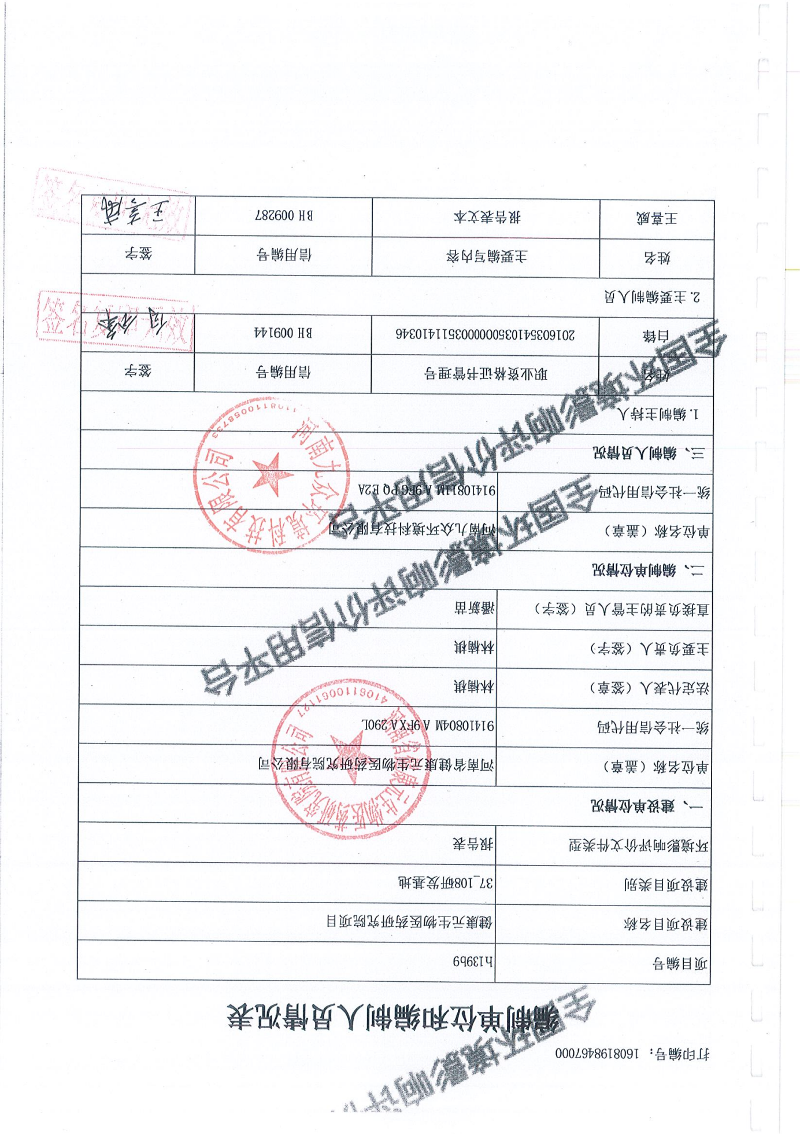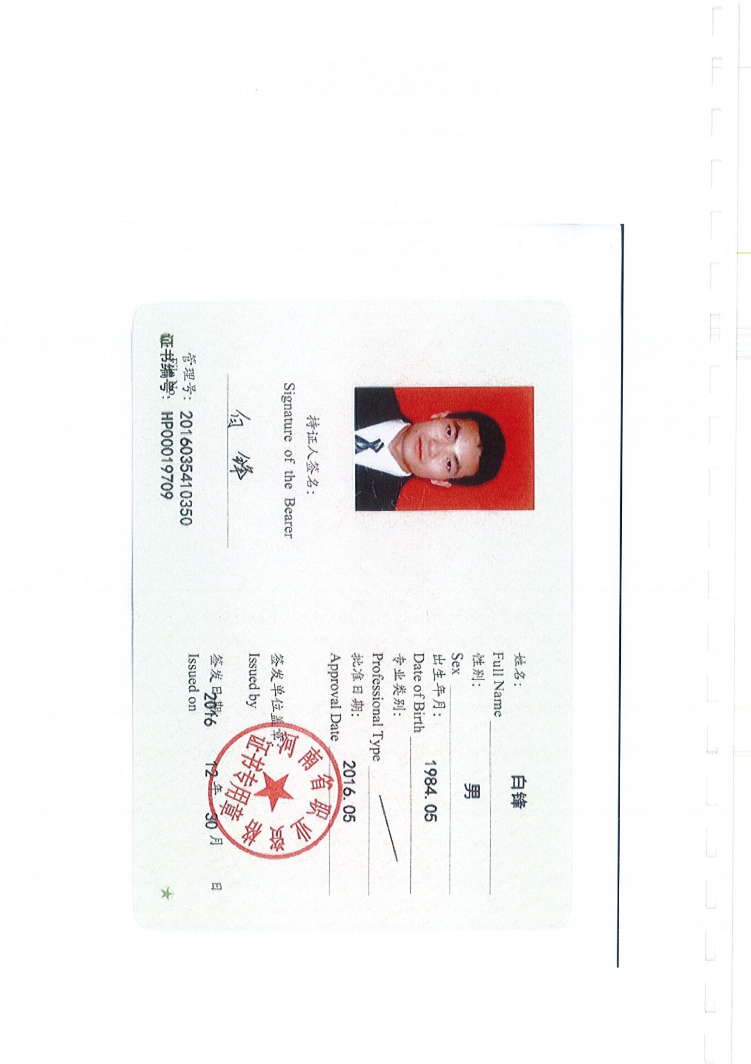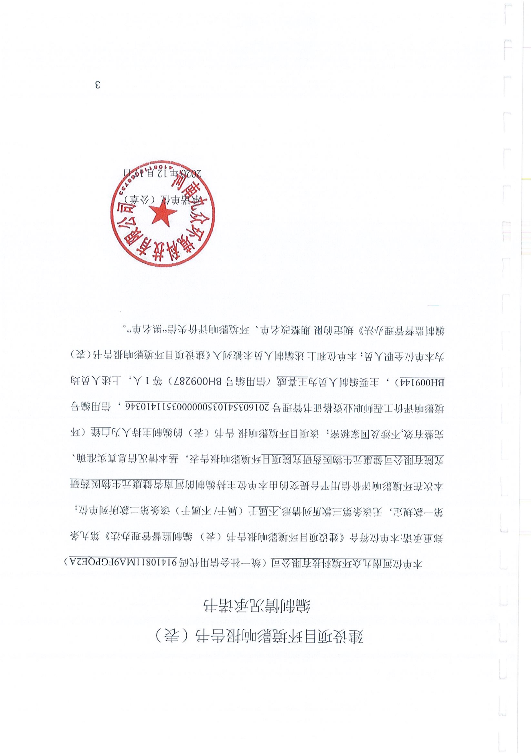

建设项目基本情况
项目名称 | 健康元生物医药研究院项目
建设单位 | 河南省健康元生物医药研究院有限公司
法人代表 | 林楠棋 |  |  | 联系人 |  |  |  | 潘新苗
通讯地址 | 焦作市马村区武王办事处焦作健康元生物制品有限公司院内
联系电话 | 13723188393 |  | 传真 |  | - |  |  | 邮政编码 |  | 454100
建设地点 | 焦作市马村区武王办事处焦作健康元生物制品有限公司院内
立项审批部门 | 焦作市马村区  发展和改革委员会 |  |  |  |  | 项目代码 | 2020-410804-73-03-100431
建设性质 | 新建 |  |  |  |  | 行业类别  及代码 | M7340  医学研究和试验发展
占地面积  (平方米) | 455 |  |  |  |  | 绿化面积  (平方米) | -
总投资  (万元) | 10000 | 其中：环保投资(万元) |  |  |  | 31 | 环保投资占  总投资比例 |  |  |  | 0.31%
评价经费  (万元) | - |  |  |  |  | 预期投产日期 |  |  | -
项目由来：
健康元药业集团股份有限公司（以下简称健康元公司）是一家股份制上市公司，其前身深圳太太药业股份有限公司是一家创建于1992年的大型现代化药业企业。焦作健康元生物制品有限公司是健康元药业集团股份有限公司在焦作投资建设的企业，该公司位于焦作市工业产业集聚区东部园区（万方产业集聚区）金冠电力公司南侧，主要从事医药制品的制造生产。
为进一步提升企业生物医药研究、创新能力，河南省健康元生物医药研究院有限公司拟投资10000万元，通过整合研发资源，利用其母公司——焦作健康元生物制品有限公司现有厂房内的闲置区域，建设健康元生物医药研究院项目，主要包括分子育种研究所及酶制剂研究所，分别位于菌种库南侧闲置区域及MC车间内西侧闲置区域，项目建成运行后，将有效提高健康元药业集团股份有限公司医药研究水平和创新能力，同时研究成果经生产技术平移，将促进集团公司的产业发展。
经查阅《产业结构调整指导目录（2019年本）》，项目属于鼓励类第31条第6款：分析、试验、测试以及相关技术咨询与研发服务，同时已经由焦作市马村区发展和改革委员会备案，项目代码为2020-410804-73-03-100431，符合国家相关产业政策。根据《中华人民共和国环境影响评价法》和《建设项目环境保护管理条例》（国务院令第682 号），该项目需要进行环境影响评价。根据《建设项目环境影响评价分类管理名录》（环保部令第44号）以及“关于修改《建设项目环境影响评价分类管理名录》部分内容的决定（生态环境部令1号）”等相关规定，项目属于（三十七）研究和试验发展的“其他类研发基地（108），不涉及医药、化工类等专业中试内容，按照规定应当编制环境影响报告表。
根据现场踏勘，本项目尚未建设，不涉及未批先建。
- 建设内容及平面布置
项目占地约455平方米，分两大块建设内容，其中分子育种研究所位于焦作健康元生物制品有限公司菌种库内闲置区域（上下2层），东西长约24米，南北宽约15米，主要用于研究医药中间体、抗生素、多肽药物、蛋白药物原料药生产菌种定向选育，筛选、培养出优良性状集中的菌种，可从源头上降低健康元集团医药产品的成本、提高产品质量与品质，内设实验准备室、液相色谱实验室、生物发酵研究室、分子实验室等；酶制剂研究所位于焦作健康元生物制品有限公司MC车间内西侧闲置房屋（上下2层），东西宽约6米，南北长约12米，主要用于研究医药中间体、抗生素、多肽药物、蛋白药物原料药生产过程中酶制剂定向选育，以研发出可代替化学催化剂的特定酶制剂，从中间生产过程环节降低生产成本、减少有机原料的使用量，进而减少集团公司挥发性有机物的排放量，具有经济、环保双重效益，内设分子试验台及PCR仪、培养箱、摇床、微波炉、制冰机等设备。
项目平面布置情况见附图四，项目主要建设内容及功能布局见表1。
表1 工程建设内容及功能布局一览表
项目 | 楼层 |  | 名称 | 布局、功能或工程内容
分子育种研究所 | F1 |  | 办公室 | 办公场所，占地约40m²
分子育种研究所 |  |  | 实验准备室 | 实验前各原料及试剂准备场所，占地约33m²
分子育种研究所 |  |  | 高效液相色谱实验室 | 高效液相色谱实验，占地约55m²
分子育种研究所 |  |  | 液相质谱室 | 质谱仪检测鉴定，占地约32m²
分子育种研究所 |  |  | 生物发酵研究室 | 生物发酵及研究，占地约53m²
分子育种研究所 | F2 |  | 分析实验室 | 分析实验，约16m²
分子育种研究所 |  |  | 电泳室 | 各种电泳试验，约8m²
分子育种研究所 |  |  | 理化分析检测称量实验室 | 检测分析，约24m²
分子育种研究所 |  |  | 1#摇床培养室 | 菌种培养，约36m²
分子育种研究所 |  |  | 分子实验室 | 对分子生物进行基本分析，约54m²
分子育种研究所 |  |  | 2#摇床培养室 | 菌种培养，约10m²
分子育种研究所 |  |  | 试剂耗材储放室 | 暂存试剂耗材，约8m²
分子育种研究所 |  |  | 3#摇床培养室 | 菌种培养，约9m²
分子育种研究所 |  |  | 无菌洁净间 | 无菌洁净操作间，约144m²
酶制剂研究所 | F1 |  | 1#试验台 | 分子试验台，摆放PCR仪、电泳仪等分子设备
酶制剂研究所 |  |  | 2#实验台 | 摆放制冰机与凝胶成像仪
酶制剂研究所 |  |  | 3#实验台 | 摆放电子天平、pH计、磁力搅拌器等
酶制剂研究所 |  |  | 4#实验台 | 摆放电磁炉、微波炉等设备
酶制剂研究所 |  |  | 1#超净工作台 | 分析检测
酶制剂研究所 |  |  | 2#超净工作台 | 分析检测
酶制剂研究所 |  |  | 培养箱和摇床 | 菌种培养
酶制剂研究所 | F2 |  | 办公区 | 办公区域
酶制剂研究所 |  |  | 仓储区 | 储存试剂
公用工程 |  | 供电 |  | 集聚区供电电网
 |  | 供水 |  | 依托厂区现有供水系统
环保工程 |  | 试验及发酵废气 |  | 设置通风厨、集气风管+水喷淋+活性炭吸附+15m排气筒，共2套
 |  | 废水 |  | 试验室废水、水喷淋塔废水废水经2座中和池预处理后，与生活污水一起进入焦作健康元现有厂区的污水处理站处理后排放，经园区污水管网排入康达环保水务有限公司修武分公司（万方污水处理厂），处理后排入山门河，最终汇入大沙河
 |  | 一般固废 |  | 依托母公司焦作健康元现有一般固废仓库（180m²）
 |  | 危废 |  | 依托母公司焦作健康元现有1#危废仓库（18m²）及2#危废仓库（20m²）
 |  | 噪声 |  | 室内布置，减振基础
二、地理位置及周边环境特征
项目厂址位于焦作市马村区武王办事处焦作健康元生物制品有限公司院内，项目厂区东临金冠路，隔金冠路为万方铝加工厂，北隔小路为焦作金冠电厂和万方铸造厂，西侧隔小路为农田，南临焦枝铁路，隔铁路为东星粮食机械厂、东星塑编厂、东星氟化铝厂等。厂区周围的环境敏感点主要有厂区西360米处的东孔庄村、东北560米处的小张庄村等。
项目厂址区域环境具有以下特点：
（1）项目选址位于焦作市工业集聚区东部园区（万方产业集聚区）现有厂区内，周围以工业企业为主，区域供电、供水、供热、供气等基础设施较为完善。
（2）项目区域属于集聚区规划的医药制药产业区东片区，占地属于二类工业用地，符合园区产业布局规划；项目为医学研究和试验发展行业，不属于集聚区限制及禁止类项目，符合万方产业集聚区环境保护准入条件，且集聚区管委会已出具了入驻证明，同意项目入驻，详见附件。
（3）项目建设区域属于SO₂控制区。该项目生产过程中所用能源为电，属于清洁能源，符合SO₂控制区的相关要求。
（4）根据《环境影响评价技术导则-大气环境》（HJ2.2-2018）中相关规定，项目环境空气评价等级为三级评价，无需设置大气环境防护距离。项目建成后，全厂（焦作健康元厂区）卫生防护区域依然为北厂界外430m、西厂界外320m、南厂界外370m、东侧位于厂区内不变，项目设置的卫生防护区域内无环境敏感点。
（5）项目距离最近的焦作市城市饮用水水源地-太行水厂周庄水源地12.2km，不在其划定的保护范围内；距离修武县周庄乡集中饮用水源地约2.5km。，不在其划定的保护区范围内。项目位于南水北调中线工程总干渠右侧，距南水北调中线工程总干渠约4.2km，不在其水源保护区范围内。项目距离马村水厂（矿井水）约6.4km，对其基本不产生影响。
（6）工程试验、发酵废气经2套“通风橱+水喷淋+活性炭吸附装置”处理后，颗粒物、VOCs、臭气浓度均能够做到达标排放。工程废水主要包括生活污水、试验废水及水喷淋塔废水，依托焦作健康元生物制品有限公司污水处理站处理后，达标排入康达环保水务有限公司修武分公司（万方污水处理厂），处理后排入山门河，最终汇入大沙河。工程产生的固体废物主要包括废包装袋、废培养基、生活垃圾及废酶、废试剂瓶、废试剂及废试验溶液、废活性炭，其中一般固废均能做到综合利用或无害化处置，废试剂瓶、废活性炭、废酶等危废经密闭容器收集至危废仓库（依托焦作健康元1#危废仓库及2#危废仓库），定期委托有资质单位安全处置。工程噪声经室内布置、减震降噪等措施后，能够做到厂界达标。
此外，厂址区域周围无其他特殊环境敏感保护目标。
项目地理位置见附图一，周边环境概况见附图二。
三、主要设备
工程主要设备分为两部分，分子育种研究所主要设备包括液相色谱仪、液相色谱质谱联用仪、ARTP诱变仪等，酶制剂研究所主要设备包括PCR仪、凝胶成像系统、电泳仪、培养箱等。经查阅《产业结构调整指导目录（2019年本）》，工程主要设备均不属于限制类及淘汰类。本项目试验设备均为新购置，且不涉及放射性同位素和伴有电磁辐射的设施。
工程主要设备情况详见表2。
表2 工程主要设备一览表
序号 | 设备名称 | 型号 | 单位 | 数量
一、分子育种研究所
1 | 液相色谱仪 | 1260 | 台 | 3
2 | 液相色谱质谱联用仪 | TRIPLE QUADTM 3500 | 台 | 1
3 | 水浴锅 | 6孔 | 台 | 2
4 | 电热恒温鼓风干燥箱 | 室温＋10-300℃ | 台 | 3
5 | pH酸度计 | 雷磁（带温度补偿） | 台 | 2
6 | 生物显微镜 | OLYMPUS CX23 | 台 | 2
7 | 酶标仪 | Multiskan FC | 台 | 1
8 | 漩涡混匀器 | XH-D | 台 | 1
9 | 摇床（知楚仪器） | ZQLY-300V | 台 | 3
9 | 摇床（知楚仪器） | ZQZY-BF8 | 台 | 2
9 | 摇床（知楚仪器） | ZQWY-200V | 台 | 3
10 | 生物传感分析仪 | S-10 | 台 | 1
11 | 台式低速离心机 | L420-A | 台 | 1
12 | ARTP诱变仪 | ARTP-IIS | 台 | 1
13 | 紫外可见分光光度计 | UV1800PC | 台 | 1
14 | 电子天平 | BSA224S | 台 | 2
15 | 漩涡振荡器 | SCILOGEX MX-S | 台 | 2
16 | 立式压力蒸汽灭菌器 | LDZH-200KBS | 台 | 1
17 | 旋转蒸发仪 | Hei-VAP CORE ML G3 | 台 | 1
18 | PCR迷你离心机 | SmartFuge | 台 | 1
19 | 不锈钢电蒸馏水器 | DZ-20L | 台 | 1
20 | 超声波清洗机 | JP-100S | 台 | 2
21 | 冰箱 | BCD-507WDPT | 台 | 3
22 | 电泳仪 | DYY-6D | 套 | 1
23 | 层析柜 | YC-800 | 台 | 1
24 | 制冰机 | FMB-50 | 台 | 1
25 | 液氮罐 | 30L | 台 | 1
26 | 超低温冰箱 | -80℃ | 台 | 1
27 | 离心机 | 5810R | 台 | 1
28 | PCR仪 | VeritiTM | 台 | 1
29 | 荧光定量PCR仪 | QuantStudio 3 | 台 | 1
30 | 凝胶成像系统 | Tanon 1600 | 台 | 1
31 | 便携式药品疫苗冷藏箱 | GL-28A/P | 台 | 1
32 | 电动移液控制器 | Midi Plus | 台 | 1
二、酶制剂研究所
1 | 摇床 | ZQLY-180V | 台 | 1
2 | 培养箱 | BPC-250F | 套 | 3
3 | 超低温冰箱 | DW-86L728J | 台 | 1
4 | 冰箱 | BCD-507WDPT | 台 | 2
5 | PCR仪 | Biorad-T100 | 台 | 1
6 | 电泳仪 | DYY-6D | 台 | 1
7 | 制冰机 | FMB-50 | 台 | 1
8 | 超声细胞破碎仪 | JY98-IIIN | 台 | 1
9 | pH计 | PE28 | 台 | 1
10 | 电子天平 | - | 台 | 1
11 | 磁力搅拌器 | - | 台 | 1
12 | 电磁炉 | C22-WT2202 | 台 | 1
13 | 微波炉 | M1-L213B | 台 | 1
14 | 多通道并联发酵罐 | 100L | 台 | 2
15 | 生物显微镜 | OLYMPUS CX23 | 台 | 1
16 | 759系列、UV1600系列紫外可见分光光度计 | UV1800PC | 台 | 1
17 | 精密鼓风干燥箱 | BON-250 | 台 | 1
18 | 不锈钢电蒸馏水器 | DZ-20L | 台 | 1
19 | 低温冷却液循环泵 | DLSB-100L/-20℃ | 台 | 1
20 | 离心机 | 5810R | 台 | 1
21 | 漩涡混匀器 | MX-S | 台 | 1
22 | FC型酶标仪 | Multiskan FC | 台 | 1
23 | 凝胶成像系统 | Tanon 1600 | 台 | 1
24 | 摇床 | ZQLY-180V | 台 | 1
25 | 培养箱 | BPC-250F | 套 | 3
26 | 超低温冰箱 | DW-86L728J | 台 | 1
27 | 冰箱 | BCD-507WDPT | 台 | 2
28 | PCR仪 | Biorad-T100 | 台 | 1
四、工程主要原辅材料及能源消耗情况
本项目分子育种研究所主要原辅材料包括丙二酸、冰乙酸、磷酸、无水乙醇、甘氨酸等；酶制剂研究所主要原辅材料包括磁珠链酶亲和素、培养基、胎牛血清等。
工程原辅材料及能源消耗见表3。主要化学品理化性质见表4。
表3 工程主要原辅材料消耗情况一览表
类别 | 原料名称 | 单位 | 消耗量 | 来源 | 备注
分子育种研究所 | 丙二酸 | g | 75 | 外购 | 固态，浓度 、密闭瓶装
分子育种研究所 | 冰乙酸 | ml | 1500 | 外购 | 液态，500ml/瓶
分子育种研究所 | 过氧化氢 | ml | 1000 | 外购 | 液态，500ml/瓶
分子育种研究所 | 磷酸 | ml | 11000 | 外购 | 液态，500ml/瓶
分子育种研究所 | 硝酸 | ml | 10000 | 外购 | 液态，500ml/瓶
分子育种研究所 | 乙酸乙酯 | ml | 1000 | 外购 | 液态，500ml/瓶
分子育种研究所 | 二氯甲烷 | ml | 5500 | 外购 | 液态，500ml/瓶
分子育种研究所 | 甲醇 | L | 84 | 外购 | 液态，4L/瓶
分子育种研究所 | 甲醛 | ml | 5000 | 外购 | 液态，500ml/瓶
分子育种研究所 | 氯仿 | ml | 2000 | 外购 | 液态，500ml/瓶
分子育种研究所 | 石油醚 | ml | 25000 | 外购 | 液态，500ml/瓶
分子育种研究所 | 无水甲醇 | ml | 15000 | 外购 | 液态，500ml/瓶
分子育种研究所 | 无水乙醇 | ml | 20000 | 外购 | 液态，500ml/瓶
分子育种研究所 | 无水乙醚 | ml | 15000 | 外购 | 液态，500ml/瓶
分子育种研究所 | 乙醇 | ml | 15000 | 外购 | 液态，500ml/瓶
分子育种研究所 | 乙腈 | L | 36 | 外购 | 液态，4L/瓶
分子育种研究所 | 异丙醇 | L | 48 | 外购 | 液态，4L/瓶
分子育种研究所 | 氢氧化钠 | g | 1500 | 外购 | 固态，500g/瓶
分子育种研究所 | 氢氧化钾 | ml | 2500 | 外购 | 液态，500ml/瓶
分子育种研究所 | 正己烷 | L | 56 | 外购 | 液态，4L/瓶
分子育种研究所 | PH缓冲剂 | ml | 500 | 外购 | 液态，250ml/瓶
分子育种研究所 | L-精氨酸 | g | 200 | 外购 | 固态，100g/瓶
分子育种研究所 | 甘氨酸 | g | 1500 | 外购 | 固态，500g/瓶
分子育种研究所 | 氨苄青霉素钠 | g | 200 | 外购 | 固态，25g/瓶
分子育种研究所 | 硫酸卡那霉素 | g | 200 | 外购 | 固态，25g/瓶
分子育种研究所 | 氯霉素 | g | 200 | 外购 | 固态，25g/瓶
分子育种研究所 | 1-4-哌嗪二乙磺酸 | g | 100 | 外购 | 固态，100g/瓶
分子育种研究所 | 3-（N-吗啡啉）丙磺酸 | g | 100 | 外购 | 固态，100g/瓶
分子育种研究所 | 三羟甲基氨基甲烷 | g | 5000 | 外购 | 固态，500g/瓶
分子育种研究所 | 胰蛋白胨 | g | 10000 | 外购 | 固态，500g/瓶
分子育种研究所 | 蛋白胨 | g | 10000 | 外购 | 固态，500g/袋
分子育种研究所 | 牛肉膏 | g | 5000 | 外购 | 固态，500g/袋
分子育种研究所 | 十二烷基硫酸钠 | g | 2000 | 外购 | 固态，250g/瓶
分子育种研究所 | 乙二胺四乙酸二钠盐 | g | 1000 | 外购 | 固态，250g/瓶
分子育种研究所 | 考马斯亮蓝 R250 | g | 50 | 外购 | 固态，25g/瓶
分子育种研究所 | 考马斯亮蓝 G250 | g | 50 | 外购 | 固态，25g/瓶
分子育种研究所 | 蛋白非预染 Marker | μL | 20000 | 外购 | 液态，500μL/支
分子育种研究所 | GelRed核酸染料 | μL | 5000 | 外购 | 液态，500μL/瓶
分子育种研究所 | 1kb DNA Ladder | 支 | 10 | 外购 | 液态，200次/支
分子育种研究所 | BL21(DE3) Competent Cells | ml | 100 | 外购 | 液态，1ml/支
分子育种研究所 | 质粒小抽试剂盒 | 盒 | 10 | 外购 | 液态，250次/盒
分子育种研究所 | pET-30a质粒 | 支 | 1 | 外购 | 固态，1g/支
分子育种研究所 | 液氮 | L | 120 | 外购 | 液态，30L/罐
酶制剂研究所 | 磁珠链酶亲和素 | 毫升/年 | 40 | 外购 | 半固态，试剂级、20ml/瓶
酶制剂研究所 | 培养基 | 升/年 | 50 | 外购 | 液态，试剂级、500ml/瓶
酶制剂研究所 | 胎牛血清 | 升/年 | 5 | 外购 | 液态，试剂级、500ml/瓶
酶制剂研究所 | 辣根过氧化物酶HRP-链霉亲和素偶联物 | 克/年 | 10 | 外购 | 固态，试剂级、10g/瓶
酶制剂研究所 | LgG羊抗人多克隆抗体 | 克/年 | 10 | 外购 | 固态，试剂级、10gl/瓶
酶制剂研究所 | 蛋白标记物 | 克/年 | 10 | 外购 | 固态，试剂级、10g/瓶
酶制剂研究所 | 链霉亲和素，  R-藻红蛋白偶  联物 | 克/年 | 25 | 外购 | 固态，试剂级、20g/瓶
酶制剂研究所 | T4 连接酶 | 克/年 | 5 | 外购 | 固态，试剂级、1g/瓶
酶制剂研究所 | 驴抗羊-碱性磷  酸酶 | 克/年 | 5 | 外购 | 固态，试剂级、1g/瓶
酶制剂研究所 | PE-欧联的抗人  IgG | 克/年 | 5 | 外购 | 固态，试剂级、1g/瓶
酶制剂研究所 | 牛血清白蛋白 | 克/年 | 15 | 外购 | 固态，试剂级、10g/瓶
酶制剂研究所 | 酪蛋白 | 克/年 | 15 | 外购 | 固态，试剂级、20g/瓶
酶制剂研究所 | 限制性内切酶 | 克/年 | 5 | 外购 | 固态，试剂级、1g/瓶
酶制剂研究所 | 聚合酶试剂盒 | 千克/年 | 1 | 外购 | 固态，试剂级、10g/盒
酶制剂研究所 | 酵母粉 | 千克/年 | 5 | 外购 | 固态，试剂级、500g/瓶
酶制剂研究所 | 胰蛋白胨 | 千克/年 | 5 | 外购 | 固态，试剂级、500g/瓶
酶制剂研究所 | 酵母提取物 | 千克/年 | 5 | 外购 | 固态，试剂级、500g/瓶
酶制剂研究所 | 单克隆抗-多组  氨酸 | 千克/年 | 5 | 外购 | 固态，试剂级、1g/瓶
酶制剂研究所 | 抗兔 IgG（完整  分子） -过氧化  物酶 | 克/年 | 5 | 外购 | 固态，试剂级、1g/瓶
酶制剂研究所 | 单克隆抗  -FLAG（R）M2，  抗体 PRO | 克/年 | 5 | 外购 | 固态，试剂级、1g/瓶
酶制剂研究所 | 抗-人 IgG FITC  抗体 | 克/年 | 5 | 外购 | 固态，试剂级、1g/瓶
酶制剂研究所 | 丙酮酸钠 | 升/年 | 1 | 外购 | 液态，试剂级、5L/瓶
酶制剂研究所 | 无水乙醇 | 升/年 | 5 | 外购 | 液态，100%、5L/瓶
酶制剂研究所 | 乙醇 | 升/年 | 20 | 外购 | 液态，75%、50L/瓶
酶制剂研究所 | 丙三醇 | 升/年 | 3 | 外购 | 液态，99%、1g/瓶
酶制剂研究所 | 羧苄青霉素 | 克/年 | 10 | 外购 | 固态，试剂级、瓶装
酶制剂研究所 | 硫酸卞那霉素 | 克/年 | 10 | 外购 | 固态，试剂级、瓶装
酶制剂研究所 | 葡萄糖 | 千克/年 | 1 | 外购 | 固态，99%、瓶装
酶制剂研究所 | 异丙醇 | 升/年 | 10 | 外购 | 液态，99%、瓶装
酶制剂研究所 | 乳糖 | 千克/年 | 1 | 外购 | 固态，99%、袋装
酶制剂研究所 | 硫酸镁七水合  物 | 千克/年 | 0.5 | 外购 | 固态，95%、瓶装
酶制剂研究所 | 蔗糖 | 千克/年 | 1 | 外购 | 固态，99%、袋装
酶制剂研究所 | 硫酸铵 | 千克/年 | 0.5 | 外购 | 固态，99%、瓶装
酶制剂研究所 | 氯化铵 | 千克/年 | 0.5 | 外购 | 固态，40%、瓶装
酶制剂研究所 | 乙酸钠溶液 | 千克/年 | 0.5 | 外购 | 液态，99%、瓶装
酶制剂研究所 | 聚乙二醇 | 千克/年 | 2 | 外购 | 固态，99%、瓶装
酶制剂研究所 | 氯化钠 | 千克/年 | 2 | 外购 | 固态，99%、瓶装
酶制剂研究所 | 硫酸钠 | 千克/年 | 0.5 | 外购 | 固态，99%、瓶装
能源消耗 | 电 | 万千瓦时/年 | 20 | 依托焦作健康元现有供电系统
能源消耗 | 新鲜水 | 吨/年 | 300 | 依托焦作健康元现有供水系统
能源消耗 | 蒸馏水 | 吨/年 | 12 | 不锈钢电蒸馏水器自制
能源消耗 | 蒸汽 | 吨/年 | 100 | 依托焦作健康元现有蒸汽管道
表4 主要化学品物理化学性质一览表
名称 | 分子式 | 物化性质
丙二醇 | C₃H₈O₂ | 物化性质：无色、有苦味、略粘稠吸湿的液体。化学式:C₃H₈O₂。熔点:-59℃，沸点187.2℃，与水混溶，可混溶于乙醇、乙醚、多数有机溶剂。  危险特性：皮肤接触，因失水可引起局部原发性刺激。对眼有损害。未见中毒病例报道。遇到火、高热或与氧化剂接触，有引起燃烧爆炸的危险。若遇高热，容器内部压力增大，有开裂和爆炸的危险。  包装与贮运：存于阴凉、通风的库房。远离火种、热源。防止阳光直射，保持容器密封。应与氧化剂、酸类、碱类等分开存放，切忌混储。储区应备有泄漏应急处理设备和合适的收容材料。
过氧化氢 | H₂O₂ | 物化性质：无色透明液体，有微弱的特殊气味。化学式H₂O₂。熔点:-2℃，沸点158℃，与水混溶，可混溶于醇、醚，不溶于苯、石油醚。  危险特性：吸入本品蒸汽或雾对呼吸道有强烈刺激性。眼直接接触液体可致不可损伤甚至失明。口服中毒出现腹痛、胸口痛、呼吸困难、呕吐、体温升高等。个别病例出现视觉障碍、癫痫样痉挛、轻瘫。长期接触本品可致接触性皮炎。当加热到100℃以上，会急剧分解，与许多有机物如糖、淀粉、醇类、石油等形成爆炸性混合物，在撞击、高热或电火花作用下能发生爆炸，  包装与贮运：存于阴凉、通风的库房。远离火种、热源。防止阳光直射，保持容器密封。应与易燃物、还原剂、活性金属粉末等分开存放，切忌混储。储区应备有泄漏应急处理设备和合适的收容材料。
二氯甲烷 | CH₂Cl₂ | 物化性质：无色透明液体，有芳香气味。化学式CH₂Cl₂，微溶于水，可混溶于醇、醚。  危险特性：可引起呼吸和神经中枢麻痹，可引起肺水。急性中毒：病人有眩晕、头痛、呕吐以及上呼吸道粘膜刺激症状，重者可引起支气管炎和肺水肿。遇明火、高热可燃。受热分解出剧毒的光气，若遇高热，容器内部压力增大，有开裂和爆炸的危险。  包装与贮运：存于阴凉、通风的库房。远离火种、热源。防止阳光直射，保持容器密封。应与氧化剂、醇类等分开存放，切忌混储。储区应备有泄漏应急处理设备和合适的收容材料。
乙醇 | C₂H₆O | 物化性质：乙醇液体密度是789kg/m³(20℃) ，乙醇气体密度为1.59kg/m³，沸点是78.3℃，熔点是-114.1℃，易燃，其蒸气能与空气形成爆炸性混合物，能与水以任意比互溶。能与氯仿、乙醚、甲醇、丙酮和其他多数有机溶剂混溶，相对密度(d15.56)0.816。。  用途：是重要的基础化工原料之一，广泛用于有机合成、医药、农药等行业，也是一种重要的有机溶剂。  毒性及防护：低毒。急性毒性：LD50 7060mg/kg(大鼠经口)；7340 mg/kg(兔经皮)；LC50 37620 mg/m³。  包装及贮运：库房通风低温干燥; 与氧化剂分开储运存放。
异丙醇 | C₃H₈O | 物化性质：无色透明具有乙醇气味的可燃性液体，沸点（atm,℃,101.3kPa）：82.45，熔点（atm,℃）：-87.9，相对密度（g/mL,20C,atm）：0.7863，相对蒸汽密度（g/mL,空气=1）：2.1，黏度（mPa·s,atm;C）：2.431，闪点（atm;℃）：12，燃点（atm;℃）：460。  用途：作为有机原料和溶剂有着广泛用途。作为化工原料，可生产丙酮、过氧化氢、甲基异丁基酮、二异丁基酮、异丙胺、异丙醚、异丙基氯化物，以及脂肪酸异丙酯和氯代脂肪酸异丙酯等。在精细化工方面，可用于生产硝酸异丙酯，黄原酸异丙酯、亚磷酸三异丙酯、异丙醇铝以及医药和农药等，也可用于生产二异丙酮、醋酸异丙酯和麝香草酚以及汽油添加剂。  毒性及防护：微毒类，急性毒性 口服- 大鼠 LD50: 5840 毫克/ 公斤； 口服- 小鼠 LC50: 3600 毫克/ 公斤，家兔经皮LD50为16.4ml/kg，刺激数据:眼睛- 兔子100 毫克/ 公斤。高浓度蒸气具有明显麻醉作用，对眼、呼吸道的黏膜有刺激作用，能损伤视网膜及视神经。  包装及贮运：储存于阴凉、通风的库房。远离火种、热源。库温不宜超过30℃。保持容器密封。应与氧化剂、酸类、卤素等分开存放，切忌混储。
甲醇 | CH₃OH | 物化性质：饱和一元醇， 分子量32.04，沸点64.7℃。因在干馏木材中首次发现，故又称“木醇”或“木精”。是无色有酒精气味易挥发的液体。  用途：基本有机原料之一。主要用于制造甲醛、醋酸、氯甲烷、甲胺和硫酸二甲酯等多种有机产 品。也是农药（杀虫剂、杀螨剂）、医药（磺胺类、合霉素等）的原料，用作分析试剂，如作溶剂、甲基化试剂、色谱分析试剂。还用于有机合成、电子工业等。  毒性及防护：暴露极限：200ppm TWA；310ppm STEL；对皮肤有严重侵蚀作用。200ppm TWA；260mg/m³ TWA；6000 ppm IDLH（NIOSH）。200ppm TWA；260mg/m³ TWA（OSHA）。  包装与贮运：储存于阴凉、通风良好的专用库房内，远离火种、热源。库温不宜超过37℃，保持容器密封。应与氧化剂、酸类、碱金属等分开存放，切忌混储。
三氯甲烷 | CHCl₃ | 物化性质：无色透明液体。有特殊气味，味甜，高折光，不燃，质重，易挥发。纯品对光敏感，遇光照会与空气中的氧作用，逐渐分解而生成剧毒的光气（碳酰氯）和氯化氢。可加入0.6%～1%的乙醇作稳定剂。能与乙醇、苯、乙醚、石油醚、四氯化碳、二硫化碳和油类等混溶、25℃时1ml溶于200ml水。相对密度1.4840。凝固点-63.5℃。沸点61～62℃。折光率1.4476。。  用途：有机合成原料，主要用来生产氟里昂（F-21、F-22、F-23）、染料和药物，在医学上，常用作麻醉剂。可用作抗生素、香料、油脂、树脂、橡胶的溶剂和萃取剂。与四氯化碳混合可制成不冻的防火液体。还用于烟雾剂的发射药、谷物的熏蒸剂和校准温度的标准液。工业产品通常加有少量乙醇，使生成的光气与乙醇作用生成无毒的碳酸二乙酯。  毒性及防护：主要作用于中枢神经系统，具有麻醉作用，对心、肝、肾有损害。急性中毒：吸入或经皮肤吸收引起急性中毒。初期有头痛、头晕、恶心、呕吐、兴奋、皮肤湿热和粘膜刺激症状。以后呈现精神紊乱、呼吸表浅、反射消失、昏迷等，重者发生呼吸麻痹、心室纤维性颤动。同时可伴有肝、肾损害。误服中毒时，胃有烧灼感，伴恶心、呕吐、腹痛、腹泻。以后出现麻醉症状。液态可致皮炎、湿疹，甚至皮肤灼伤。  包装与贮存：储存于阴凉、通风的库房。远离火种、热源。库温不超过30℃，相对湿度不超过80%。保持容器密封。应与碱类、铝、食用化学品分开存放，切忌混储。储区应备有泄漏应急处理设备和合适的收容材料。
石油醚 | - | 物化性质：无色透明液体，有煤油气味。熔点:＜-73℃，沸点40~80℃，不溶于水，可混溶于无水乙醇、苯、氯仿、油类等有机溶剂。  危险特性：蒸汽与空气可形成爆炸性混合物，遇明火、高热能引起爆炸。燃烧时产生大量烟雾，与氧化剂能发生强烈反应。其蒸汽比空气重，能在较低处扩散到相当远的地方，遇火源会着火回燃。  包装与贮运：存于阴凉、通风的库房。远离火种、热源。防止阳光直射，保持容器密封。应与氧化剂等分开存放，切忌混储。储区应备有泄漏应急处理设备和合适的收容材料。
正己烷 | C₆H₁₄ | 物化性质：正己烷别名己烷，分子式C6H14，分子量为86.2，属于直链饱和脂肪烃类，由原油裂解及分馏获得。外观为无色具汽油味，有挥发性的液体，熔点(MP)为95℃，沸点为68.95℃，蒸气密度为2.97（空气=1），几乎不溶于水，易溶于氯仿、乙醚、乙醇。正己烷为有机溶剂，  用途：正己烷为有机溶剂，有良好的黏性，常用于橡胶食品、制药、香水、制鞋、胶带、制球、研磨(grinding)、皮革、纺织、家具、油漆工业、或为稀释、或为清洁溶剂、或为黏胶。另外可为萃取种籽油(seed-oil)时之溶剂(如大豆油、棉籽油、亚麻子油(flax)、花生、红花籽油(safflower)等；亦可为制造聚合物之原料；如聚丙烯(polypropylene)、聚乙烯(polyethylene)。  危险特性：正己烷短期暴露的有害作用及症状：吸入或暴露超过500mg/kg可引起头痛。急性腹泻、脸发烧、手指和脚趾麻木与虚弱。暴露超过1300mg/kg还可引起恶心、鼻炎及咽喉炎。暴露超过1500mg/kg除可引起上述症状外，还引起视力模糊、食欲减退和降低体重。如果停止暴露则大多数症状在几个月内消失。液体正己烷吸到肺部可引起肺炎。  包装储运：储存于阴凉、通风的库房。远离火种、热源。库温不宜超过30℃。保持容器密封。应与氧化剂分开存放，切忌混储。采用防爆型照明、通风设施。禁止使用易产生火花的机械设备和工具。储区应备有泄漏应急处理设备和合适的收容材料。
乙酸 | CH₃COOH | 物化性质：也叫醋酸（36%--38%）、冰醋酸（98%），化学式CH3COOH，是一种有机一元酸，为食醋主要成分。纯的无水乙酸（冰醋酸）是无色的吸湿性固体，凝固点为16.6℃（62℉），凝固后为无色晶体，其水溶液中呈弱酸性且蚀性强，蒸汽对眼和鼻有刺激性作用。  用途：乙酸是大宗化工产品，是最重要的有机酸之一。主要可用于生产乙酸乙烯、乙酐、乙酸酯和乙酸纤维素等。聚乙酸乙烯酯可用来制备薄膜和粘合剂，也是合成纤维维纶的原料。乙酸纤维苏可制造人造丝和电影胶片。乙酸酯是优良的溶剂，广泛用于尤其工业。乙酸还可用来合成乙酐、丙二酸二乙酯、乙酰乙酸乙酯、卤代乙酸等，也可制造药物如阿司匹林、还可以用于生产乙酸盐等。在农药、医药和染料、照相药品制造、织物印染和橡胶工业中都有广泛应用。  危险特性：急性毒性：LD50：3.3 g/kg(大鼠经口)；1060 mg/kg(兔经皮)。LC50：5620 ppm，1 h(小鼠吸入)；12.3 g/m3,1 h（大鼠吸入）。人经口1.47 mg/kg，最低中毒量，出现消化道症状；人经口20～50 g，致死剂量。80%浓度的醋酸能导致豚鼠皮肤的严重灼伤，50%~80%产生中等度至严重灼伤，小于50%则很轻微，5%~16%浓度从未有过灼伤。人不能在2~3 g/m3浓度中耐受3 min以上。人的口服致死量为20～50 g。  包装储运：储存于阴凉、通风的库房。远离火种、热源。冻季应保持库温高于16℃，以防凝固。保持容器密封。应与氧化剂、碱类分开存放，切忌混储。采用防爆型照明、通风设施。禁止使用易产生火花的机械设备和工具。储区应备有泄漏应急处理设备和合适的收容材料。
盐酸 | HCl | 物化性质：无色液体，不燃，有腐蚀性，有刺激性气味。熔点(℃)-114.8(纯HCl)，沸点(℃)：108.6(20%恒沸溶液)，相对密度(水=1)1.20，相对蒸气密度(空气=1)1.26，饱和蒸气压30.66kPa(21℃)，溶于碱液并与碱液发生中和反应。能与乙醇任意混溶，氯化氢能溶于苯。遇紫色石蕊试液、pH试纸变红色，遇无色酚酞不变色；与碱发生中和反应，生成氯化物和水；与活泼金属单质反应，生成氢气；和金属氧化物反应，生成盐和水等。  用途：日常用途制取洁厕灵，除锈剂等产品；用于稀有金属的湿法冶金；无机药品及有机药物的生产等。  毒性及防护：LD50900mg/kg（兔经口）；LC503124ppm，1小时(大鼠吸入)。  包装与贮运：耐酸坛或陶瓷瓶外普通木箱或半花格木箱；玻璃瓶或塑料桶（罐）外普通木箱或半花格木箱；磨砂口玻璃瓶或螺纹口玻璃瓶外普通木箱；螺纹口玻璃瓶、铁盖压口玻璃瓶、塑料瓶或金属桶（罐）外普通木箱。本品运输时要确保容器不泄漏、不倒塌、不坠落、不损坏。严禁与碱类、胺类、碱金属、易燃物或可燃物、食用化学品等混装混运。运输时运输车辆应配备泄漏应急处理设备。运输途中应防曝晒、雨淋，防高温。公路运输时要按规定路线行驶，勿在居民区和人口稠密区停留。储存于阴凉、通风的库房。库温不超过30℃，相对湿度不超过85%。保持容器密封。应与碱类、胺类、碱金属、易（可）燃物分开存放，切忌混储。储区应备有泄漏应急处理设备和合适的收容材料。
硝酸 | HNO₃ | 物化性质：是一种具有强氧化性、腐蚀性的强酸。化学式:HNO₃。熔点:-42℃，沸点:78℃，易溶于水，常温下纯硝酸溶液无色透明。  危险特性：蒸气对眼睛、呼吸道等的粘膜和皮肤有强烈刺激性。蒸气浓度高时可引起肺水肿。对牙齿具有腐蚀性。皮肤沾上可引起灼伤，腐蚀而留下疤痕，浓硝酸腐蚀可达到相当深部。如进入咽部，对口腔以下的消化道可产生强烈的腐蚀性烧伤，严重时发生休克致死。人在低于30mg/m左右时未见明显损害。吸入可引起肺炎。大鼠吸入半数致死浓度LC50：49ppm·4h，人经口最低致死量（LCL0）：430mg/kg  包装与贮运：存于阴凉、通风的库房。远离火种、热源。库温不超过30℃，相对湿度不超过80%。保持容器密封。应与还原剂、碱类、醇类、碱金属等分开存放，切忌混储。储区应备有泄漏应急处理设备和合适的收容材料。
乙腈 | C₂H₃N | 物化性质：是一种无色液体，有刺激性气味。化学式:C₂H₃N。熔点:-45.7℃，沸点:81.1℃，与水混溶，可混溶于醇等多数有机溶剂。  危险特性：易燃，其蒸汽与空气可形成爆炸性混合物，遇明火、高热或氧化剂接触，有引起燃烧爆炸的危险。急性中毒有数小时潜伏期，主要症状为虚弱无力、面色灰白、恶心呕吐，严重者呼吸及循环系统紊乱，阵发性抽搐、昏迷。LD₅₀:2730mg/kg（大鼠经口）。  包装与贮运：存于阴凉、通风的库房。远离火种、热源。库温不超过30℃，相对湿度不超过80%。保持容器密封。应与氧化剂、酸类、碱类、易燃物等分开存放，切忌混储。储区应备有泄漏应急处理设备和合适的收容材料。
五、劳动定员及工作制度
工程劳动定员30人，工作制度为1班制，每班8小时，年工作天数300天。
六、给排水情况
自来水：项目自来水依托焦作健康元生物制品有限公司现有供水管道，供水来源为焦作金盛水厂，该水厂总设计供水规模2000 m³/h，现状供水规模1625.5m³/h。
排水：工程废水主要包括生活污水、试验废水、水喷淋塔废水，其中试验废水、水喷淋塔废水分别经2座新建中和池（1m³）预处理至中性后，与生活污水一并进入焦作健康元生物制品有限公司污水处理站进一步处理，处理达标后的废水经园区污水管网排入康达环保水务有限公司修武分公司（万方污水处理厂），处理后排入山门河，最终汇入大沙河。
七、蒸汽供应
项目蒸汽依托焦作健康元生物制品有限公司现有蒸汽管道，蒸汽来源为厂区北侧金冠电厂提供，
与本项目有关的原有污染情况及主要环境问题：
- 焦作健康元生物制品有限公司现有工程介绍
1、环保手续执行情况
健康元药业集团股份有限公司是一家股份制上市公司，其前身深圳太太药业股份有限公司是一家创建于1992年的大型现代化药业企业。焦作健康元生物制品有限公司是健康元药业集团股份有限公司在焦作投资建设的企业，该公司位于焦作市工业产业集聚区东部园区（万方产业集聚区）金冠电力公司南侧，主要从事医药制品的制造生产。
该公司现有工程环评、验收等三同时手续执行情况见表5。
表5 现有工程环保手续执行情况一览表
项目 |  |  | 环评审批文号 | 验收情况 | 备注
现有工程 | 年产2000吨头孢菌素C钠盐、1000吨7-ACA项目 | 环境影响报告书 | 豫环监[2005]82号 | 一期验收文件号豫环保验[2009]57号，  二期验收文号豫环评验[2011]44号 | /
现有工程 | 年产2000吨头孢菌素C钠盐、1000吨7-ACA项目 | 项目变更补充报告 | 豫环审[2009]120号 | 一期验收文件号豫环保验[2009]57号，  二期验收文号豫环评验[2011]44号 | /
现有工程 | 年产600吨胸苷、300吨霉酚酸、300公斤纽莫康定BO、200吨盐酸去甲金霉素项目现状环境影响评估报告书 |  | 2016年开展了环境影响现状评估，同年在焦作市环境保护局公示备案 |  | “废液综合回收及技术升级改造项目”已将胸苷生产线替代
现有工程 | 年产5万吨有机肥原料污泥处置升级改造项目 |  | 批复文号马环审[2019]01号 | 2019年已完成自主竣工环保验收 | /
现有工程 | 日处理480万立方米废气项目 |  | 2019年5月进行登记备案，备案号201941080400000008；2019年8月进行了验收监测（报告编号JNBCMY7R42203506Z） |  | /
现有工程 | 废液综合回收及技术升级改造项目 |  | 焦环审[2019]13号 | 2020年已完成自主竣工环保验收 | 7-ACA增加产能1000t/a，  新增D-7ACA产品1000t/a
现有工程 | 年产1000吨酶法精品4-AA项目（一期年产200吨） |  | 焦环审[2019]14号 | 2020年已完成自主竣工环保验收 | /
2、现有产品方案
现有工程产品包括7-ACA、D-7ACA、盐酸去甲金霉素、霉酚酸、纽莫康定BO、4AA、有机肥原料等。
具体产品方案见表6。
表6 现有工程产品方案一览表
序号 | 产品名称 | 单位 | 数量 | 产品形状 | 包装方式
1 | 7-ACA | t/a | 2000 | 固体，白色粉未 | 桶装
2 | D-7ACA | t/a | 1000 | 固体，白色粉未 | 桶装
3 | 盐酸去甲金霉素 | t/a | 200 | 固体，黄色粉未 | 桶装
4 | 霉酚酸（MC） | t/a | 300 | 固体，白色或类白色粉未 | 桶装
5 | 纽莫康定BO | Kg/a | 300 | 固体，白色粉未 | 铝听
6 | 4AA | t/a | 200 | 固体，白色或类白色粉未 | 纸板桶
7 | 有机肥原料 | t/a | 50000 | / | /
3、现有工程建设内容
现有工程主要构筑物内容一览表见表7。
表7 现有工程主要建筑内容一览表
建筑物名称 |  |  | 层数 | 数量 | 结构形式 | 备注
主体工程 | 发酵车间 |  | 3 | 1 | 砖混 | 头孢菌素C、盐酸去甲金霉素和霉酚酸发酵
主体工程 | 板框压滤车间 |  | 2 | 1 | 砖混 | 头孢菌素C酸化、过滤
主体工程 | 提炼车间 |  | 1 | 1 | 砖混 | 头孢菌素C提炼
主体工程 | 7-ACA车间 |  | 3 | 2 | 砖混 | 7-ACA、D-7ACA的生产
主体工程 | 酸化过滤车间 |  | 1 | 1 | 钢构 | 盐酸去甲金霉素酸化、  过滤工序
主体工程 | MC车间 |  | 3 | 1 | 砖混 | 去甲、霉酚酸提炼
主体工程 | BO车间 |  | 3 | 1 | 砖混 | BO发酵、提炼
主体工程 | 4AA生产车间 |  | 1 | 1 | 钢构 | 4AA生产
辅助工程 | 废培养基处理车间 |  | 1 | 1 | 混合 | 板框压滤后废培养基的干燥
辅助工程 | 溶媒回收车间 |  | 1 | 1 | 砖混 | 碱性甲醇回收
辅助工程 | 危化品库 |  | 1 | 1 | 钢构 | 危化品储存
辅助工程 | 储罐区 | 溶媒库区 | 1 | 2 | 储罐区 | /
辅助工程 | 储罐区 | 储罐区 | 1 | 2 | 储罐区 | 酸碱罐区、  有机物料罐区（4AA）
辅助工程 | 综合库 |  | 1 | 1 | 混合 | /
辅助工程 | 菌种库 |  | 1 | 1 | 混合 | /
辅助工程 | 研发中心 |  | 3 | 1 | 砖混 | /
公用工程 | 动力车间 |  | 1 | 1 | 混合 | /
公用工程 | 给水及循环水设施 |  | 1 | 1 | 混合 | /
公用工程 | 制冷车间 |  | 1 | 1 | 混合 | /
生活设施 | 公寓楼 |  | 2 | 1 | 砖混 | /
生活设施 | 食堂 |  | 2 | 1 | 混合 | /
生活设施 | 综合楼 |  | 3 | 1 | 砖混 | /
环保工程 | 污水处理站 |  | - | - | - | /
环保工程 | 污泥处理备用车间 |  | 1 | 1 | 砖混 | /
环保工程 | 生活垃圾站 |  | 300m² | 1 | 钢结构 | 生活垃圾收集、贮存
环保工程 | 一般固废仓库 |  | 180m² | 1 | 钢结构 | 废塑料编织袋、废纸板桶收集贮存
环保工程 | 1#危废仓库 |  | 18m² | 1 | - | 废酶等收集贮存
环保工程 | 2#危废仓库 |  | 20m² | 1 | - | 废润滑油、废液压油等收集贮存
环保工程 | 3#危废仓库 |  | 200m² | 1 | 钢结构 | 废树脂的收集贮存
环保工程 | 初期雨水池 |  | 1 | 200m³ |  | 厂区东南角区域
环保工程 | 应急事故池 |  | 1 | 300m³ | / | 溶媒库区
环保工程 |  |  | 1 | 600m³ | / | 污水处理站
环保工程 |  |  | 1 | 1200m³ | / | 污水处理站
4、现有工程废气污染源排放量核算
企业于2017年经原焦作市环境保护局核发排污许可证，编号为91410800775129520A001P。现有排污许可证不含废液回收项目和4-AA项目。目前，企业正在办理排污许可证的变更手续。鉴于此，现有工程全厂污染物主要依据企业最近的环评报告确定。
结合《焦作健康元生物制品有限公司年产1000吨酶法精品4-AA项目（一期年产200吨）环境影响报告书》及其批复，现有工程污染物排放情况汇总见表8。
表8 现有工程污染物排放情况汇总一览表 单位：t/a
污染物类别 | 污染物 | 实际排放量 | 现有工程批复排放量
废气 | 颗粒物 | 3.761 | 6.099
废气 | VOCs | 60.453 | 102.5
废气 | SO₂ | 0.61 | 0.623
废气 | 氨 | 23.5 | /
废气 | 硫化氢 | 0.801 | /
废气 | 硫酸雾 | 0.022 | /
废气 | 氯化氢 | 0.05 | /
废气 | NO_{X} | 4.2 | /
废水（出厂界） | 水量（m³/d） | 17428.98
废水（出厂界） | COD | 941.2 | 942.1
废水（出厂界） | BOD₅ | 167.3 | /
废水（出厂界） | SS | 183.0 | /
废水（出厂界） | NH₃-N | 104.6 | 105.3
废水（出厂界） | TN | 214.4 | /
废水（出厂界） | TP | 1.62 | /
废水（出厂界） | 总有机碳 | 217.5 | /
废水（出厂界） | 动植物油 | 2.2 | /
废水（出厂界） | 氯化物 | 2415.7 | /
废水（出厂界） | 硫酸盐 | 2828.7 | /
二、本项目与焦作健康元生物制品有限公司依托情况
1、污水处理站
本项目试验废水、水喷淋塔废水经中和池收集后，与生活污水一并进入焦作健康元生物制品有限公司现有污水处理站，该污水站处理工艺包括“厌氧系统+主处理系统”。其中厌氧系统采取“水解酸化+UASB”处理工艺，主要用于预处理高浓度废水，设计处理规模3500m³/d，目前处理规模3143m³/d，仍有357m³/d的处理余量。主处理系统包括1套“水解酸化+CASS+气浮”装置和1套“改进A/O+二沉池+混凝沉淀”，两套装置并联设置，协同对预处理后的高浓度废水和其他污水进行处理，总处理规模为25000m³/d ，目前处理规模17429m³/d，仍有7571m³/d的处理余量，本项目废水量约为2.73m³/d，水量较小，且水质较为简单，不含铅、铬等重金属离子，进入厂区污水处理站后不会对其处理负荷造成大的影响，完全能够满足本项目废水处理需求。该废水总排口安装在线监测设施，目前污水处理站运行稳定，废水能够做到长期稳定达标排放。处理达标后的废水经园区污水管网排入康达环保水务有限公司修武分公司（万方污水处理厂），处理后排入山门河，最终汇入大沙河。焦作健康元生物制品有限公司污水处理站产生的污泥一并经浓缩、调理、压滤、干化后，作为有机肥原料外售。
2、一般固废仓库
项目一般固废暂存依托焦作健康元生物制品有限公司一般固废仓库（180m²），目前正常使用约150m²，尚有30m²的余量，本项目一般固废产生量较少，完全能够满足使用需求，
3、危废仓库
本项目产生的废试剂瓶、废试剂及废试验溶液、废活性炭、废酶等危废，产生量较少，工程设计废酶依托母公司焦作健康元生物制品有限公司的现有1#危废仓库（18m²），专门暂存废酶，剩余1m²的库容，能够满足本项目废酶（0.05t/a）的暂存；其余危废依托2#危废仓库（20m²），目前仅暂存少量废润滑油，剩余8m²库容，能够满足本项目废试剂瓶、废试剂及废试验溶液、废活性炭等危废暂存所需。
河南省健康元生物医药研究院有限公司已与焦作健康元生物制品有限公司签订厂房租赁协议、废水委托处理协议、固废委托管理协议，详见附件。
三、项目拟建区域现场情况
根据现场踏勘，项目拟建区域内堆存少量杂物，评价要求企业及时清理场地。除此之外，不存在与本项目有关的原有污染。

建设项目所在地自然环境社会环境简况
自然环境简况（地形、地貌、气候、气象、水文、植被、生物多样性等）：
1、地理位置
马村区位于焦作市城区东部，是焦作市辖4个市辖区之一。地处北纬35°22′～35°36′和东经113°29′～113°45′之间，南北长16.3km，东西宽13.6km，全区土地总面积118.35km²。
2、地形地貌
马村焦辉线以北为山地，系太行山余脉，海拔在250-1116.9m之间，焦辉线以南是山地向平原的过渡地带，海拔130～250m之间。
3、气候
该地属于暖温带大陆性季风气候，具有春旱多风，夏热多雨，秋高气爽，冬寒少雪的特点，该地年平均风速1.90m/s，主导风向为东北风，频次12%，次主导风向为ENE，频次10.4%。全年平均气温为15.2℃。极端最高气温为43.3℃，极端最低气温-17.8℃。年平均气压1003.5hPa。年平均相对湿度62%，年平均蒸发量1850.5mm，年平均降雨量为568.5mm。
4、水文
①地表水
马村区境内河流属于海河水系。区内属于山前冲、洪积缓倾斜平原，由北向南逐渐下降，地面坡度相对较大，径流条件较好，无常年性地表水体。区内中部山门河为该辖区内唯一一条河流，其发源于北部太行山区，以南北方向纵贯全区，即从下马村自北向南穿直到五里堡村，后在修武县境内的周庄乡汇入新河。
南水北调中线一期工程总干渠焦作段位于温县、博爱、焦作市及修武县境内，总干渠在荥阳市李村穿过黄河，进入焦作境内。途经温县的赵堡、南张羌、北冷、武德镇四乡，在沁河徐堡桥东穿越沁河，经博爱县、焦作市城乡一体化示范区于聂村穿过大沙河进入城区，自启心村北穿越解放区、山阳区，经马村城区，于修武县的丁村进入新乡境内。
②地下水
马村区地下水较为丰富，但时空分布不均匀，北部山区因山高坡陡，土薄石厚，植被稀少，径流较深，加之断层裂隙溶洞渗漏快，致使非汛期严重缺水，南部山地向平原的过渡地带地势较为平坦，土层深厚，农业及植被较好，保水力强，同时又有河流贯穿，地下水丰富，利用率也较高，山前侧渗及地表水下渗是当地地下水主要补给来源，浅层地下水的流向是西北—东南。
5、土壤
马村区土壤主要有褐土、潮土、盐碱土、棕壤土四种土类，其中以褐土、棕壤土面积最大，质量最好，是适宜农作物生长的土壤类型，海拔800m以上多为棕壤，海拔800m以下多为褐土。下分10个亚类、25个土属，耕地中主要有两合土、立黄土、砂土、垆土等6类土壤。综上所述，马村区土壤土质浑厚，加之气候适宜，适于植物生长。
据现场调查，项目选址周围未发现受国家保护的野生动植物。
相关规划
一、焦作市城市总体规划（2011~2020年）
《焦作市城市总体规划（2011~2020）》于2017年7月获得国务院批准实施（国办函〔2017〕72号）。
1、规划期限和规划范围
规划期限为2011~2020年。
市域：焦作市行政区范围，包括解放区、山阳区、新区、中站区、马村区5个市辖区和修武县、武陟县、温县、博爱县、沁阳市、孟州市6县（市），面积4071平方公里。
城市规划区：包括解放区、山阳区、新区、中站区、马村区5个市辖区，武陟县小董乡，修武县高村乡、周庄乡全境及西村乡、五里源乡部分区域，面积为750平方公里。
中心城区：北以影视路—焦辉路为界，东以万方工业区东界为界，南以长济高速公路为界，西以大沙河为界，面积288平方公里。
2、市域空间结构
规划形成 “一心、六点、三轴”的点轴状城镇发展空间结构。
焦作中心城区是焦作城市发展主中心；沁阳市、孟州市、博爱县、修武县、温县和武陟县市城市发展次中心；三轴线市太行山南麓城镇与重工业复合发展轴、黄河北岸城镇与轻工业复合发展轴、郑焦晋高速公路沿线城镇与交通物流复合发展轴。
3、城市组团的职能分工
（1）焦北商住组团----焦作市商贸、居住、金融与都市旅游综合服务中心
（2）焦南行政组团----焦作市行政、居住与现代休闲娱乐服务中心
（3）焦新科技组团----焦作市高科技工业中心和科技教育创新中心
（4）焦西综合组团----焦作市次级行政与综合居住中心
（5）焦东综合组团----焦作市物流中心、综合居住和次级行政中心
（6）西部工业组团----焦作市先进制造业与生产性服务业中心
（7）东部工业组团----焦作市重型制造业中心。
项目选址位于焦作市马村区焦作健康元生物制品有限公司院内，属于焦作市万方产业集聚区，符合《焦作市城市总体规划（2011~2020年）》相关要求。
二、焦作市工业产业集聚区东部园区空间发展规划（修编）（2019-2035）
《焦作市工业产业集聚区东部园区空间发展规划（修编）（2019-2035）环境影响报告书》已通过河南省生态环境保护厅审批，审批文号豫环函[2019]219号。
根据《焦作市工业产业集聚区东部园区空间发展规划（修编）（2019-2035）》，焦作市工业产业集聚区东部园区包括东部组团和西部组团。本项目位于东部组团，现就东部组团规划简要介绍如下：
1、规划范围
东至生产路，西至孔庄路，南至待王路——万方铝业公司南边界，北至建设路，规划面积4.19km²。
2、发展定位
全国著名的铝基材料及装备制造产业基地；河南省优秀示范产业集聚区；焦作市医药产业集聚发展区；马村区产业先导区、经济增长极。
3、产业布局
①铝基材料及装备制造产业区：位于金源路以西、孔庄路以东、建设路以南、待王路——万方铝业公司南边界以北，面积约 233公顷。依托原有铝工业及深加工企业，大力发展铝基材料及装备制造产业，延伸以铝型材加工、汽车轮毂、发动机外壳等产品为主的下游产业，拉长产业链条，促进产业升级、提升行业竞争力。
②医药制造产业区：北至建设路，东至生产路，南至待王路，西至光源路，总用地面积约 183 公顷。目前已有医药企业有焦作健康元生物制品有限公司、焦作丽珠合成制药有限公司、上海丽珠生物制药科技有限公司焦作分公司等医药制药及配套企业，逐步形成了生物医药制药产业集群，形成良好的发展态势。
项目位于医药制药产业区东片区，符合园区产业规划的相关要求。
4、基础设施情况
（1）供水：采用南水北调河水厂供水，主干管由西侧沿待王路引入。
（2）排水：规划区东南侧有万方污水处理厂一处，现状污水处理能力5万吨/日。规划将该污水处理厂扩容至10万吨/日，以满足万方产业集聚区的发展需要，产业集聚区内不再规划污水处理厂。
（3）供电：采用万方电力和金冠电力为电源。
（4）供热：采用万方电力 2×300MW 热电联产机组为主要热源。
（5）供气：以“西气东输”博爱县天然气门站为气源，从解放路引入。
5、环境准入负面清单
（1）负面清单
环境准入负面清单见表9。
表9 焦作市工业产业集聚区东部园区环境准入负面清单
序号 | 类别 | 负面清单
1 | 基本要求 | 不符合产业政策要求，属于《产业结构调整指导目录（2019年本）》中禁止类项目禁止入驻。
2 | 基本要求 | 与园区规划主导产业相冲突的煤化工、冶金、钢铁、铁合金、纸浆造纸、制革及毛皮鞣制、印染等项目禁止入驻。
3 | 基本要求 | 入驻企业应根据污染物排放标准和相关环境管理要求，适时对企业生产及治污设施进行改造，满足达标排放、总量控制等环保要求，否则禁止入驻。
4 | 基本要求 | 入驻企业的生产工艺、设备、污染治理技术、清洁生产水平均需达到同行业国内先进水平，否则禁止入驻。
5 | 基本要求 | 入驻企业必须符合相应行业准入条件的要求；项目选址必须满足其卫生防护距离的要求。
6 | 基本要求 | 入驻项目新增主要污染物排放的，应符合总量控制的相关要求。
7 | 行业限制 | 属于《产业结构调整指导目录（2019年本）》中限制类项目。
8 | 行业限制 | 严格控制电解铝行业生产规模和污染物排放，电解铝行业规模和污染物排放量均不应突破现有水平。严格控制铝碳素生产规模和污染物排放，铝用碳素项目行业规模和污染物排放量均不应突破现有水平。
9 | 行业限制 | 严格控制煤炭消费增量，园区不再核准新建、扩建的燃煤项目。新增燃煤项目总量一律实施2倍煤炭减量替代；强化煤炭消费总量管控，原则上不再新增非电行业耗煤项目，确因产业和民生需要新上的，需落实减量替代。
10 | 行业限制 | 不新建产品附加值低、废水排放量大的大宗发酵类原料药制造项目；不扩建单纯扩大现有化学合成和发酵制药产能的项目（产品结构调整、技术改造升级、节能减排项目除外）。
11 | 行业限制 | 限制采用高VOCs含量的原辅材料的制药项目入驻。
12 | 行业限制 | 禁止新建光气、氰化钠、氟乙酸甲酯等剧毒化学品以及硝酸铵、硝化棉等易制爆化学品项目；禁止新建高毒性农药项目。
13 | 行业限制 | 鼓励企业实施以原料结构调整、产品结构优化、节能环保安全升级等为目的的技术改造，提升现有生产装置整体性能，提高产品质量。
14 | 污染控制 | 对于按照有关规定计算的大气距离范围超越园区规划边界且涉及居民区、学校、医院、南水北调保护区等环境敏感点的项目，禁止新建。
15 | 污染控制 | 对于废水处理难度大，会对园区污水处理厂造成冲击，影响集聚区污水处理厂稳定运行达标排放的项目，禁止入驻。
16 | 污染控制 | 入驻园区企业废水需通过污水管网排入万方污水处理厂处理，在不具备接入污水管网的区域，禁止入驻涉及废水排放的企业。
17 | 污染控制 | 区域环境质量达到二级标准前，新建涉及二氧化硫、氮氧化物、烟粉尘、挥发性有机物排放的项目，按照建设项目新增排放量的2倍支出许可预支增量（燃煤发电机组达到燃气轮机组排放限值的除外），否则禁止入驻。
18 | 污染控制 | 园区原则上禁止新建小燃煤锅炉及燃重油、渣油锅炉和直接燃用生物质锅炉，确有必要的应使用清洁能源。
19 | 污染控制 | 重点行业重点重金属排放等量置换或减量置换，不满足重金属排放控制要求的建设项目不予审批。
20 | 污染控制 | 新建项目VOCs排放需要实行区域等量或倍量削减替代。新、改、扩建VOCs排放的项目，应从源头加强控制，使用低（无）VOCs，含量的原辅材料，配套安装高效收集、治理设施。
21 | 污染控制 | 新、改、扩建的恶臭气体没有采取有效措施控制措施项目禁止入驻，新、改、扩建发酵制药的废培养基不能得到有效安全无害化处置的项目禁止入驻。
22 | 环境风险 | 项目环境风险防范措施未严格按照环境影响评价文件要求落实的，应停产整改。
23 | 环境风险 | 涉及危险化学品、危险废物及可能发生突发环境事件的污染物排放企业，应按照突发环境事件应急预案备案管理办法的要求，制定完善的环境应急预案，并报环境管理部门备案管理。未落实有关要求的，应停产整改。
（2）其他环境准入要求
A、符合国家产业政策，项目建设规模应满足相关行业准入条件的有关规定。
B、在工艺技术水平方面，要求入驻集聚区项目需达到国内同行业领先或具备国际先进水平。
C、入驻集聚区新建项目的单位产品水耗、污染物排放量等清洁生产指标应达到国内同行业领先或国际先进水平，项目整体清洁生产水平应达到国家清洁生产先进水平。
D、退城入园企业的清洁生产指标应达到国内同行业先进或领先水平。
E、现有企业改扩建项目和新建企业生产设施和自动化控制水平应达到国内先进水平。
F、新建项目新增大气污染物、水污染物排放指标必须符合区域总量控制的要求。
G、入驻企业必须建设密闭的原料堆场和渣料堆场，新建项目入驻应尽量避免无组织排放源。
H、入驻项目“三废”治理必须有可靠、成熟的处理工艺和处理设施，否则应慎重引进。
项目选址位于集聚区中的医药制造产业区焦作健康元生物制品有限公司现有厂区内，占地属于二类工业用地，项目为医学研究和试验发展行业，符合环境准入负面清单及其他环境准入要求，且根据焦作市万方产业集聚区管委会出具的意见（见附件），同意本项目入驻。
三、“三线一单”相符性分析
表10 “三线一单”相符性分析表
内容 | 本项目情况 | 相符性
生态保护红线 | 项目位于焦作市马村区焦作健康元生物制品有限公司院内，不在集中式饮用水水源地保护区范围内，周边无自然保护区等生态保护目标 | 相符
资源利用上线 | 项目运营过程中能源消耗主要为水、电、管道蒸汽，消耗量较小，项目不属于高耗能企业，资源消耗量相对区域资源利用总量较少。 | 相符
环境质量底线 | 项目附近声环境质量能够满足相关标准要求；区域环境空气质量为不达标区，但目前焦作市已制定相关的行动计划与控制措施，在采取区域削减措施及新建项目实行总量控制后，各因子规划年基本能够达到目标值；项目符合环境质量底线要求。 | 相符
负面清单 | 经查阅《产业结构调整指导目录》（2019年本），项目属鼓励类建设项目，同时已经由焦作市马村区发展和改革委员会备案，项目代码为2020-410804-73-03-100431，符合国家相关产业政策。项目选址位于焦作市马村区焦作健康元生物制品有限公司院内，占地属于二类工业用地，符合环境准入负面清单及其他环境准入要求，且根据焦作市万方产业集聚区管委会出具的意见（见附件），同意本项目入驻。 | 相符
四、饮用水水源地区划及南水北调
1、焦作市集中饮用水水源地
根据《河南省城市集中式饮用水源保护区划》（豫政办〔2007〕125号），焦作市市区共有集中饮用水水源地4处，距离项目最近的集中饮用水水源地为是太行水厂（二水厂）周庄水源地。
太行水厂周庄水源地（二水厂）位于焦作市山阳区北环路北侧焦煤技校附近，中心地理位置坐标为东经113°13′48″，北纬35°15′38″。太行水厂周庄水源地建设时间为1996年3月，服务范围为市区塔南（北）路以东、焦枝铁路以北区域，共建有15眼取水井，各井间距为30米，取水井水位埋深为88米，设计取水量6万吨/日，2005年实际取水量2.0万吨/日。根据焦作市市区集中式饮用水水源地环境保护划定结果，一级保护区划分范围原则上为以各水源地井群外包线向外径向距离300米的区域。
项目选址距离太行水厂（二水厂）周庄水源地约12.2km，不在其划定的水源保护范围内。
2、马村水厂
马村水厂即焦作市第五水厂，位于马村区西北部，中马矿南，该水厂始建于1982年，建成于1984年，设计供水能力、实际供水能力均为1万立方米/日，目前供水量0.4万立方米/日左右，原水为中马村煤矿抽排的采煤废水，厂区内有机械搅拌澄清池两座，无阀滤池一座，800立方米清水池两座，加压泵房加压泵5台，DN300和DN400两趟出厂干管，供水管道为独立供水系统。马村水厂未划定保护范围。
由于此水厂为矿井水，供水管道为独立供水系统，不开采地下水，且本项目距其较远，约6.4km，因此项目建设对此水厂基本不产生影响。
3、修武县周庄乡集中式饮用水源地
周庄乡集中式饮用水水源地有1处，该水源地位于周庄乡周庄村村西北一小院内，小院东西宽11m，南北长16m，开采地下水。地理位置坐标为东经113°21′18.87″，北纬35°13′19.51″。
建设时间为2012年，服务范围为周庄乡政府所在的周庄村全部区域，服务人口1300人，共建有1眼取水井，井深172m，设计取水量0.02万吨/日，2012年实际取水量0.015万吨/日，目前没有开展自动监测。该水源地采用地下水，地下水类型属第四系孔隙水承压水，地下水埋深15m左右，含水层介质以中粗砂为主。该水源地地下水补给来源主要依靠降水入渗、侧向地下径流、农灌水回渗补给。地下水流向自西北向东南。
根据《修武县乡镇集中式饮用水源保护区划分报告》，修武县周庄乡周庄村地下饮用水井一级保护区范围为东边界：以供水站东围墙为起点向东延伸40m；
南边界：以供水站南围墙为起点向南延伸50m；西边界：以供水站西围墙为起点向西延伸至周庄村进村的南北路路东；北边界：以供水站北围墙为起点向北延伸30m。一级保护区为一梯形，一级保护区总面积0.0065km²。
项目距离西南侧的修武县周庄乡周庄村地下饮用水源地直线距离约2.5km，不在其划定的保护区范围之内。
4、南水北调
南水北调中线一期工程总干渠焦作2段工程位于温县、博爱、焦作市及修武县境内，总干渠在荥阳市李村穿过黄河，即进入焦作境内，渠段全长25.545公里，段内布置河渠交叉建筑物、左岸排水建筑物、铁路交叉建筑物、公路交叉建筑物、渠渠交叉建筑物、控制建筑物等共计40座。渠道设计流量260-265立方米/秒、加大流量310-320立方米∕秒，终止断面设计流量260立方米/秒、加大流量310立方米/秒。该段概算总投资350169.39万元，其中工程部分投资243402.25万元。
距离项目最近的南水北调中线工程总干渠位于焦作市马村区HZ045+200至HZ050+450段。根据省南水北调办、省环境保护厅、省水利厅及省国土资源厅等部门2018年6月发布的《关于印发南水北调中线一期工程总干渠（河南段）两侧饮用水水源保护区划的通知》（豫调办【2018】56号）文件规定，马村区HZ045+200至HZ050+450段总干渠长度5.25km，总干渠两侧一级保护区宽度200m；二级保护区左岸宽度为2000m，右岸宽度为1500m。
项目距南水北调工程总干渠最近距离约为4.2km，不在南水北调划定的水源保护区范围内。

环境质量状况
建设项目所在地区域环境质量现状及主要环境问题(环境空气、地面水、地
下水、声环境、生态环境等)
一、环境空气质量现状
1、达标区判定
根据《2019年焦作市生态环境质量状况公报》，判定本项目所在区域为不达标区域。
2、环境空气质量现状评价
（1）质量现状
项目位于焦作市马村区武王办事处焦作健康元生物制品有限公司院内，本次评价环境空气质量现状数据采用焦作市环境空气质量发布系统2019年的年平均监测数据。本项目涉及的挥发性有机物现状数据采用焦作健康元生物制品有限公司废液综合回收及技术升级改造项目监测报告中的数据，由河南和阳环境科技有限公司于2018年9月8日~2018年9月14日进行检测。
现状数据监测结果统计及分析见表11。
表11 各污染物平均浓度统计结果一览表
项目 | SO₂ | NO₂ | PM_{2.5} | PM₁₀ | CO | O₃ | 非甲烷总烃
项目 | 年均值  （ug/m³） | 年均值（ug/m³） | 年均值（ug/m³） | 年均值（ug/m³） | 24h均值（mg/m³） | 8h均值（ug/m³） | 1小时均值（μg/m³）
平均值 | 13 | 37 | 63 | 109 | 2.2 | 199 | 270~330
质量标准 | 60 | 40 | 35 | 70 | 4 | 160 | 1200
最大超标倍数 | 0 | 0 | 0.8 | 0.56 | 0 | 0.24 | 0
由上表可见，区域环境空气质量中SO₂、NO₂、CO平均浓度值可以满足《环境空气质量标准》（GB3095-2012）二级标准要求，O₃、PM_{2.5}、PM₁₀的平均浓度值超标。非甲烷总烃检测值满足《环境影响评价技术导则 大气环境》（HJ2.2-2018）附录D总挥发性有机物标准限值要求。
（2）所在区域污染物削减措施及目标
①PM₁₀、PM_{2.5}削减措施及目标
根据《焦作市“十三五”生态环境保护规划》、《焦作市污染防治攻坚战三年行动计划（2018—2020年）》（焦政〔2018〕20号）、《焦作市环境保护局关于加强工业企业无组织排放治理的通知》（焦环保〔2019〕3号）等文件：规划期间实施化工、有色、钢铁、水泥、炭素等重点涉气企业特别排放限值改造，开展铸造行业综合整治，开展工业炉窑治理专项行动；推进燃煤锅炉综合整治，严格煤炭减量替代，着力推进煤炭清洁利用，实施电代煤、天然气代煤、清洁煤替代工程；强化工业企业无组织排放治理，严格施工扬尘监管；全面加强石油化学、表面涂装、包装印刷、有机化工、加油站、储油库、规模化餐饮场所等重点行业挥发性有机物治理；综合采取车辆注销报废、限行禁行、财政补贴、排放检验、尾气提标治理等措施，积极推动国VI标准车用乙醇汽油、柴油提标升级，推广新能源汽车和清洁能源运输装备、装卸设备；持续做好秸秆禁烧和综合利用工作，坚持烟花爆竹禁限放管控。在采取以上治理措施后，规划年PM₁₀、PM_{2.5}基本能够达到目标值。
②O₃削减措施
VOCs是形成O₃的重要前体物，根据《焦作市污染防治攻坚战领导小组办公室关于印发焦作市2020 年大气污染防治攻坚战工作方案的通知》焦环攻坚办〔2020〕18 号要求：大力推广使用低 VOCs含量涂料、油墨、胶粘剂，在技术成熟的家具、集装箱、整车生产、船舶制造、机械设备制造、汽修、印刷等行业，全面推进源头替代；推进治污设施升级改造，通过采用全密闭、连续化、自动化等生产技术，以及高效工艺与设备等，减少工艺过程无组织排放。鼓励企业采用多种技术的组合工艺，提高 VOCs 治理效率。在采取以上治理措施后，规划年臭氧浓度值基本能够达到目标值。
综上所述，在采取各项区域削减措施后，同时，对于新申报项目，颗粒物、SO₂、NO_{x}、VOCs等实行总量控制，各因子规划年基本能够达到目标值。
- 地表水环境质量现状
项目所在区域纳污水体为山门河，该河流最终汇入大沙河。地表水现状数据采用大沙河修武水文站断面2019年7月-9月水质月均值数据，数据统计见表12。
表12 地表水环境质量监测结果 单位：mg/L
年度 | 月份 | COD | NH₃-N | TP
2019年 | 7月 | 25 | 0.26 | 0.1
2019年 | 8月 | 15 | 0.1 | 0.16
2019年 | 9月 | 22 | 0.34 | 0.08
监测值范围 |  | 15~25 | 0.1~0.34 | 0.08~0.16
标准限值 |  | 30 | 1.5 | 0.3
标准指数 |  | 0.5~0.83 | 0.067~0.23 | 0.27~0.53
最大超标倍数 |  | 0 | 0 | 0
由上表可知，COD、NH₃-N、TP浓度值均可以满足《地表水环境质量标准》（GB3838-2002）IV类标准要求。
三、声环境质量现状
企业区域昼间噪声值为53.2-57.5dB(A)，夜间噪声值为43.7-46.7dB(A)，其声环境质量满足《声环境质量标准》（GB3096-2008）3类标准要求。
主要环境保护目标(列出名单及保护级别)：
名称 | 坐标 |  | 保护对象 | 保护  性质 | 相对项目方位 | 相对项目距离 | 保护级别
名称 | 经度 | 纬度
环境  空气 | 113.37909400 | 35.24952650 | 小张庄村 | 村庄 | NE | 560m | 《环境空气质量标准》（GB3095-2012）  二级标准
环境  空气 | 113.37319851 | 35.25992274 | 邓庄村 | 村庄 | N | 1550m
环境  空气 | 113.37701261 | 35.26171446 | 王母泉村 | 村庄 | N | 1790m
环境  空气 | 113.36712599 | 35.25607109 | 范张弓村 | 村庄 | N | 1050m
环境  空气 | 113.36701870 | 35.25875330 | 郭张弓村 | 村庄 | N | 1330m
环境  空气 | 113.37750614 | 35.23367465 | 张弓铺村 | 村庄 | S | 1020m
环境  空气 | 113.35954070 | 35.24469852 | 东孔庄 | 村庄 | W | 360m
环境  空气 | 113.39314342 | 35.23487091 | 郜屯村 | 村庄 | SE | 1900m
环境  空气 | 113.35748076 | 35.23407161 | 五里堡村 | 村庄 | SW | 1150m
环境  空气 | 113.35083961 | 35.24452686 | 西孔庄 | 村庄 | W | 1170m
环境  空气 | 113.36324215 | 35.25214434 | 张弓村 | 村庄 | N | 640m
环境  空气 | 113.38923275 | 35.24745047 | 卧龙岗村 | 村庄 | E | 1350m
环境  空气 | 113.40092182 | 35.25211751 | 磨台营村 | 村庄 | NE | 2450m
环境  空气 | 113.39237630 | 35.26095539 | 河湾村 | 村庄 | NE | 2320m
环境  空气 | 113.35429430 | 35.25260568 | 北孔庄 | 村庄 | NW | 1160m
声环境 | / | / | 厂界外1m | / | / | 1m | 《声环境质量标准》（GB3096-2008）3类
特殊保护目标 | 南水北调中线总干渠 |  |  | 饮用水源地 | NW | 4.2km | 《地表水环境质量标准》（GB3838-2002）Ⅱ类
特殊保护目标 | 太行水厂（二水厂）周庄水源地 |  |  | 饮用水源地 | NW | 12.2km | 《地下水质量标准》（GB/T14848-2017）III类
特殊保护目标 | 马村水厂 |  |  | 饮用水源地 | NE | 6.4km
特殊保护目标 | 修武县集中式饮用水源地 |  |  | 饮用水源地 | NW | 2.5km

评价适用标准
环 境 质 量 标 准 | 本次VOCs小时均值浓度参考执行《环境影响评价技术导则 大气环境》（HJ2.2-2018）附录D 1200μg/m³
  《环境空气质量标准》  （GB3095-2012）二级 | SO₂ | 年均值60μg/m³
  《环境空气质量标准》  （GB3095-2012）二级 | SO₂ | 日平均150μg/m³
  《环境空气质量标准》  （GB3095-2012）二级 | SO₂ | 小时平均500μg/m³
  《环境空气质量标准》  （GB3095-2012）二级 | NO₂ | 年均值40μg/m³
  《环境空气质量标准》  （GB3095-2012）二级 | NO₂ | 日平均80μg/m³
  《环境空气质量标准》  （GB3095-2012）二级 | NO₂ | 小时平均200μg/m³
  《环境空气质量标准》  （GB3095-2012）二级 | PM₁₀ | 年均值70μg/m³
  《环境空气质量标准》  （GB3095-2012）二级 | PM₁₀ | 日平均150μg/m³
  《环境空气质量标准》  （GB3095-2012）二级 | PM_{2.5} | 年均值35μg/m³
  《环境空气质量标准》  （GB3095-2012）二级 | PM_{2.5} | 日平均75μg/m³
  《环境空气质量标准》  （GB3095-2012）二级 | CO | 24小时平均值4mg/m³
  《环境空气质量标准》  （GB3095-2012）二级 | CO | 小时平均10mg/m³
  《环境空气质量标准》  （GB3095-2012）二级 | O₃ | 日最大8小时平均160μg/m³
  《环境空气质量标准》  （GB3095-2012）二级 | O₃ | 小时平均200μg/m³
  《环境影响评价技术导则 大气环境》（HJ2.2-2018）附录D | 总挥发性有机物 | 1小时均值1200μg/m³
  《地表水环境质量标准》  （GB3838-2002）IV类 | COD | 30mg/L
  《地表水环境质量标准》  （GB3838-2002）IV类 | NH₃-N | 1.5mg/L
  《地表水环境质量标准》  （GB3838-2002）IV类 | TP | 0.3mg/L
  《地表水环境质量标准》  （GB3838-2002）II类 | COD | 15mg/L
  《地表水环境质量标准》  （GB3838-2002）II类 | NH₃-N | 0.5mg/L
  《声环境质量标准》  （GB3096-2008）3类 | 昼间 | 65dB(A)
  《声环境质量标准》  （GB3096-2008）3类 | 夜间 | 55dB(A)
污 染 物 排 放 标 准 | 1、有组织VOCs 排放浓度参考执行更为严格的《关于全省开展工业企业挥发性有机物专项治理工作中排放建议值的通知》（豫环攻坚办〔2017〕162号）医药制造工业要求（60mg/m³）  2、本项目废水依托焦作健康元生物制品有限公司污水处理站，且本项目为医学研究和试验发展行业，故废水排放参考执行河南省《化学合成类制药工业水污染物间接排放标准》（DB41/756-2012）、河南省《发酵类制药工业水污染物间接排放标准》（DB 41/758—2012）
  执行标准及级别 | 项目 | 限值
  执行标准及级别 | 项目 | 排气筒高度 | 排放浓度 | 周界外浓度
  焦作市污染防治攻坚战领导小组办公室《关于印发焦作市2020年大气污染防治攻坚战工作方案的通知》（焦环攻坚办〔2020〕18号） | 颗粒物 | 15m | 10mg/m³ | 1.0mg/m³
  河南省《关于全省开展工业企业挥发性有机物专项治理工作中排放建议值的通知》（豫环攻坚办〔2017〕162号）医药制造工业 | VOCs | 15m | 60mg/m³ | 厂界2mg/m³
  《挥发性有机物无组织排放控制标准》（GB37822-2019） | VOCs | - | - | 车间门窗外1m  6mg/m³
  《恶臭污染物排放标准》（GB14554-93） | 臭气浓度 | 15m | 2000  （无量纲） | 20（无量纲）
  河南省《化学合成类制药工业水污染物间接排放标准》（DB41/756-2012）、河南省《发酵类制药工业水污染物间接排放标准》（DB 41/758—2012） | pH | 6～9
   | COD | 220mg/L
   | SS | 100mg/L
   | NH₃-N | 30mg/L
   | TP | 1.0mg/L
   | 氯化物 | /
  《工业企业厂界环境噪声排放标准》（GB12348-2008）3类 | 昼间 | 65B(A)
  《工业企业厂界环境噪声排放标准》（GB12348-2008）3类 | 夜间 | 55dB(A)
  《一般工业固体废物贮存 处置场污染控制标准（GB18599-2001）》（2013年修订）
  《危险废物贮存污染控制标准》（GB18597-2001）（2013年修订）
总量
  类别 | 颗粒物 | VOCs | COD | 氨氮
  厂界总量控制指标(t/a) | 0.003 | 0.018 | 0.1476 | 0.0164
  外环境总量控制指标(t/a) | 0.003 | 0.018 | 0.041 | 0.0041
建设项目工程分析
工艺流程简述：
本项目主要为专业实验室、研发基地，通过组建育种研究所及酶制剂研究所，获得所需要的菌种或酶制剂，经验证后再对其进行生产技术平移，促进集团公司总体产业发展。
具体生产工艺流程简述如下：
1、育种研究所
（1）诱变
先将敏感菌株置于ARTP诱变仪内，通入高纯氦气，氮气在高频电场中放电产生等离子体，其富含的高能化学活性粒子可以对菌株产生多重作用，活性粒子可以引起DNA结构的多样性损伤；细胞启动SOS修复机制，SOS修复为一种高容错率修复，在修复过程中会产生种类丰富的错配位点，并最终稳定遗传进而形成突变株。
（2）培养、分离
诱变后的菌株经无菌室内的培养基（加蛋白胨、牛肉膏等营养物质）进行无菌培养（培养基先经高压蒸汽灭菌）后，收集研究所需的菌株细胞，将菌株浸入外购的酶溶液中，在特定的分解细胞壁的酶的作用下去除细胞壁，采用漩涡混匀器、磁力搅拌器等设备振荡混匀，酶解约3小时。
（3）收集原生质体
经技术人员采用生物显微镜镜检后，确定分离完全，再送入台式低速离心机内，常温离心 2分钟，尽量去除上清。原生质体在重力作用下可以沉降到离心管底部，尽量吸除上清，收集原生质体。
（4）载体构建（外协）
①载体酶切：将表达质粒用限制性内切酶（同引物的酶切位点）进行双酶切，酶切产物行琼脂糖电泳后，用胶回收Kit或冻融法回收载体大片段。
②PCR产物双酶切后回收，在连接酶作用下连接入载体。
（5）质粒转化
将建构建好的质粒载体加入到制备好的原生质体内，置于4℃冰箱内冰浴30min，然后在42℃水浴锅内热激1min，立即在冰盒上放置2min，再向其中加入适量培养基，于37℃摇床震荡培养45min，最后放置于37℃恒温培养箱中培养，完成质粒转化。
（6）筛选、验证
将产生所要物质的基团进行标记，筛选出想要的菌株，进行阳性克隆挑选，并进行验证。验证好的菌株再到摇瓶上进一步初筛、复筛、验证。
分子育种研究所工艺流程及产污环节示意图见图1。

图1 分子育种研究所流程及产污环节图
出发菌种
固废、噪声
牛肉膏、蛋白胨等
固废、噪声
废气、固废、噪声

培养分离
原生质体制备
质粒转化
筛选、验证
载体构建（外协）
产物
诱变
电蒸馏水器
蒸馏水
水
电脑设计

2、酶制剂研究所
（1）感受态细胞制备
首先将大肠杆菌菌种于37 ℃、250 r/min参数的振荡培养过夜；菌液接种于 LB培养基，37℃振荡培养 2-4 h，待细菌达到对数生长期；将菌液在冰上预冷，倒入50 mL离心管中，置冰上5 min，使菌液冷却；倒入50 mL离心管中，4 ℃ /5000 r/min的参数下离心3 min，尽量去除上清；用1.5 mL 预冷的CaCl₂重悬沉淀，并于4 ℃保存，12-24 h 内可用于转化；另一种方法是将制备好的感受态细胞以每管 170μL分装于1.5 mL无菌离心管中，再加入甘油混匀后，置于超低温冰箱（-70℃~-80℃）保存备用。
（2）载体构建（外协）
①载体酶切：将表达质粒用限制性内切酶（同引物的酶切位点）进行双酶切，酶切产物行琼脂糖电泳后，用胶回收Kit或冻融法回收载体大片段。
②PCR产物双酶切后回收，在T4DNA连接酶作用下连接入载体。
（3）质粒转化
①将连接产物转化大肠杆菌DH5α，根据重组载体的标志（抗Amp或蓝白斑）作筛选，挑取单斑，碱裂解法小量抽提质粒，双酶切初步鉴定。
②测序验证目的基因的插入方向及阅读框架均正确，进入下步操作。否则应筛选更多克隆，重复亚克隆或亚克隆至不同酶切位点。
③以此重组质粒DNA转化表达宿主菌的感受态细胞。
（4）筛选、验证
挑取含重组质粒的菌体单斑至LB培养基中过夜培养。按1∶50比例稀释过夜菌，一般将1ml 菌加入到含50mlLB培养基的300ml培养瓶中，震荡培养大约5hr，取部分液体作为未诱导的对照组，余下的加入诱导剂作为实验组，两组继续震荡培养3hr。分别取菌体1ml，离心12000g×30s并收获沉淀，用SDS重悬、混匀，操作参数为75℃20min。再离心12000g×1min，取上清作为样品，可做SDS-PAGE 等分析。
- 酶活验证
取适量样品与底物结合成人工底物，经酶标仪或高清液相色谱仪测试后，可得出酶制剂的活性。
（6）发酵罐验证
首先通入高温高压蒸汽对发酵罐进行灭菌，再将酶活验证好的菌种移至发酵罐内，在60℃左右温度下培养约20小时，最后对罐内菌种进行验证。
酶制剂研究所工艺流程及产污环节示意图见图1。
宿主细胞活化
感受态细胞制备
质粒转化
筛选、验证
酶活验证
发酵罐验证
电脑设计
载体构建
废气、废水、固废、噪声
固废、噪声
固废、噪声
废气、固废、噪声
图2 酶制剂研究所流程及产污环节图

主要污染工序：
类别 | 产污环节 |  | 污染因子
废气 | 分子育种研究所试验废气 |  | 挥发性有机物（VOCs）
废气 | 酶制剂研究所试验废气 |  | 挥发性有机物（VOCs）
废气 | 酶制剂研究所发酵废气 |  | 颗粒物、挥发性有机物（VOCs）、臭气浓度
废水 | 办公生活 |  | 生活污水（COD、SS、NH₃-N、TP、氯化物）
废水 | 试验废水（试验仪器、容器清洗等） |  | pH、COD、SS、NH₃-N、TP、氯化物
废水 | 水喷淋塔废水 |  | pH、COD、SS、TP、氯化物
固废 | 一般固废 | 蛋白胨等原料使用 | 废包住袋
固废 | 一般固废 | 试验 | 废培养基
固废 | 危废 | 试验 | 废试剂瓶
固废 | 危废 | 试验 | 废试剂及废试验溶液
固废 | 危废 | 试验 | 废酶
固废 | 危废 | 环保措施 | 废活性炭
- | - | 办公生活 | 生活垃圾
噪声 | 试验设备 |  | 机械噪声

工程主要污染物产生及预计排放情况
内容  类型 | 排放源  (编号) |  | 污染物  名称 | 处理前产生浓度  及产生量（单位） | 排放浓度及  排放量（单位）
大  气  污  染  物 | 有组织 | 育种研究所试验废气 | VOCs | 7.3mg/m³；0.0196t/a |  | 2.2mg/m³；0.0059t/a
大  气  污  染  物 | 有组织 | 酶制剂研究所试验废气 | VOCs | 2mg/m³；0.0039t/a |  | 颗粒物1.3mg/m³；0.003t/a  VOCs 5.2mg/m³；0.0117t/a  臭气浓度1600
大  气  污  染  物 | 有组织 | 酶制剂研究所发酵废气 | 颗粒物 | 16mg/m³；0.0072t/a |  | 颗粒物1.3mg/m³；0.003t/a  VOCs 5.2mg/m³；0.0117t/a  臭气浓度1600
大  气  污  染  物 | 有组织 | 酶制剂研究所发酵废气 | VOCs | 78mg/m³；0.0351t/a |  | 颗粒物1.3mg/m³；0.003t/a  VOCs 5.2mg/m³；0.0117t/a  臭气浓度1600
大  气  污  染  物 | 有组织 | 酶制剂研究所发酵废气 | 臭气浓度 | 8000 |  | 颗粒物1.3mg/m³；0.003t/a  VOCs 5.2mg/m³；0.0117t/a  臭气浓度1600
大  气  污  染  物 | 无组织 | 生产区 | VOCs | 0.0005t/a |  | 0.0005t/a
废水 | 生活污水（360m³/a） |  | COD | 250mg/L；0.09t/a | 经厂区内污水管道进入母公司焦作健康元污水站
废水 |  |  | SS | 250mg/L；0.09t/a
废水 |  |  | 氨氮 | 30mg/L；0.0108t/a
废水 |  |  | TP | 5mg/L；0.0018t/a
废水 |  |  | 氯化物 | 125mg/L；0.045t/a
废水 | 生产废水（460m³/a） |  | pH | 经收2座中和池（1m³）处理后，排入母公司焦作健康元污水站
废水 |  |  | COD
废水 |  |  | SS
废水 |  |  | 氨氮
废水 |  |  | TP
废水 |  |  | 氯化物
废水 | 废水总排口（820m³/a） |  | pH | 6.53
废水 |  |  | COD | 180mg/L；0.1476t/a
废水 |  |  | SS | 35mg/L；0.0287t/a
废水 |  |  | 氨氮 | 20mg/L；0.0164t/a
废水 |  |  | TP | 0.31mg/L；0.00025t/a
废水 |  |  | 氯化物 | 462mg/L；0.379t/a
固  废 | 一般固废 | 蛋白胨等原料使用 | 废包装袋 | 0.005t/a |  | 0
固  废 | 一般固废 | 试验 | 废培养基 | 0.2t/a |  | 0
固  废 | - | 办公生活 | 生活垃圾 | 4.5t/a |  | 0
固  废 | 危废 | 试验室 | 废试剂瓶 | 0.1t/a |  | 0
固  废 | 危废 | 试验室 | 废试剂及废试验溶液 | 0.15t/a |  | 0
固  废 | 危废 | 试验室 | 废酶 | 0.05t/a |  | 0
固  废 | 危废 | 环保措施 | 废活性炭 | 0.1t/a |  | 0
噪  声 | 试验设备 |  | 机械噪声 | 60～75dB（A） |  | 厂界达标
其他 | 无
主要生态影响(不够时可附另页)
项目营运期产生的废气、废水、固废和噪声对生态环境有一定的影响。

施工期环境影响简要分析：
环境影响分析
一、建设内容
项目厂址位于焦作市马村区武王办事处焦作健康元生物制品有限公司院内，系利用闲置场地进行建设。施工期的主要内容为设备的安装，主要为噪声的影响，本次评价对设备安装期间噪声的影响进行分析。
施工现场的噪声主要为设备安装噪声及碰撞噪声。对施工期设备安装造成的噪声污染提出如下治理措施和建议：
（1）从规范设备安装秩序着手，合理安排设备安装时间表，合理布局安装场地，降低人为的噪声。
（2）设备安装过程应尽量避免设备的碰撞，安装过程中尽量选择低噪声的安装工具和安装方式。
通过以上污染防治措施后，可有效减轻项目设备安装阶段噪声对周围环境的影响。项目施工期环境影响较小且为暂时性的，在采取相应防治措施后，不会对周围环境造成较大的影响。
一、营运期环境影响分析
项目营运期对环境的影响主要表现为环境空气、地表水环境、固废和声环境的影响。
1、环境空气影响分析
工程生产过程废气主要为有组织废气及无组织废气。
1.1有组织废气
项目废气主要为育种研究所及酶制剂研究所试验产生的有机废气及发酵罐产生的有机废气、臭气浓度。
（1）育种研究所试验废气
项目育种研究所试验室涉及多种化学试剂，主要为有机试剂等，在使用过程中挥发产生部分有害气体，主要成分为乙醇、甲醇、乙酸乙酯、乙酸、石油醚、二氯甲烷、异丙醇等。该部分气体以VOCs计，产生量约0.02t/a。
工程育种研究所试验室共设计6套通风橱设施，涉及挥发性有机气体的各试验均在通风橱内的试验平台上进行，废气经通风橱进行集中收集。为进一步降低该部分废气对周围环境的影响，评价要求项目设置1套水喷淋塔+活性炭吸附装置，育种研究所试验废气经收集后进入水喷淋塔+活性炭吸附装置进行处理，经15m高排气筒（1#）排放。
通风橱废气收集率较高，以98%计，则收集量为0.0196t/a。废气量为3000m³/h，工作时间为900h/a，则VOCs产生浓度为7.3mg/m³，产生速率为0.022kg/h。水喷淋塔+活性炭吸附装置处理效率约为70%，经处理后，VOCs排放浓度及排放速率分别为2.2mg/m³，0.0066kg/h，排放量为0.0059t/a。VOCs的排放浓度能够满足河南省《关于全省开展工业企业挥发性有机物专项治理工作中排放建议值的通知》（豫环攻坚办〔2017〕162号）医药制造工业60mg/m³的限值要求。
（2）酶制剂研究所试验废气
项目酶制剂研究所试验室涉及多种化学试剂，主要为有机试剂等，在使用过程中挥发产生部分有害气体，主要成分为乙醇、丙三醇、异丙醇、聚乙二醇等。该部分气体以VOCs计，产生量约0.004t/a。
工程酶制剂研究所试验室共设计4套通风橱设施，涉及挥发性有机气体的各试验均在通风橱内的试验平台上进行，废气经通风橱进行集中收集。为进一步降低该部分废气对周围环境的影响，评价要求项目设置1套水喷淋塔+活性炭吸附装置，酶制剂研究所试验废气经收集后进入水喷淋塔+活性炭吸附装置进行处理，经15m高排气筒（2#）排放。
通风橱废气收集率较高，以98%计，则收集量为0.0039t/a。废气量为2000m³/h，工作时间为900h/a，则VOCs产生浓度为2mg/m³，产生速率为0.004kg/h。
（3）酶制剂研究所发酵废气
项目酶制剂研究所试验室设置2座100L的发酵罐，发酵过程为好氧发酵，过程中会产生发酵尾气，主要成分为富余空气、活菌体、代谢产物（小分子烃）以及发酵异味，主要表现为颗粒物、VOCs和臭气浓度。评价要求发酵罐排气口接集气风管，对废气进行收集，与酶制剂研究所试验废气共用一套水喷淋塔+活性炭吸附装置+15m高排气筒（2#）。
结合企业工程设计，发酵过程2台发酵罐风量约400~500m^{3/}h，评价以500m³/h计，类比现有工程发酵尾气产生情况，颗粒物产生情况为16mg/m³、0.008kg/h，VOCs产生情况为78mg/m³、0.039kg/h，臭气浓度的产生情况为22000。
酶制剂研究所试验废气
通风橱
酶制剂研究所发酵废气
15m高排气筒（2#）
集气风管
水喷淋+活性炭吸附

综上所述，酶制剂研究所试验废气、发酵废气统一收集至一套“水喷淋塔+活性炭吸附装置”，该装置对颗粒物、VOCs和臭气浓度的处理效率分别为60%、70%、80%，经处理后，颗粒物排放情况为1.3mg/m³、0.0032kg/h、0.003t/a，VOCs排放情况为5.2mg/m³，0.0129kg/h、0.0116t/a，臭气浓度排放情况为4400，其中颗粒物的排放浓度能够满足《焦作市2020年大气污染防治攻坚战工作方案》焦环攻坚办【2020】18号标准的要求，VOCs排放情况满足河南省《关于全省开展工业企业挥发性有机物专项治理工作中排放建议值的通知》（豫环攻坚办〔2017〕162号）医药制造工业60mg/m³的限值要求，臭气浓度的排放情况满足《恶臭污染物排放标准》（GB14554-93）相关标准要求。
1.2 无组织废气
工程无组织废气主要为通风橱未收集的有机废气。
项目试验室各化学试剂用量较小，各类废气污染物产生量不大，且项目设备均为试验室专用设备，密封性、集气性好，无组织VOCs排放量为0.0005t/a。
评价要求一是企业加强设备维护管理，保证通风橱收集效率，减少无组织排放；二是设置卫生防护距离；三是设置台账，记录废气收集系统、处理设施的主要运行和维护信息，且台账保存期限不少于1年。另外，对通风橱、发酵罐及试剂暂存区域等区域安装视频监控系统，并保留监控记录三个月以上。
工程无组织排放VOCs对厂界环境空气浓度贡献值最高为0.75μg/m³，浓度贡献值均能够满足《关于河南省开展工业企业挥发性有机物专项治理工作中排放建议值的通知》豫环攻坚办【2017】162号标准要求。
工程废气排放情况见表13。

污染源  名称 |  | 废气量m³/h | 污染  因子 | 产生情况  表13 工程废气产排情况一览表 |  |  | 治理措施 | 效率(%) | 时间(h/a) | 排放情况 |  |  | 排放标准
 |  | 废气量m³/h | 污染  因子 | mg/m³ | kg/h | t/a | 治理措施 | 效率(%) | 时间(h/a) | mg/m³ | kg/h | t/a | 浓度mg/m³ | 速率kg/h
有组织 | 育种研究所试验废气 | 3000 | VOCs | 7.3 | 0.022 | 0.0196 | 通风橱+水喷淋塔+活性炭吸附装置+1根15m排气筒（1#） | 70 | 900 | 2.2 | 0.0066 | 0.0059 | 60 | -
有组织 | 酶制剂研究所试验废气 | 2000 | VOCs | 2 | 0.004 | 0.0039 | 通风橱+水喷淋塔+活性炭吸附装置+1根15m排气筒（2#） | 70 | 900 | 颗粒物1.3  VOCs 5.2  臭气浓度1600 | 颗粒物0.0032  VOCs0.0129 | 颗粒物0.003  VOCs0.0117 | 颗粒物10  VOCs60  臭气浓度2000 | -
有组织 | 酶制剂研究所发酵废气 | 500 | 颗粒物 | 16 | 0.008 | 0.0072 | 通风橱+水喷淋塔+活性炭吸附装置+1根15m排气筒（2#） | 60 | 900
有组织 | 酶制剂研究所发酵废气 | 500 | VOCs | 78 | 0.039 | 0.0351 | 通风橱+水喷淋塔+活性炭吸附装置+1根15m排气筒（2#） | 70
有组织 | 酶制剂研究所发酵废气 | 500 | 臭气浓度 | 8000 | - | - | 通风橱+水喷淋塔+活性炭吸附装置+1根15m排气筒（2#） | 80
无组织 |  | - | VOCs | 0.0005t/a |  | 一是企业加强设备维护管理，保证通风橱收集效率，减少无组织排放；二是设置卫生防护距离；三是设置台账，记录废气收集系统、处理设施的主要运行和维护信息，且台账保存期限不少于1年。另外，对通风橱、发酵罐及试剂暂存区域等区域安装视频监控系统，并保留监控记录三个月以上 |  | - | - | 0.0005t/a |  |  | 2.0 | -

1.3大气环境影响评价
依据《环境影响评价技术导则-大气环境》(HJ2.2-2018)中5.3节工作等级的确定方法，结合项目工程分析结果，选择正常排放的主要污染物及排放参数，采用附录A推荐模型中的AERSCREEN模式计算项目污染源的最大环境影响，然后按评价工作分级判据进行分级。
（1）评价标准
根据工程排污特点，本次评价选取PM₁₀、VOCs作为评价因子。
根据《环境空气质量标准》（GB3095-2012）二级标准，PM₁₀的1h平均浓度值取450μg/m³（按24小时平均浓度限值150μg/m³的3倍）；VOCs执行《环境影响评价技术导则大气环境》（HJ2.2-2018）附录D，详见表14。
表14 评价标准一览表 单位：mg/m³
评价因子 | 标准限值 |  | 标准来源
PM₁₀ | 1小时平均浓度值 | 450µg/m³ | 《环境空气质量标准》（GB3095-2012）二级
VOCs | 1小时均值 | 1200µg/m³ | 《环境影响评价技术导则大气环境》（HJ2.2-2018）附录D
（2）污染源清单
工程有组织和无组织主要污染源参数见表15和表16。
表15 主要废气污染源参数一览表(点源)
污染源名称 | 排气筒底部中心坐标 |  |  | 排气筒参数 |  |  |  | 污染物名称 | 排放速率 | 单位
污染源名称 | X | Y | z | 高度  (m) | 内径  (m) | 温度  (℃) | 流速  (m/s) | 污染物名称 | 排放速率 | 单位
1#排气筒 | 320 | 115 | 90 | 15 | 0.25 | 25 | 18.5 | VOCs | 0.0066 | kg/h
2#排气筒 | -175 | 120 | 90 | 15 | 0.25 | 25 | 15.4 | 颗粒物 | 0.0032 | kg/h
 |  |  |  |  |  |  |  | VOCs | 0.0129 | kg/h
表16 主要废气污染源参数一览表(面源)
污染源名称 | 排气筒底部中心坐标 |  |  | 不规则面源 |  |  | 污染物 | 排放速率 | 单位
污染源名称 | X | Y | z | 长度 | 宽度 | 有效高度 | 污染物 | 排放速率 | 单位
生产区 | 330 | 120 | 90 | 24 | 15 | 6 | VOCs | 0.005 | t/a
（3）项目参数
估算模式选用参数详见表17。
表17 估算模型参数表
参数 |  | 取值
城市农村/选项 | 城市/农村 | 农村
城市农村/选项 | 人口数(城市人口数) | /
最高环境温度 |  | 42.7 °C
最低环境温度 |  | -17.9°C
土地利用类型 |  | 农田
区域湿度条件 |  | 中等湿度
是否考虑地形 | 考虑地形 | 否
是否考虑地形 | 地形数据分辨率(m) | 90
是否考虑海岸线熏烟 | 考虑海岸线熏烟 | 否
是否考虑海岸线熏烟 | 海岸线距离/km | /
是否考虑海岸线熏烟 | 海岸线方向/º | /
（4）评价等级工作的确定
①P_{max}及D_{10%}的确定
依据《环境影响评价技术导则 大气环境》(HJ2.2-2018)中最大地面浓度占标率Pi定义如下：
——第i个污染物的最大地面空气质量浓度 占标率，%；
——采用估算模型计算出的第i个污染物的最大1h地面空气质量浓度，μg/m³；
——第i个污染物的环境空气质量浓度标准，μg/m³。
②评价等级判别表
评价等级按下表的分级判据进行划分
表18 评价等级判别表
评价工作等级 | 评价工作分级判据
一级评价 | Pmax≧10%
二级评价 | 1%≦Pmax<10%
三级评价 | Pmax<1%
③评级工作等级确定
本项目所有污染源的正常排放的污染物的P_{max}和D_{10%}预测结果如下：
表19 P_{max}和D_{10%}预测和计算结果一览表
污染源名称 | 评价因子 | 评价标准(μg/m³) | C_{max}  (μg/m³) | P_{max}  (%) | D_{10%}  (m)
1#废气排气筒 | VOCs | 1200 | 1.44 | 0.12 | -
2#废气排气筒 | 颗粒物 | 450 | 2.51 | 0.56 | -
2#废气排气筒 | VOCs | 1200 | 7.52 | 0.63 | -
生产区 | VOCs | 1200 | 0.85 | 0.07 | -
综合以上分析，本项目P_{max}最大值出现为2#排气筒排放的VOCs，P_{max}值为0.63%，根据《环境影响评价技术导则 大气环境》(HJ2.2-2018)分级判据，确定本项目大气环境影响评价工作等级为三级，不需进一步预测与评价。
（5）工程污染物对项目厂界及车间外的影响分析
工程排放的VOCs对各厂界的贡献值进行了预测，预测结果见表20。
表20 工程排放污染物对厂界浓度贡献值
污染物 | 厂界 | 距离无组织面源 | 浓度贡献值（μg/m³） | 标准限值  （μg/m³） | 浓度占标率（%）
VOCs | 东厂界 | 150 | 0.75 | 2000 | 0.038
VOCs | 西厂界 | 320 | 0.52 | 2000 | 0.026
VOCs | 南厂界 | 270 | 0.61 | 2000 | 0.031
VOCs | 北厂界 | 75 | 0.38 | 2000 | 0.019
VOCs | 厂区内车间南1m | 1 | 0.15 | 6000 | 0.003
工程排放VOCs在厂界处贡献值最高为0.75μg/m³，各厂界处浓度贡献值均能够满足《关于河南省开展工业企业挥发性有机物专项治理工作中排放建议值的通知》豫环攻坚办【2017】162号标准要求。厂区内预测值能满足《挥发性有机物无组织排放控制标准》（GB37822-2019）表A.1厂区内无组织排放限值要求。
1.3卫生防护距离的确定
根据《制定地方大气污染物排放标准的技术方法》（GB/T 3840-1991）中的有关规定，无组织排放卫生防护距离按下式计算:
Q_{C}/C_{m}=
式中Cm—标准浓度限值（mg/Nm³）
L—工业企业所需卫生防护距离（m）
r—有害气体无组织排放源所在生产单元的等效半径（m）
Qc—有害气体无组织排放量可达到的控制水平（kg/h）
A、B、C、D—卫生防护距离计算参数
当地多年平均风速是2.1m/s。计算结果见表21。
表21 卫生防护距离参数取值及计算结果一览表
排放源 | 污染因子 | 参 数 值 |  |  |  | 计算结果 | 卫生防护距离
排放源 | 污染因子 | A | B | C | D | 计算结果 | 卫生防护距离
生产区 | VOCs | 470 | 0.021 | 1.85 | 0.84 | 0.001 | 50m
根据表25计算结果，本项目无组织排放废气的卫生防护距离计算结果为50m。结合母公司焦作健康元生物制品有限公司卫生防护距离划分及厂区平面布置，确定工程卫生防护区域为：防护区域为北厂界外430m，西厂界外320m，南厂界外370m，东侧位于厂区内。项目卫生防护距离内不存在环境敏感点。
评价建议在该项目卫生防护距离范围内不得规划新建居民区、学校、医院等敏感点。并预留有机废气在线监测设备的安装位置。同时废气治理设施应设置日常运行维护记录。
综上所述，工程在落实评价要求的防护措施正常运行的条件下，废气污染物对周围大气环境影响可以接受。

建设项目大气环境影响评价自查表
工作内容 |  | 自查项目
评价等级与范围 | 评价等级 | 一级□ |  |  |  | 二级 |  |  |  |  |  |  | 三级
评价等级与范围 | 评价范围 | 边长=50km□ |  |  |  | 边长5~50km□ |  |  |  |  |  |  | 边长=5km☑
评价  因子 | SO₂+NO_{x}排放量 | ≥2000t/a□ |  |  |  | 500~2000t/a□ |  |  |  |  |  |  | ＜500t/a☑
评价  因子 | 评价因子 | 基本污染物（ PM₁₀、PM_{2.5}、NO₂、SO₂、CO、O₃ ）  其他污染物（ VOCs 、臭气浓度 ） |  |  |  |  |  |  |  |  |  |  | 包括二次PM2.5□  不包括二次PM2.5☑
评价  标准 | 评价标准 | 国家标准 |  | 地方标准□ |  |  |  | 附录D |  |  |  |  |  | 其他标准□
现状评价 | 环境功能区 | 一类区□ |  |  | 二类区☑ |  |  |  |  |  |  |  | 一类区和二类区□
现状评价 | 评价基准年 | （ 2019 ）年
现状评价 | 环境空气质量现状调查数据来源 | 长期例行监测数据□ |  |  | 主管部门发布的数据☑ |  |  |  |  |  |  |  | 现状补充监测□
现状评价 | 现状评价 | 达标区□ |  |  |  |  |  |  |  |  |  |  | 不达标区☑
污染源  调查 | 调查内容 | 本项目正常排放源☑  本项目非正常排放源□  现有污染源□ |  |  |  |  | 拟替代的污染源□ |  |  |  | 其他在建、拟建项目  污染源□ |  |  |  |  |  |  | 区域污染源□
大气环境影响预测与评价 | 预测模型 | AERMOD□ |  | ADMS□ |  |  | AUSTAL2000□ |  |  | EDMS/AEDT□ |  | CALPUFF□ |  |  |  | 网格模型□ |  |  | 其他☑
大气环境影响预测与评价 | 预测范围 | 边长≥50km□ |  |  | 边长5~50km□ |  |  |  |  |  |  |  | 边长=5km☑
大气环境影响预测与评价 | 预测因子 | 预测因子（ VOCs、PM₁₀ ） |  |  |  |  |  |  |  |  |  |  | 包括二次PM2.5□  不包括二次PM2.5
大气环境影响预测与评价 | 正常排放短期浓度贡献值 | C_{本项目}最大占标率≤100% |  |  |  |  |  |  |  |  |  |  | C_{本项目}最大占标率＞100%□
大气环境影响预测与评价 | 正常排放年均浓度贡献值 | 一类区 | C_{本项目}最大占标率≤10%□ |  |  |  |  |  |  |  |  |  | C_{本项目}最大占标率＞10%□
大气环境影响预测与评价 | 正常排放年均浓度贡献值 | 二类区 | C_{本项目}最大占标率≤30%□ |  |  |  |  |  |  |  |  |  | C_{本项目}最大占标率＞30%□
大气环境影响预测与评价 | 非正常排放1h浓度贡献值 | 非正常持续时长  （ ）h |  |  |  |  | c_{非正常}占标率≤100%□ |  |  |  |  |  | c_{非正常}占标率＞100%□
大气环境影响预测与评价 | 保证率日平均浓度和年平均浓度叠加值 | C_{叠加}达标□ |  |  |  |  |  |  |  |  |  |  | C_{叠加}不达标□
大气环境影响预测与评价 | 区域环境质量的整体变化情况 | k≤-20%□ |  |  |  |  |  |  |  |  |  |  | k＞-20%□
环境监测计划 | 污染源监测 | 监测因子：（ VOCs） |  |  |  |  |  |  | 有组织废气监测☑  无组织废气监测☑ |  |  |  |  |  | 无监测□
环境监测计划 | 环境质量监测 | 监测因子：（ ） |  |  |  |  |  |  | 监测点位数（ ） |  |  |  |  |  | 无监测☑
评价结论 | 环境影响 | 可以接受☑ 不可以接受□
评价结论 | 大气环境防护距离 | 本项目无需设置大气环境防护距离。
评价结论 | 污染源年排放量 | SO₂：（ ）t/a |  |  |  |  | NO_{x}：（ ）t/a |  |  |  | 颗粒物：（0.003）t/a |  |  |  |  |  | VOCs：（0.018）t/a
注：“□”为勾选项，填“√”；“（）”为内容填写项

2、地表水环境影响分析
2.1生活污水产生情况
工程劳动定员30人，年工作日300天，人员额定用水量以50L/d·p计，则工程生活用水量为450m³/a。产污系数以80%计，则生活污水产生量为360m³/a。废水中主要污染因子为COD、SS、NH₃-N，产生浓度分别为250mg/L、250mg/L和30mg/L。
评价要求本工程生活污水依托厂区现有化粪池，再经现有污水管道排入焦作健康元生物制品有限公司污水处理站进一步处理。
2.2 生产废水产生情况
①试验废水
项目试验室试验过程中产生部分试验废水，主要为试验仪器、容器等清洗废水。根据企业提供资料，育种研究所、酶制剂研究所废水产生量分别约300m³/a、100m³/a，废水性质相似，主要污染因子均为pH、COD、SS、氨氮，其产生浓度分别为PH 3-5，700mg/L、200mg/L、20mg/L。
②喷淋废水
本项目废气利用现有水喷淋塔+活性炭吸附装置对废气进行吸收治理，定期会产生喷淋废水。两座水喷淋塔废水排放量均为30m³/a，主要污染因子为pH、COD、SS，产生浓度分别为3~5、100mg/L、80mg/L。
评价要求两座试验室各建设1座中和池，试验废水、喷淋废水经各自新建中和池（1m³）预处理至中性后，与生活污水一起进入焦作健康元生物制品有限公司污水处理站进行处理。
工程综合废水产生及预处理情况见表22。
表22 工程废水产生及预处理情况
产污  环节 | 废水量  m³/a | 污染  因子 | 产生情况 |  | 治理措施 | 效率（%） | 排放情况
产污  环节 | 废水量  m³/a | 污染  因子 | mg/L | t/a | 治理措施 | 效率（%） | mg/L | t/a
生活  污水 | 360 | COD | 250 | 0.09 | 经厂区内污水管道进入母公司焦作健康元污水站
生活  污水 | 360 | SS | 250 | 0.09
生活  污水 | 360 | NH₃-N | 30 | 0.0108
生活  污水 | 360 | TP | 5 | 0.0018
生活  污水 | 360 | 氯化物 | 125 | 0.045
育种研究所试验废水 | 300 | pH | 3~5 |  | 1#中和池（1m³）预处理后经厂区内污水管道进入母公司焦作健康元污水站
育种研究所试验废水 | 300 | COD | 700 | 0.21
育种研究所试验废水 | 300 | SS | 200 | 0.06
育种研究所试验废水 | 300 | NH₃-N | 20 | 0.006
育种研究所试验废水 | 300 | TP | 10 | 0.003
育种研究所试验废水 | 300 | 氯化物 | 200 | 0.06
育种研究所喷淋废水 | 30 | pH | 3~5
育种研究所喷淋废水 | 30 | COD | 100 | 0.003
育种研究所喷淋废水 | 30 | SS | 80 | 0.0024
育种研究所喷淋废水 | 30 | TP | 2 | 0.00006
育种研究所喷淋废水 | 30 | 氯化物 | 200 | 0.006
酶制剂研究所试验废水 | 100 | pH | 3~5 |  | 2#中和池（1m³）预处理后经厂区内污水管道进入母公司焦作健康元污水站
酶制剂研究所试验废水 | 100 | COD | 700 | 0.07
酶制剂研究所试验废水 | 100 | SS | 200 | 0.02
酶制剂研究所试验废水 | 100 | NH₃-N | 20 | 0.002
酶制剂研究所试验废水 | 100 | TP | 10 | 0.001
酶制剂研究所试验废水 | 100 | 氯化物 | 200 | 0.02
酶制剂研究所试验废水 | 30 | pH | 3~5
酶制剂研究所试验废水 | 30 | COD | 100 | 0.003
酶制剂研究所试验废水 | 30 | SS | 80 | 0.0024
酶制剂研究所试验废水 | 30 | TP | 2 | 0.00006
酶制剂研究所试验废水 | 30 | 氯化物 | 200 | 0.006
2.3项目废水排放情况
根据焦作健康元生物制品有限公司污水处理站监测数据可知，该污水处理站出水pH、COD、SS、NH₃-N、TP、氯化物的浓度分别为6.53、180mg/L、35mg/L、20mg/L、0.31mg/L、462mg/L，均能够满足河南省《化学合成类制药工业水污染物间接排放标准》（DB41/756-2012）、河南省《发酵类制药工业水污染物间接排放标准》（DB 41/758—2012）、康达环保水务有限公司修武分公司（万方污水处理厂）收水标准要去（pH、COD、SS、NH₃-N、TP限值分别为220mg/L、100mg/L、30mg/L、1.0mg/L、氯化物无标准）。本次工程废水量为2.73m³/d，水量较小、水质简单，对污水处理站影响不大，其出水仍维持现有水平。污水处理站出水经污水管网送往万方污水处理厂进一步处理后排入山门河，最终汇入大沙河。
工程废水出厂界排放情况详见表23。
表23 工程废水厂界排放情况一览表
污水水量（t/a） | 污染物 | 排放情况
污水水量（t/a） | 污染物 | 浓度（mg/L） | 排放量（t/a）
820 | pH | 6.53 | 6.53
820 | COD | 180 | 0.1476
820 | SS | 35 | 0.0287
820 | NH₃-N | 20 | 0.0164
820 | TP | 0.31 | 0.00025
820 | 氯化物 | 462 | 0.379
2.4项目废水依托焦作健康元生物制品有限公司污水处理站可行性
焦作健康元生物制品有限公司现有污水站处理工艺包括“厌氧系统+主处理系统”。其中厌氧系统采取“水解酸化+UASB”处理工艺，主要用于预处理高浓度废水，设计处理规模3500m³/d，目前处理规模3143m³/d，仍有357m³/d的处理余量。主处理系统包括1套“水解酸化+CASS+气浮”装置和1套“改进A/O+二沉池+混凝沉淀”，两套装置并联设置，协同对预处理后的高浓度废水和其他污水进行处理，总处理规模为25000m³/d ，目前处理规模17429m³/d，仍有7571m³/d的处理余量，本项目废水量约为2.53m³/d，水量较小，且水质较为简单，不含铅、铬等重金属离子，进入厂区污水处理站后不会对其处理负荷造成大的影响。该废水总排口安装在线监测设施，目前污水处理站运行稳定，废水能够做到长期稳定达标排放。处理达标后的废水经园区污水管网排入康达环保水务有限公司修武分公司（万方污水处理厂），处理后排入山门河，最终汇入大沙河；污水站产生的污泥一并经浓缩、调理、压滤、干化后，作为有机肥原料外售。
综上所述，本项目废水依托焦作健康元生物制品有限公司污水处理站处理方案可行。
2.5地表水环境影响分析
焦作市万方污水处理厂位于焦作市工业产业集聚区东部园区东南，山门河南岸，郜屯村西侧，占地面积67403m²，一期设计处理规模为2.5万m³/d，一期工程于2008年4月通过了环评评审，2008年5月开工建设，2009年8月建成并投入运行，2009年9月通过环保部门的达标验收。收水范围主要包括工业集聚区内的企业排放的生活污水和工业废水。万方污水处理厂（一厂）处理工艺采用“水解酸化+改良A²/O”的处理工艺，处理后满足《城镇污水处理厂污染物排放标准》（GB18918-2002）一级B标准后排入山门河，汇入大沙河。
此外，为了提高污水处理效率，万方污水处理厂于2014年8月进行了提标扩建工程。提标扩建在现有基础上扩建2.5万m³/d使规模增至5万m³/d，同时将一期工程的“预处理+水解酸化+改良A²/O工艺”改造成“A/O生化池（加填料）+高效沉淀池+精密过滤器+两级臭氧催化氧化”，提标后出水水质可达到《城镇污水处理厂污染物排放标准》（GB18918-2002）一级A标准，对地表水的影响会进一步减轻。
因此，项目营运期废水对地表水环境影响较小。
按照《城镇污水处理厂污染物排放标准》（GB18918-2002）一级A标准，工程废水进入地表水体污染物排放情况详见表24。
表24 工程废水进入地表水体污染物情况一览表
污水水量（t/a） | 污染物 | 排放情况
污水水量（t/a） | 污染物 | 浓度（mg/L） | 排放量（t/a）
820 | COD | 50 | 0.041
820 | NH₃-N | 5 | 0.0041
本项目废水及排放口情况见表25，废水污染物排放情况见表26，废水污染物排放情况见表27。
表25 本项目废水类别、污染物及污染治理设施信息表
序号 | 废水类别^{(a)} | 污染物种类^{(b)} | 排放去向^{(c)} | 排放规律^{(d)} | 污染治理设施 |  |  | 排放口编号^{(f)} | 排放口设置是否符合要求^{(g)} | 排放口类型
 |  |  |  |  | 污染治理设施编号 | 污染治理设施名称^{(e)} | 污染治理设施工艺 | 排放口编号^{(f)} | 排放口设置是否符合要求^{(g)} | 排放口类型
1 | 综合废水 | pH、COD、SS、NH₃-N、TP、氯化物 | 中和池+厂区污水处理站 | 间断排放，排放期间流量不稳定，但有周期性规律 | 1 | 中和池+厂区污水处理站 | 中和池+隔油+调节+水解酸化+UASB+（CASS+气浮）/（改进A/O+二沉池+混凝沉淀） | 焦作健康元（DW001） | 是 | 企业总排

表26 本项目废水间接排放口基本情况表
序号 | 排放口编号 | 排放口地理坐标^{(a)} |  | 废水排放量（t/a） | 排放去向 | 排放规律 | 间歇排放时段 | 收纳污水处理厂信息
序号 | 排放口编号 | 经度 | 纬度 |  |  |  |  | 名称^{(b)} | 污染物种类 | 国家或地方污染物排放标准浓度限值（mg/L）
1 | 焦作健康元（DW001） | 113.3728766° | 35.2430013 | 820 | 焦作市万方污水处理厂 | 持续排放，排放期间流量不稳定，但有周期性规律 | / | 焦作市万方污水处理厂 | pH | 6~9
 |  |  |  |  |  |  |  |  | COD | 220
 |  |  |  |  |  |  |  |  | SS | 100
 |  |  |  |  |  |  |  |  | NH₃-N | 30
 |  |  |  |  |  |  |  |  | TP | 1
a 对于排至厂外公共污水处理系统的排放口，指废水排出厂界处经纬度坐标。
b 指厂外城镇或工业污水集中处理设施名称，如×××生活污水处理厂、×××化工园区污水处理厂等。
表27 本项目废水污染物排放信息表
序号 | 排放口编号 | 污染物种类 | 排放浓度/（mg/L） | 日排放量/（kg/d） | 年排放量/（t/a）
1 | 焦作健康元（DW001） | pH | 6.53 | / | /
2 | 焦作健康元（DW001） | COD | 180 | 0.492 | 0.1476
3 | 焦作健康元（DW001） | SS | 35 | 0.096 | 0.0287
4 | 焦作健康元（DW001） | NH₃-N | 20 | 0.055 | 0.0164
5 | 焦作健康元（DW001） | TP | 0.31 | 0.00083 | 0.00025
6 | 焦作健康元（DW001） | 氯化物 | 462 | 1.26 | 0.379
厂区总排口（t/a） |  | COD |  |  | 0.123
 |  | SS |  |  | 0.011
 |  | NH₃-N |  |  | 0.014
 |  | TP |  |  | 0.00025
 |  | 氯化物 |  |  | 0.379

表5-24 建设项目地表水环境影响评价自查表
 | 工作内容 | 自查项目
影响识别 | 影响类型 | 水污染影响型 √ ；水文要素影响型 ☐
影响识别 | 水环境保护目标 | 饮用水水源保护区√ ；饮用水取水☐；涉水的自然保护区☐；重要湿地☐； 重点保护与珍稀水生生物的栖息地☐；重要水生生物的自然产卵场及饵场、越冬场和洄游通道、天然渔场等渔业水体☐；涉水的风景名胜区☐；其他√
影响识别 | 影响途径 | 水污染影响型 |  |  |  | 水文要素影响型
影响识别 | 影响途径 | 直接排放☐；间接排放√；其他☐ |  |  |  | 水温☐；径流☐；水域面积☐
影响识别 | 影响因子 | 持久性污染物☐；有毒有害污染物☐；非持久性污染物√；pH值☐；热污染☐；富营养化☐；其他☐ |  |  |  | 水温☐；水位（水深）☐；流速☐ ；流量 ☐ ；其他 ☐
评价等级 |  | 水污染影响型 |  |  |  | 水文要素影响型
 |  | 一级☐；二级☐；三级A ☐；三级B √ |  |  |  | 一级☐；二级☐；三级☐
现状调查 | 区域污染源 | 调查项目 |  |  |  | 数据来源
现状调查 | 区域污染源 | 已建√；在建☐；拟建☐；其他 ☐ |  | 拟替代的污染源☐ |  | 排污许可证☐；环评√；环保验收√；既有实测☐；现场监测☐；入河排放口数据√ ；其他☐
现状调查 | 受影响水体水环境质量 | 调查时期 |  |  |  | 数据来源
现状调查 | 受影响水体水环境质量 | 丰水期☐；平水期☐；枯水期 ☐；冰封期☐；春季☐；夏季☐；秋季☐；冬季☐ |  |  |  | 生态环境保护主管部门☐；补充监测√； 其他 ☐
现状调查 | 区域水资源开发利用状况 | 未开发☐；开发量40%以下☐；开发量40%以上☐
现状调查 | 水文情势调查 | 调查时期 |  |  |  | 数据来源
现状调查 | 水文情势调查 | 丰水期☐；平水期☐；枯水期☐；冰封期☐；春季☐；夏季☐； 秋季☐；冬季☐ |  |  |  | 水行政主管部门☐；补充监测☐ ；  其他☐
现状调查 | 补充监测 | 监测时期 |  | 监测因子 |  | 监测断面或点位
现状调查 | 补充监测 | 丰水期☐ ；平水期☐；枯水期☐；冰封期☐春季☐；夏季☐；秋季☐；冬季☐ |  | （ COD、NH₃-N、TP） |  | 监测断面或点位个数（）个
现状评价 | 评价范围 | 河流：长度（10）km；湖库、河口及近岸海域：面积（ ）km²
现状评价 | 评价因子 | （ COD、NH₃-N ）
现状评价 | 评价标准 | 河流、湖库、河口：Ⅰ类☐；Ⅱ类☐；Ⅲ类☐；Ⅳ类 √ ；Ⅴ类☐；  近岸海域：第一类☐；第二类☐；第三类☐；第四类 ☐； 规划年评价标准（ ）
现状评价 | 评价时期 | 丰水期☐；平水期☐；枯水期☐；冰封期☐； 春季☐；夏季☐；秋季☐；冬季☐
现状评价 | 评价结论 | 水环境功能区或水功能区、近岸海域环境功能区水质达标状况☐：不达标☐；达标☐水环境控制单元或断面水质达标状况√：不达标√；达标☐ 水环境保护目标质量状况☐：达标☐；不达标☐ 对照断面、控制断面等代表性断面的水质状况☐：达标☐ ；不达标☐ 底泥污染评价☐;水资源与开发利用程度及其水文情势评价☐;水环境质量回顾评价☐;流域（区域）水资源（包括水能资源）与开发利用总体状况、生态流量管理要求与现状满足程度、建设项目占用水域空间的水流状况与河湖演变状况☐ |  |  |  |  | 不达标区√ 达标区 ☐
影响预测 | 预测范围 | 河流：长度（ ）km；湖库、河口及近岸海域：面积（ ）km²
影响预测 | 预测因子 | （）
影响预测 | 预测时期 | 丰水期☐；平水期☐；枯水期☐；冰封期☐
影响预测 | 预测时期 | 春季☐；夏季☐；秋季☐；冬季☐设计水文条件☐
影响预测 | 预测情景 | 建设期☐；生产运行期☐；服务期满后☐；正常工况☐；非正常工况☐；污染控制和减缓措施方案☐；区（流）域环境质量改善目标要求情景☐
影响预测 | 预测方法 | 数值解☐：解析解☐；其他☐；导则推荐模式☐：其他 ☐
影响评价 | 水污染控制和水环境影响减缓措施有效性评价 | 区（流）域水环境质量改善目标☐ ；替代削减源☐
影响评价 | 水环境影响评价 | 排放口混合区外满足水环境管理要求☐水环境功能区或水功能区、近岸海域环境功能区水质达标☐ ；满足水环境保护目标水域水环境质量要求☐ ；水环境控制单元或断面水质达标☐满足重点水污染物排放总量控制指标要求，重点行业建设项目， 主要污染物排放满足等量或减量替代要求☐；满足区（流）域水环境质量改善目标要求☐；水文要素影响型建设项目同时应包括水文情势变化评价、主要水文特征值影响评价、生态流量符合性评价☐；对于新设或调整入河（湖库、近岸海域）排放口的建设项目，应包括排放口设置的环境合理性评价☐ ；满足生态保护红线、水环境质量底线、资源利用上线和环境准入清单管理要求☐
影响评价 | 污染源排放量核算 | 污染物名称 |  | 排放量/（t/a） |  | 排放浓度/（mg/L）
影响评价 | 污染源排放量核算 | （COD、NH₃-N） |  | （0.1476、0.0164） |  | （180、20）
影响评价 | 替代源排放情况 | 污染源名称 | 排污许可证编号 | 污染物名称 | 排放量/（t/a） | 排放浓度/（mg/L）
影响评价 | 替代源排放情况 | （ ） | （ ） | （） | （ ） | （）
影响评价 | 生态流量确定 | 生态流量：一般水期（ ）m³/s；鱼类繁殖期（ ）m³/s；其他（ ）m³/s 生态水位：一般水期（ ）m；鱼类繁殖期（ ）m；其他（ ）m
防治措施 | 环保措施 | 污水处理设施√ ；水文减缓设施☐；生态流量保障设施☐；区域削减☐；依托其他工程措施√；其他 ☐
防治措施 | 监测计划 |  | 环境质量 |  | 污染源
防治措施 | 监测计划 | 监测方式 | 手动☐；自动☐；无监测√ |  | 手动√；自动√；无监测 ☐
防治措施 | 监测计划 | 监测点位 | （） |  | （厂区总排口）
防治措施 | 监测计划 | 监测因子 | （ ） |  | （pH、COD、BOD₅、SS、总有机碳、动植物油、NH₃-N、TN、TP、色度、急性毒性）
防治措施 | 污染物排放清单 | √
评价结论 |  | 可以接受√；不可以接受☐
注：“□”为勾选项，可√；“（ ）”为内容填写项；“备注”为其他补充内容。

3、固废环境影响分析
工程产生的固体废物主要包括牛肉膏、蛋白胨等物料的废包装袋、废培养基、生活垃圾及废酶、废试剂瓶、废试剂及废试验溶液、废活性炭。其中废酶、废试剂瓶、废试剂、废活性炭为危险废物，其余均为一般固废。
3.1一般固废
（1）废包装袋
工程牛肉膏、蛋白胨、乳糖、蔗糖等原料为袋装，产生量约0.005t/a，该部分物料无毒性或腐蚀性，其包装袋属于一般固废，依托焦作健康元生物制品有限公司一般固废仓库（180m²）收集后，定期交由环卫部门及时清运并做无害化处理。
（2）废培养基
工程研究所定期会产生废培养基，主要成分为营养物质及少量菌种等，产生量约0.2t/a，经蒸汽灭活后属于一般固废，依托焦作健康元生物制品有限公司一般固废仓库（180m²）收集后，外售作为肥料综合利用。
焦作健康元生物制品有限公司现有一般固废仓库面积为180m²，目前已使用约150m²，尚有30m²的余量，本项目一般固废产生量较少，完全能够满足使用需求，评价要求分类、分区暂存，并单独设置台账管理。
3.2生活垃圾
厂区内办公、生活设施产生的生活垃圾，按每人每天0.5kg计，工程劳动定员30人，年工作时间为300d，则生活垃圾产生量约4.5t/a；评价要求生活垃圾依托焦作健康元生物制品有限公司生活垃圾站收集后，定期交由环卫部门及时清运，并做无害化处理。
3.3危险废物
（1）废酶
项目酶制剂研究所研发过程中会产生废酶，产生量约为0.05t/a。根据《国家危险废物名录》（2016版），属于危险废物，废物类别为HW50，废物代码为276-006-50。项目拟将其采用专用密闭容器收集后，依托焦作健康元生物制品有限公司1#危废仓库（共计18m²，目前有1m²的余量），定期委托有资质的危废处置单位进行处置。
（2）废试剂瓶
项目甲醛、氯仿、石油醚等化学试剂均为瓶装，废试剂瓶产生量约0.1t/a，根据《国家危险废物名录》（2016版），项目属研究、开发活动中试验室产生的废物，属于危险废物，废物类别为HW49，废物代码为900-047-49。项目拟将其采用专用密闭容器收集后，依托焦作健康元生物制品有限公司2#危废仓库（共计20m²，目前有8m²的余量），定期委托有资质的危废处置单位进行处置。
（3）废试剂及废试验溶液
项目研究所试验过程中会产生废试剂及废试验溶液，产生量约0.15t/a，根据《国家危险废物名录》（2016版），属于危险废物，废物类别为HW49，废物代码为900-047-49。项目拟将其采用专用密闭容器收集后，依托焦作健康元生物制品有限公司2#危废仓库（共计20m²，目前有8m²的余量），定期委托有资质的危废处置单位进行处置
（4）废活性炭
本项目活性炭吸附装置在使用过程中，为保证废气吸附效率，需定期更换产生的废活性炭，其更换周期约为3个月，每次更换量为0.025t，总产生量为0.1t/a。根据《国家危险废物名录》（2016版），项目产生的废活性炭属于危险废物，危废类别为HW49，危废代码为900-041-49，危险特性为毒性。项目拟将其采用专用密闭容器收集后，依托焦作健康元生物制品有限公司2#危废仓库（共计20m²，目前有8m²的余量），定期委托有资质的危废处置单位进行处置。
同时应做到以下几点：一、工程使用的专用容器材质要满足相应的强度要求，且完好无损；二、设置危险废物识别标志、标明具体物质名称，并做好警示标志；三、危废仓库应密闭，满足“防风、防雨、防火、防渗”四防要求，防渗层采用抗渗混凝土（20cm）+高密度聚乙烯（2mm）进行防渗，渗透系数≤10⁻¹⁰cm/s；四、危险废物的收集、存放要严格按照《危险废物贮存污染控制标准》（GB18597-2001）（2013年修订）有关要求；五、定期委托有资质的危险废物处置单位运走安全处置，危险废物转运过程严格执行《危险废物转移联单管理办法》的相关规定。六、各危废分类、分区暂存，且本公司需单独设置台账，专人负责。
表28 危险废物汇总表
危险废物名称 | 危险废物类别 | 危险废物代码 | 产生量(t/a) | 产生工序及装置 | 形态 | 主要成分 | 有害成分 | 产废周期 | 危险  特性 | 污染防治措施
废酶 | HW50 | 276-006-50 | 0.05 | 酶研发 | 固态 | 废酶 | 废酶 | 每月 | 毒性 | 专用容器分类收集暂存至1#危废仓库，定期委托有资质单位安全处置
废试剂瓶 | HW49 | 900-047-49 | 0.1 | 试剂使用 | 固态 | 残留试剂的容器 | 残留试剂 | 每月 | 毒性 | 专用容器分类收集暂存至2#危废仓库，定期委托有资质单位安全处置
废试剂及废试验溶液 | HW49 | 900-047-49 | 0.15 | 试剂使用 | 液态 | 废试剂 | 废试剂 | 每周 | 毒性 | 专用容器分类收集暂存至2#危废仓库，定期委托有资质单位安全处置
废活性炭 | HW49 | 900-041-49 | 0.1 | 环保措施 | 固态 | 吸附有机废气的活性炭 | 吸附有机废气 | 每3月 | 毒性 | 专用容器分类收集暂存至2#危废仓库，定期委托有资质单位安全处置
②危废废物贮存场所环境影响分析
工程危废采用专用密闭容器收集暂存于危废仓库，定期委托有资质单位进行安全处置。在更换及转移的过程中，可能造成物料散落和泄露，对环境造成一定影响。
评价要求①贮存并根据危废种类做好警示标志，墙上应贴有危废管理制度、危废理化性质表等；②危险废物必须采用专门的密闭容器储存，并按类别做好标志，杜绝不相容的废物混储现象，并在容器底部设围堰；③采取相关防雨设施，避免暴雨天气雨水流入。同时，厂区应限制无关人员出入，并安排专人定期巡查；④危废仓库外应设置相关应急装备，如阻燃手套、消防灭火器、消防沙等；⑤规范危废台帐，应明确时间、交付人、接受人、一次交接量、累计交接量、出库量等。
项目危废在运输过程中应合理选择路线，尽量选择远离居民的线路或尽可能少在居民区停留，在严格落实相关措施的情况下，项目危险废物运输过程对周围环境影响不大。
表29 建设项目危险废物贮存场所（设施）基本情况表
贮存场所名称 | 危险废物名称 | 危险废物类别 | 危险废物代码 | 位置 | 占地面积m² | 贮存方式 | 剩余贮存  能力t/a | 贮存  周期
1#危废仓库 | 废酶 | HW50 | 276-006-50 | 厂区西南侧 | 18，空余1 | 袋封桶装 | 0.2 | 6个月
2#危废仓库 | 废试剂瓶 | HW49 | 900-047-49 | 厂区南侧 | 20，空余8 | 袋封桶装 | 2 | 6个月
2#危废仓库 | 废试剂及废试验溶液 | HW49 | 900-047-49 | 厂区南侧 | 20，空余8 | 密闭瓶装 | 2 | 6个月
2#危废仓库 | 废活性炭 | HW49 | 900-041-49 | 厂区南侧 | 20，空余8 | 袋封桶装 | 2 | 6个月
采取评价要求的各项防治措施后，以上固废均可得到无害化处置或安全处置，对周围环境影响较小。
4、声环境影响分析
（1）噪声源强
工程噪声主要为各项试验设备产生的机械噪声，噪声源强在60-75dB(A)之间，一方面通过选用低噪声设备，并设置橡胶减振器或减振垫，减少设备转动、振动过程产生的噪声，另一方面，项目主要为小型试验仪器设备，运行过程中噪声源强相对较低，并采取密闭隔声措施，设备均室内密闭设置，进一步降低设备噪声对周围环境的影响。
工程主要噪声源强及治理措施见表30。
表30 工程主要噪声源强及预测情况一览表 单位：dB（A）
噪声源 | 源强dB(A) | 拟采取的治理措施 | 降噪效果
电热恒温鼓风干燥箱 | 65-70 | 室内布置、减震垫 | -20~25
漩涡混匀器 | 65-70 | 室内布置、减震垫 | -20~25
台式低速离心机 | 65-70 | 室内布置、减震垫 | -20~25
漩涡振荡器 | 65-70 | 室内布置、减震垫 | -20~25
超声波清洗机 | 65-70 | 室内布置、减震垫 | -20~25
（2）预测结果
项目厂界噪声预测结果见表31。
表31 项目厂界声环境预测统计表
预测点位 | 距离（m） | 贡献值dB(A) | 标准限值dB(A) | 备注
东厂界 | 150 | 昼：30.1 | 昼间：65 | 达标
西厂界 | 320 | 昼：10.3 | 昼间：65 | 达标
南厂界 | 270 | 昼：12.9 | 昼间：65 | 达标
北厂界 | 75 | 昼：41.4 | 昼间：65 | 达标
由上表可知，工程噪声经采取室内布置、减震垫等降噪措施处理，再经距离衰减，厂界噪声贡献值可以满足《工业企业厂界环境噪声排放标准》（GB12348-2008）3类标准要求。
5、土壤影响分析
5.1 评价等级
根据《环境影响评价技术导则 土壤环境》（HJ964-2018）附录A土壤环境影响评价项目类别，本项目属于其他行业，属于IV类项目，可不开展土壤环境影响评价。为减少项目生产过程中对项目所在区域土壤环境造成的影响，评价要求研究所化验区域地面在混凝土防渗层基础上，采用环氧树脂或其他同等防渗材料进行二次防渗处理。在采取以上防范措施后，可最大可能降低对土壤环境产生不利影响。
6、地下水环境影响分析
根据《环境影响评价技术导则 地下水环境》（HJ610-2016），附录A，本项目属于IV类项目，无需开展地下水环境影响评价。
二、环境风险分析
1 风险识别
1.1 风险物质识别
本项目涉及的危险化学品主要有硝酸、磷酸、氯仿（三氯甲烷）等化学试剂，化学试剂的贮运方式见表32。
表32 项目化学品贮运方式一览表
序号 | 名称 | 形态 | 贮存方式 | 最大储存量（t）
1 | 氯仿 | 液态 | 专用试剂瓶 | 0.003
2 | 磷酸 | 液态 | 专用试剂瓶 | 0.006
3 | 硝酸 | 液态 | 专用试剂瓶 | 0.005
4 | 二氯甲烷 | 液态 | 专用试剂瓶 | 0.003
5 | 甲醇 | 液态 | 专用试剂瓶 | 0.042
6 | 甲醛 | 液态 | 专用试剂瓶 | 0.003
7 | 石油醚 | 液态 | 专用试剂瓶 | 0.02
9 | 甲醇 | 液态 | 专用试剂瓶 | 0.01
10 | 乙醚 | 液态 | 专用试剂瓶 | 0.01
11 | 乙腈 | 液态 | 专用试剂瓶 | 0.02
12 | 异丙醇 | 液态 | 专用试剂瓶 | 0.03
13 | 正己烷 | 液态 | 专用试剂瓶 | 0.03
1.2 风险类型
根据工程风险识别，结合相关资料分析，工程风险源项主要为化学试剂的泄露、火灾和爆炸。
2、环境风险潜势初判
本项目危险物质数量与临界量比值情况见表33。
表33 项目危险物质数量与临界量
序号 | 物质名称 | 一次最大储存量（t） | 临界量（t） | q_{n}/Q_{n}
1 | 氯仿 | 0.003 | 10 | 0.0003
2 | 磷酸 | 0.006 | 10 | 0.0006
3 | 硝酸 | 0.005 | 7.5 | 0.0007
4 | 二氯甲烷 | 0.003 | 10 | 0.0003
5 | 甲醇 | 0.042 | 10 | 0.0042
6 | 甲醛 | 0.003 | 0.5 | 0.006
7 | 石油醚 | 0.02 | 10 | 0.002
9 | 甲醇 | 0.01 | 10 | 0.001
10 | 乙醚 | 0.01 | 10 | 0.001
11 | 乙腈 | 0.02 | 10 | 0.002
12 | 异丙醇 | 0.03 | 10 | 0.003
13 | 正己烷 | 0.03 | 10 | 0.003
合计 |  |  |  | 0.024
根据《建设项目环境风险评价技术导则》（HJ 169－2018），建设项目环境风险潜势划分为Ⅰ、Ⅱ、Ⅲ、Ⅳ/Ⅳ⁺。项目Q值＜1，,环境风险潜势可直接判定为Ⅰ，为简单定性分析。
3、风险防范措施
3.1化学品存储及技术安全防范措施
①项目所用化学品不得在试验室大量存储。试验室存放化学品处要阴凉、通风，并设置消防灭火器。化学品分类、分区放置。保持容器密封。远离火种、热源。
②在危险化学品放置区设警示牌，非直接操作人员不得擅自接近。直接接触危险化学品使用等作业的人员，必须经专业培训。
③一旦发生事故，应尽量收集泄漏出来的化学品，并转移到备用收集装置中，地面冲洗水不能排入雨水管道，应收集进入污水处理站处理。
④试验室地面应耐酸碱腐蚀、防渗。
3.2运输过程污染防治措施
①工程对各种危险化学品的运输、储存、使用过程应严格执行《危险化学品安全管理条例》中的相关规定。运输车辆要做好运输记录，行运前做好车辆检查。
②运输危险品的车辆应选择交通车辆来往少的道路，保持安全车速。驾驶员、随车押送人员要经过相应的培训并取得资格，熟悉拉载危险品的性质和防护应急措施，车辆严禁超载。危险物品运输车辆配备必要的事故急救设备和器材，如防毒面具，急救箱等。
③必须按照《条例》第三十七条规定；危险化学品运输企业，应当对其驾驶员、装卸管理人员、押运人员进行有关知识培训；驾驶员、装卸管理人员、押运人员必须掌握危险化学品运输的安全知识，并经所在市级人民政府交通部门考核合格，取得上岗资格，方可上岗作业。危险化学品装卸作业必须在装卸管理人员的现场指挥下进行。
④运输过程中一旦发生事故，当事人应立即取出抢险工具进行及时堵漏，立即通知当地应急管理部门、环保部门、消防部门等，及时采取应急行动，实施道路交通管制，以减少对环境的破坏。
综上所述，在认真落实工程拟采用的安全设施、措施及评价提出的防范措施的前提下，项目风险事故对周围环境影响不大。
建设项目环境风险评价自查表
工作内容 |  | 完成情况
风  险  调  查 | 危险物质 | 名称 |  | 氯仿 |  | 磷酸 |  |  | 硝酸 | 二氯甲烷 |  |  |  | 甲醇 |  | 异丙醇
风  险  调  查 | 危险物质 | 存在总量/t |  | 0.003 |  | 0.006 |  |  | 0.005 | 0.003 |  |  |  | 0.042 |  | 0.03
风  险  调  查 |  | 名称 |  | 甲醛 |  | 石油醚 |  |  | 甲醇 | 乙醚 |  |  |  | 乙腈 |  | 正己烷
风  险  调  查 |  | 存在总量/t |  | 0.003 |  | 0.02 |  |  | 0.01 | 0.01 |  |  |  | 0.02 |  | 0.03
风  险  调  查 | 环境敏感性 | 大气 | 500m范围内人口数 0 人 |  |  |  |  |  |  | 5km范围内人口数 人
风  险  调  查 | 环境敏感性 | 大气 | 每公里管段周边200m范围内人口数（最大） |  |  |  |  |  |  |  |  |  |  |  | 人
风  险  调  查 | 环境敏感性 | 地表水 | 地表水功能敏感性 |  |  |  | F1 □ |  |  | F2 □ |  |  |  |  | F3 □
风  险  调  查 | 环境敏感性 | 地表水 | 环境敏感目标分级 |  |  |  | S1 □ |  |  | S2 □ |  |  |  |  | S3 □
风  险  调  查 | 环境敏感性 | 地下水 | 地下水功能敏感性 |  |  |  | G1 □ |  |  | G2 □ |  |  |  |  | G3 □
风  险  调  查 | 环境敏感性 | 地下水 | 包气带防污性能 |  |  |  | D1 □ |  |  | D2 □ |  |  |  |  | D3 □
物质及工艺系统  危险性 |  | Q值 | Q＜1 |  |  |  | 1≤Q＜10 □ |  |  | 10≤Q＜100 □ |  |  |  |  | Q＞100 □
 |  | M值 | M1 □ |  |  |  | M2 □ |  |  | M3 □ |  |  |  |  | M4 □
 |  | P值 | P1 □ |  |  |  | P2 □ |  |  | P3 □ |  |  |  |  | P4 □
环境敏感  程度 |  | 大气 | E1 □ |  |  |  | E2 □ |  |  |  |  | E3 □
 |  | 地表水 | E1 □ |  |  |  | E2 □ |  |  |  |  | E3 □
 |  | 地下水 | E1 □ |  |  |  | E2 □ |  |  |  |  | E3 □
环境风险  潜势 |  | Ⅳ⁺ □ |  |  | Ⅳ □ |  | Ⅲ □ |  |  | Ⅱ □ |  |  |  |  | I
评价等级 |  | 一级 □ |  |  | 二级 □ |  |  | 三级 □ |  |  |  |  | 简单分析
风  险  识  别 | 物质危险性 | 有毒有害 |  |  |  |  |  | 易燃易爆
风  险  识  别 | 环境风险  类型 | 泄漏 |  |  |  |  | 火灾、爆炸引发伴生/次生污染物排放
风  险  识  别 | 影响途径 | 大气 |  |  |  |  | 地表水 |  |  |  | 地下水
事故情形分析 |  | 源强设定方法 |  |  | 计算法 □ |  | 经验估算法 □ |  |  |  | 其他估算法 □
风险  预测  与  评价 | 大气 | 预测模型 |  |  | SLAB □ |  | AFTOX □ |  |  |  | 其他 □
风险  预测  与  评价 | 大气 | 预测结果 |  |  | 大气毒性终点浓度-1 最大影响范围 m
风险  预测  与  评价 | 大气 |  |  |  | 大气毒性终点浓度-2 最大影响范围 m
风险  预测  与  评价 | 地表水 | 最近环境敏感目标 ，到达时间 h
风险  预测  与  评价 | 地下水 | 下游厂区边界到达时间 d
风险  预测  与  评价 | 地下水 | 最近环境敏感目标 ，到达时间 d
重点风险防范措施 |  | ①项目所用化学品不得在试验室大量存储。试验室存放化学品处要阴凉、通风，并设置消防灭火器。化学品分类、分区放置。保持容器密封。远离火种、热源。②在危险化学品放置区设警示牌，非直接操作人员不得擅自接近。直接接触危险化学品使用等作业的人员，必须经专业培训。③一旦发生事故，应尽量收集泄漏出来的化学品，并转移到备用收集装置中，地面冲洗水不能排入雨水管道，应收集进入污水处理站处理。④试验室地面应耐酸碱腐蚀、防渗
评价结论与建议 |  | 本项目环境风险可防控
注：“□”为勾选项，“ ”为填写项。
三、厂址可行性分析
- 项目选址位于焦作市工业集聚区东部园区（万方产业集聚区）现有厂区内，周围以工业企业为主，区域供电、供水、供热、供气等基础设施较为完善。
- 项目区域属于集聚区规划的医药制药产业区东片区，占地属于二类工业用地，符合园区产业布局规划；项目为医学研究和试验发展行业，不属于集聚区限制及禁止类项目，符合万方产业集聚区环境保护准入条件，且集聚区管委会已出具了入驻证明，同意项目入驻，详见附件。
（3）项目建设区域属于SO₂控制区。该项目生产过程中所用能源为电，属于清洁能源，符合SO₂控制区的相关要求。
（4）根据《环境影响评价技术导则-大气环境》（HJ2.2-2018）中相关规定，项目环境空气评价等级为三级评价，无需设置大气环境防护距离。项目建成后，全厂（焦作健康元厂区）卫生防护区域依然为北厂界外430m、西厂界外320m、南厂界外370m、东侧位于厂区内不变，项目设置的卫生防护区域内无环境敏感点。
（5）项目距离最近的焦作市城市饮用水水源地-太行水厂周庄水源地12.2km，不在其划定的保护范围内；距离修武县周庄乡集中饮用水源地约2.5km，不在其划定的保护区范围内。项目位于南水北调中线工程总干渠右侧，距南水北调中线工程总干渠约4.2km，不在其水源保护区范围内。项目距离马村水厂（矿井水）约6.4km，对其基本不产生影响。
（7）工程废气经2套“通风橱+水喷淋+活性炭吸附装置”处理后，能够做到达标排放。工程废水主要包括生活污水、试验废水及水喷淋塔废水，依托焦作健康元生物制品有限公司污水处理站处理后，均能达标排放。工程产生的固体废物主要包括废包装袋、废培养基、生活垃圾及废酶、废试剂瓶、废试剂及废试验溶液、废活性炭，其中一般固废均能做到综合利用或回用于生产，废试剂瓶、废活性炭、废酶等危废经密闭容器分类收集至危废仓库，定期委托有资质单位安全处置，生活垃圾由环卫部门清运处置。工程噪声经室内布置、减震降噪等措施后，能够做到厂界达标。
综上，从项目建设和环保角度来看，项目厂址可行。
三、环境管理及监控
1、环境管理
企业设置1名专职环保管理人员，具体落实项目的各项环保工作。具体为：
（1）负责监督检查水喷淋塔、活性炭吸附装置等环保设备的运行状况、治理效果、存在问题；安排落实环保设施的日常维持和维修；
（2）负责监督检查一般固废和危险废物的暂存、管理及处置情况；危险废物的产生、储存及转移要全过程监督记录，并建立台账，及时委托有资质的危险废物处理单位安全处置，接受环保部门的日常监督；
（3）负责监督各生产设备降噪措施，确保各噪声排放达标排放；
（4）作好环境保护的宣传和环保技能培训工作，提高工作人员的环保意识和业务素质。
2、环境监控
项目环境质量监控计划详见表34。
表34 工程营运期污染源监测计划表
污染源类别 | 监测点位 | 监测项目 | 监测频率 | 管理要求
废气 | 1#、2#排气筒出气口 | 颗粒物、VOCs、臭气浓度排放浓度、排放速率和废气量 | 1次/半年 | 《焦作市2020年大气污染防治攻坚战工作方案》（焦环攻坚办〔2020〕18号）  颗粒物有组织：10mg/m³  排放速率3.5kg/h  《关于全省开展工业企业挥发性有机物专项治理工作中排放建议值的通知》（豫环攻坚办〔2017〕162号）  VOCs有组织：60 mg/m³  《恶臭污染物排放标准》（GB14554-93）  臭气浓度有组织：2000
废气 | 四厂界外各设一个监测点位 | VOCs | 1次/半年 | 《关于全省开展工业企业挥发性有机物专项治理工作中排放建议值的通知》（豫环攻坚办〔2017〕162号）  VOCs厂界：2 mg/m³  车间门窗外1m：6mg/m³
噪声 | 四厂界外1m处 | 等效声级 | 每半年1次，每次昼、夜各1次 | 《工业企业厂界环境噪声排放标准》（GB12348-2008）3类  昼：65db（A）夜：55db（A）
建设单位应配合相关管理部门做好监督工作，认真落实环境监测计划，并建立台帐制度，如实记录监测数据。
3、污染物总量控制指标
根据项目排污特点及当地环境质量状况，确定颗粒物、VOCs、COD、氨氮为总量控制指标。总量控制指标一览表见表35。
表35 总量控制指标一览表
类别 | 颗粒物 | VOCs | COD | 氨氮
厂界总量控制指标(t/a) | 0.003 | 0.018 | 0.1476 | 0.0164
外环境总量控制指标(t/a) | 0.003 | 0.018 | 0.041 | 0.0041
五、污染防治措施及环保投资分析
工程污染防治措施汇总及“三同时”验收一览表见表36。
表36 工程污染防治措施汇总及“三同时”验收一览表
类别 | 排放源 | 污染因子 | 工程内容 |  | 数量 | 验收执行标准
废气 | 育种研究所试验废气 | VOCs | 通风橱+水喷淋塔+活性炭吸附装置+1根15m排气筒（1#） |  | 1 | 《焦作市2020年大气污染防治攻坚战工作方案》（焦环攻坚办〔2020〕18号）  颗粒物有组织：10mg/m³  排放速率3.5kg/h  《关于全省开展工业企业挥发性有机物专项治理工作中排放建议值的通知》（豫环攻坚办〔2017〕162号）  VOCs有组织：60 mg/m³  《恶臭污染物排放标准》（GB14554-93）  臭气浓度有组织：2000
废气 | 酶制剂研究所试验废气 | 颗粒物 | 通风橱+水喷淋塔+活性炭吸附装置+1根15m排气筒（1#） |  | 1
废气 | 酶制剂研究所发酵废气 | 颗粒物、VOCs、臭气浓度 |  |  | 1
废气 | 无组织 | VOCs | 一是企业加强设备维护管理，保证通风橱收集效率，减少无组织排放；二是设置卫生防护距离；三是设置台账，记录废气收集系统、处理设施的主要运行和维护信息，且台账保存期限不少于1年。另外，对通风橱、发酵罐及试剂暂存区域等区域安装视频监控系统，并保留监控记录三个月以上 |  | - | 《关于全省开展工业企业挥发性有机物专项治理工作中排放建议值的通知》（豫环攻坚办〔2017〕162号）  VOCs厂界：2 mg/m³  车间门窗外1m：6mg/m³
废水 | 生活污水 | COD、SS、氨氮、TP、氯化物 | 经厂区污水管道收集 | 焦作健康元生物制品有限公司污水处理站处理后，经园区污水管网排入康达环保水务有限公司修武分公司（万方污水处理厂），处理后排入山门河，最终汇入大沙河 | - | 河南省《化学合成类制药工业水污染物间接排放标准》（DB41/756-2012）、河南省《发酵类制药工业水污染物间接排放标准》（DB 41/758—2012）（pH6~9，COD＜180mg/L，SS＜100mg/L ，NH₃-N＜30mg/L、TP＜1mg/L）
废水 | 育种研究所试验废水 | pH、COD、SS、氨氮、TP、氯化物 | 1#中和池（1m³）预处理 |  | 1
废水 | 育种研究所喷淋废水 | pH、COD、SS、TP、氯化物
废水 | 酶制剂研究所试验废水 | pH、COD、SS、氨氮、TP、氯化物 | 2#中和池（1m³）预处理 |  | 1
废水 | 酶制剂研究所喷淋废水 | pH、COD、SS、TP、氯化物
固废 | 一般固废 | 废包装袋 | 依托焦作健康元生物制品有限公司一般固废仓库（180m²） | 环卫部门及时清运 | 1 | 《一般工业固体废物贮存处置场污染控制标准》（GB18599-2001）（2013年修订）
固废 | 一般固废 | 废培养基 | 依托焦作健康元生物制品有限公司一般固废仓库（180m²） | 灭活后作为肥料及时外售 | 1 | 《一般工业固体废物贮存处置场污染控制标准》（GB18599-2001）（2013年修订）
固废 | - | 生活垃圾 | 依托焦作健康元生物制品有限公司生活垃圾站暂存，定期由环卫部门清运 |  | 1 | 定期清运
固废 | 危废 | 废试剂瓶 | 密闭容器收集，暂存于焦作健康元生物制品有限公司2#危废仓库（20m²），定期委托有资质单位安全处置 |  | 1 | 《危险废物贮存污染控制标准》（GB18597-2001）（2013年修订）
固废 | 危废 | 废试剂及废试验溶液 |  |  | 1 | 《危险废物贮存污染控制标准》（GB18597-2001）（2013年修订）
固废 | 危废 | 废活性炭 |  |  | 1 | 《危险废物贮存污染控制标准》（GB18597-2001）（2013年修订）
固废 | 危废 | 废酶 | 密闭容器收集，暂存于焦作健康元生物制品有限公司1#危废仓库（18m²），定期委托有资质单位安全处置 |  | 1 | 《危险废物贮存污染控制标准》（GB18597-2001）（2013年修订）
噪声 | 试验设备 | 设备噪声 | 室内布置、减振基础、减震器、隔震垫等 |  | - | 工业企业厂界环境噪声排放标准》（GB12348-2008）3类  昼：65dB（A）
风险 | 泄露收集措施、应急演练、消防灭火器、警示标志、化验区域采取重点防渗（钢筋混凝土底层+环氧树脂漆或其他等同防渗材料）、 |  |  |  | - | 《建设项目环境风险评价技术导则》（HJ 169-2018）
工程总投资10000万元，环保投资31万元，占总投资的0.31%。工程环保投资估算见表37。
表37 项目环保投资估算一览表
类别 | 排放源 | 污染因子 | 工程内容 |  | 数量 | 投资  （万元）
废气 | 育种研究所试验废气 | VOCs | 通风橱+水喷淋塔+活性炭吸附装置+1根15m排气筒（1#） |  | 1 | 6
废气 | 酶制剂研究所试验废气 | 颗粒物 | 通风橱+水喷淋塔+活性炭吸附装置+1根15m排气筒（1#） |  | 1 | 6
废气 | 酶制剂研究所发酵废气 | 颗粒物、VOCs、臭气浓度 |  |  | 1 | 6
废气 | 无组织 | VOCs | 一是企业加强设备维护管理，保证通风橱收集效率，减少无组织排放；二是设置卫生防护距离；三是设置台账，记录废气收集系统、处理设施的主要运行和维护信息，且台账保存期限不少于1年。另外，对通风橱、发酵罐及试剂暂存区域等区域安装视频监控系统，并保留监控记录三个月以上 |  | - | 2
废水 | 生活污水 | COD、SS、氨氮、TP、氯化物 | 经厂区污水管道收集 | 焦作健康元生物制品有限公司污水处理站处理后，经园区污水管网排入康达环保水务有限公司修武分公司（万方污水处理厂），处理后排入山门河，最终汇入大沙河 | - | 4
废水 | 育种研究所试验废水 | pH、COD、SS、氨氮、TP、氯化物 | 1#中和池（1m³）预处理 |  | 1 | 4
废水 | 育种研究所喷淋废水 | pH、COD、SS、TP、氯化物
废水 | 酶制剂研究所试验废水 | pH、COD、SS、氨氮、TP、氯化物 | 2#中和池（1m³）预处理 |  | 1 | 4
废水 | 酶制剂研究所喷淋废水 | pH、COD、SS、TP、氯化物
固废 | 一般固废 | 废包装袋 | 依托焦作健康元生物制品有限公司一般固废仓库（180m²） | 环卫部门及时清运 | 1 | 0.5
固废 | 一般固废 | 废培养基 | 依托焦作健康元生物制品有限公司一般固废仓库（180m²） | 灭活后作为肥料及时外售 | 1 | 0.5
固废 | - | 生活垃圾 | 依托焦作健康元生物制品有限公司生活垃圾站暂存，定期由环卫部门清运 |  | 1 | 0.5
固废 | 危废 | 废试剂瓶 | 密闭容器收集，暂存于焦作健康元生物制品有限公司2#危废仓库（20m²），定期委托有资质单位安全处置 |  | 1 | 1
固废 | 危废 | 废试剂及废试验溶液 |  |  | 1 | 1
固废 | 危废 | 废活性炭 |  |  | 1 | 1
固废 | 危废 | 废酶 | 密闭容器收集，暂存于焦作健康元生物制品有限公司1#危废仓库（18m²），定期委托有资质单位安全处置 |  | 1 | 1
噪声 | 试验设备 | 设备噪声 | 室内布置、减振基础、减震器、隔震垫等 |  | - | 2
风险 | 泄露收集措施、应急演练、消防灭火器、警示标志、化验区域采取重点防渗（钢筋混凝土底层+环氧树脂漆或其他等同防渗材料）、 |  |  |  | 1 | 8
环保投资 |  |  |  |  |  | 31 | 设备噪声 | 室内布置、减振基础、减震器、隔震垫等
项目总投资 |  |  |  |  |  | 10000 | 空气动力性噪声 | 减震基础、消声器
占总投资比例 |  |  |  |  |  | 0.31%
综上所述，工程建成投运后，在采取评价要求各项污染防治措施后，各污染源均可达标放，评价认为项目营运期对周围环境影响较小

建设项目拟采取的防治措施及预期治理效果
类别 | 排放源 | 污染因子 | 工程内容 |  | 数量 | 验收执行标准
废气 | 育种研究所试验废气 | VOCs | 通风橱+水喷淋塔+活性炭吸附装置+1根15m排气筒（1#） |  | 1 | 《焦作市2020年大气污染防治攻坚战工作方案》（焦环攻坚办〔2020〕18号）  颗粒物有组织：10mg/m³  排放速率3.5kg/h  《关于全省开展工业企业挥发性有机物专项治理工作中排放建议值的通知》（豫环攻坚办〔2017〕162号）  VOCs有组织：60 mg/m³  《恶臭污染物排放标准》（GB14554-93）  臭气浓度有组织：2000
废气 | 酶制剂研究所试验废气 | 颗粒物 | 通风橱+水喷淋塔+活性炭吸附装置+1根15m排气筒（1#） |  | 1
废气 | 酶制剂研究所发酵废气 | 颗粒物、VOCs、臭气浓度 |  |  | 1
废气 | 无组织 | VOCs | 一是企业加强设备维护管理，保证通风橱收集效率，减少无组织排放；二是设置卫生防护距离；三是设置台账，记录废气收集系统、处理设施的主要运行和维护信息，且台账保存期限不少于1年。另外，对通风橱、发酵罐及试剂暂存区域等区域安装视频监控系统，并保留监控记录三个月以上 |  | - | 《关于全省开展工业企业挥发性有机物专项治理工作中排放建议值的通知》（豫环攻坚办〔2017〕162号）  VOCs厂界：2 mg/m³  车间门窗外1m：6mg/m³
废气 | 生活污水 | COD、SS、氨氮、TP、氯化物 | 经厂区污水管道收集 | 焦作健康元生物制品有限公司污水处理站处理后，经园区污水管网排入康达环保水务有限公司修武分公司（万方污水处理厂），处理后排入山门河，最终汇入大沙河 | - | 《污水综合排放标准》（GB8978-1996）二级标准  （pH6~9，COD＜150mg/L，SS＜150mg/L ，NH₃-N＜150mg/L）
废气 | 育种研究所试验废水 | pH、COD、SS、氨氮、TP、氯化物 | 1#中和池（1m³）预处理 |  | 1
废气 | 育种研究所喷淋废水 | pH、COD、SS、TP、氯化物
废气 | 酶制剂研究所试验废水 | pH、COD、SS、氨氮、TP、氯化物 | 2#中和池（1m³）预处理 |  | 1
废气 | 酶制剂研究所喷淋废水 | pH、COD、SS、TP、氯化物
废气 | 一般固废 | 废包装袋 | 依托焦作健康元生物制品有限公司一般固废仓库（180m²） | 环卫部门及时清运 | 1 | 《一般工业固体废物贮存处置场污染控制标准》（GB18599-2001）（2013年修订）
废气 | 一般固废 | 废培养基 | 依托焦作健康元生物制品有限公司一般固废仓库（180m²） | 灭活后作为肥料及时外售 | 1 | 《一般工业固体废物贮存处置场污染控制标准》（GB18599-2001）（2013年修订）
废气 | - | 生活垃圾 | 依托焦作健康元生物制品有限公司生活垃圾站暂存，定期由环卫部门清运 |  | 1 | 定期清运
废气 | 危废 | 废试剂瓶 | 密闭容器收集，暂存于焦作健康元生物制品有限公司2#危废仓库（20m²），定期委托有资质单位安全处置 |  | 1 | 《危险废物贮存污染控制标准》（GB18597-2001）（2013年修订）
废气 | 危废 | 废试剂及废试验溶液 |  |  | 1 | 《危险废物贮存污染控制标准》（GB18597-2001）（2013年修订）
废气 | 危废 | 废活性炭 |  |  | 1 | 《危险废物贮存污染控制标准》（GB18597-2001）（2013年修订）
废气 | 危废 | 废酶 | 密闭容器收集，暂存于焦作健康元生物制品有限公司1#危废仓库（18m²），定期委托有资质单位安全处置 |  | 1 | 《危险废物贮存污染控制标准》（GB18597-2001）（2013年修订）
废水 | 试验设备 | 设备噪声 | 室内布置、减振基础、减震器、隔震垫等 |  | 1 | 工业企业厂界环境噪声排放标准》  （GB12348-2008）3类  昼：65dB（A）
风险 | 育种研究所试验废气 | VOCs | 通风橱+水喷淋塔+活性炭吸附装置+1根15m排气筒（1#） |  | - | 《建设项目环境风险评价技术导则》（HJ 169-2018）
生态保护措施及预期效果
运营期严格执行评价提出的各项污染防治措施，建议加强厂区绿化建设，改善厂区环境。

结论与建议
一、结论
1、项目概况
河南省健康元生物医药研究院有限公司拟投资10000万元，在焦作市马村区武王办事处焦作健康元生物制品有限公司院内，利用闲置厂房，建设健康元生物医药研究院项目。经查阅《产业结构调整指导目录（2019年本）》，项目不在限制类和淘汰类之列，属鼓励类项目，同时已经由马村区发展和改革委员会备案，项目代码为2020-410804-73-03-100431，符合国家相关产业政策。
2、项目选址可行性分析结论
（1）项目选址位于焦作市工业集聚区东部园区（万方产业集聚区）现有厂区内，周围以工业企业为主，区域供电、供水、供热、供气等基础设施较为完善。
（2）项目区域属于集聚区规划的医药制药产业区东片区，占地属于二类工业用地，符合园区产业布局规划；项目为医学研究和试验发展行业，不属于集聚区限制及禁止类项目，符合万方产业集聚区环境保护准入条件，且集聚区管委会已出具了入驻证明，同意项目入驻，详见附件。
（3）项目建设区域属于SO₂控制区。该项目生产过程中所用能源为电，属于清洁能源，符合SO₂控制区的相关要求。
（4）根据《环境影响评价技术导则-大气环境》（HJ2.2-2018）中相关规定，项目环境空气评价等级为三级评价，无需设置大气环境防护距离。项目建成后，全厂（焦作健康元厂区）卫生防护区域依然为北厂界外430m、西厂界外320m、南厂界外370m、东侧位于厂区内不变，项目设置的卫生防护区域内无环境敏感点。
（5）项目距离最近的焦作市城市饮用水水源地-太行水厂周庄水源地12.2km，不在其划定的保护范围内；距离修武县周庄乡集中饮用水源地约2.5km。，不在其划定的保护区范围内。项目位于南水北调中线工程总干渠右侧，距南水北调中线工程总干渠约4.2km，不在其水源保护区范围内。项目距离马村水厂（矿井水）约6.4km，对其基本不产生影响。
（6）工程试验、发酵废气经2套“通风橱+水喷淋+活性炭吸附装置”处理后，颗粒物、VOCs、臭气浓度均能够做到达标排放。工程废水主要包括生活污水、试验废水及水喷淋塔废水，依托焦作健康元生物制品有限公司污水处理站处理后，达标排入康达环保水务有限公司修武分公司（万方污水处理厂），处理后排入山门河，最终汇入大沙河。工程产生的固体废物主要包括废包装袋、废培养基、生活垃圾及废酶、废试剂瓶、废试剂及废试验溶液、废活性炭，其中一般固废均能做到综合利用或无害化处置，废试剂瓶、废活性炭、废酶等危废经密闭容器收集至危废仓库（依托焦作健康元1#危废仓库及2#危废仓库），定期委托有资质单位安全处置。工程噪声经室内布置、减震降噪等措施后，能够做到厂界达标。
综上，从环保角度来看，项目厂址可行。
3、环境影响分析结论
（1）废气
工程试验、发酵废气经2套“通风橱+水喷淋+活性炭吸附装置”处理后，颗粒物的排放情况能够满足《焦作市2020年大气污染防治攻坚战工作方案》焦环攻坚办【2020】18号标准的要求，VOCs排放情况满足河南省《关于全省开展工业企业挥发性有机物专项治理工作中排放建议值的通知》（豫环攻坚办〔2017〕162号）医药制造工业60mg/m³的限值要求，臭气浓度的排放情况满足《恶臭污染物排放标准》（GB14554-93）相关标准要求。
（2）废水
工程废水主要包括生活污水、试验废水及水喷淋塔废水，其中试验废水及水喷淋塔废水分别经2座新建中和池（1m³）预处理至中性后，与生活污水一并进入焦作健康元生物制品有限公司污水处理站进一步处理，处理达标后的废水经园区污水管网排入康达环保水务有限公司修武分公司（万方污水处理厂），处理后排入山门河，最终汇入大沙河。
（3）固废
工程产生的固体废物主要包括废包装袋、废培养基、生活垃圾及废酶、废试剂瓶、废试剂及废试验溶液、废活性炭，其中废包装袋、废培养基（灭活后）等一般固废暂存至一般固废仓库（依托焦作健康元一般固废仓库），分别交由环卫部门清运处置、定期外售作为肥料综合利用，废酶、废试剂瓶、废试剂及废试验溶液、废活性炭等危废经密闭容器收集至危废仓库（依托焦作健康元1#危废仓库及2#危废仓库），定期委托有资质单位安全处置。生活垃圾由环卫部门定期清运处置。
（4）噪声
工程噪声主要来源于试验设备等，噪声源强在65-70dB(A)之间。工程针对项目噪声，分别采取设备室内布置、减振垫等降噪措施加以控制，厂界噪声贡献值均能够满足《工业企业厂界环境噪声排放标准》（GB12348-2008）3类标准要求。
4、污染物总量控制指标
根据项目排污特点及当地环境质量状况，确定颗粒物、VOCs、COD、氨氮为总量控制指标。总量控制指标一览表见表38。
表38 总量控制指标一览表
类别 | 颗粒物 | VOCs | COD | 氨氮
厂界总量控制指标(t/a) | 0.003 | 0.018 | 0.1476 | 0.0164
外环境总量控制指标(t/a) | 0.003 | 0.018 | 0.041 | 0.0041
5、项目环保投资
项目环保投资31万元，占总投资0.31%，应认真落实。
二、建议
1、建设单位应严格执行建设项目“三同时”管理制度，落实环保资金到位。
2、运营期要对各项治理设施加强管理，加强各种设备的维护和保养，使之处于良好的运行状态，确保设施达到预期的治理效果，确保污染物达标排放。
综上所述，在做到环评要求的各项污染防治措施的前提下，从环保角度而言，该项目环境影响可行。

预审意见：

公 章
经办人： 年 月 日

下一级环境保护行政主管部门审查意见：

公 章
经办人： 年 月 日

审批意见:

公 章
经办人： 年 月 日

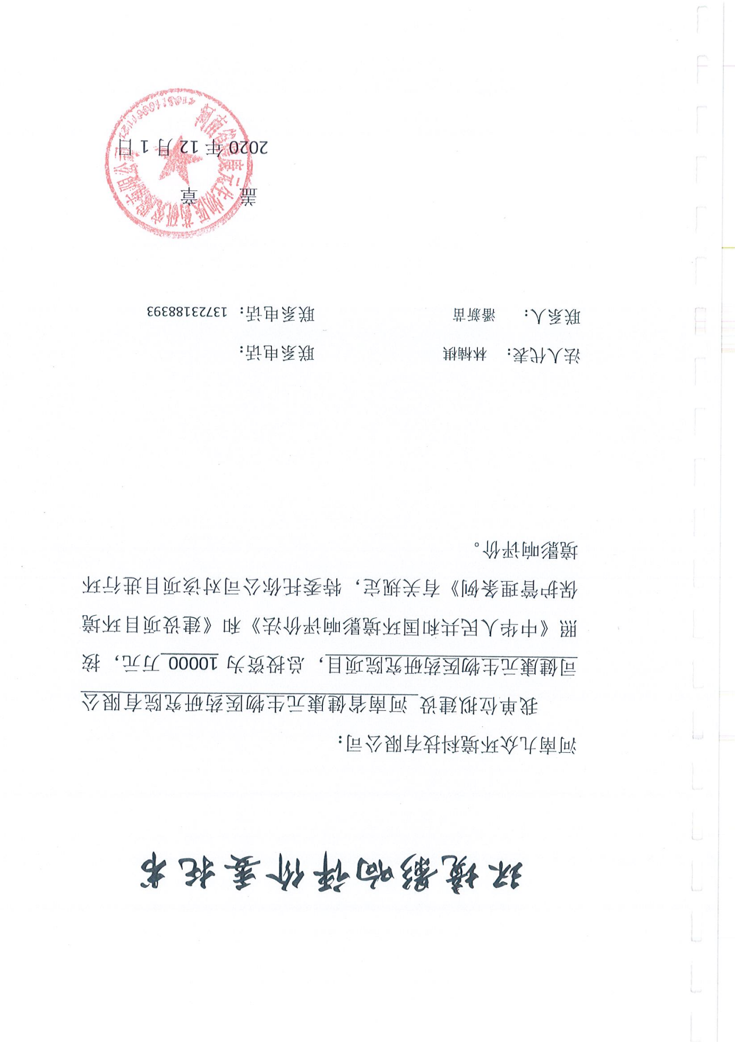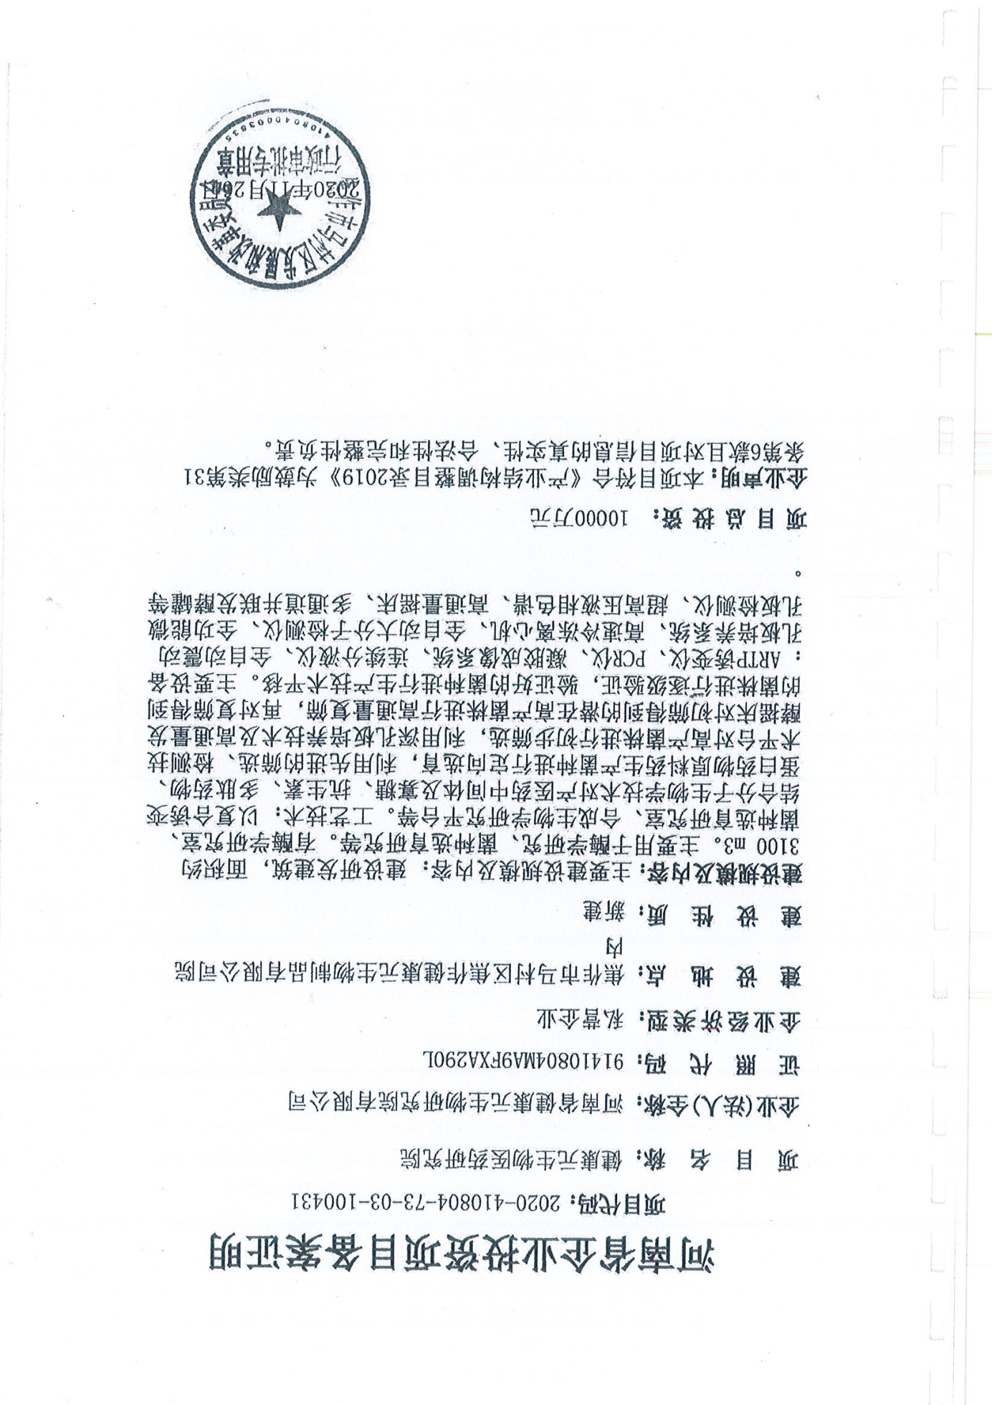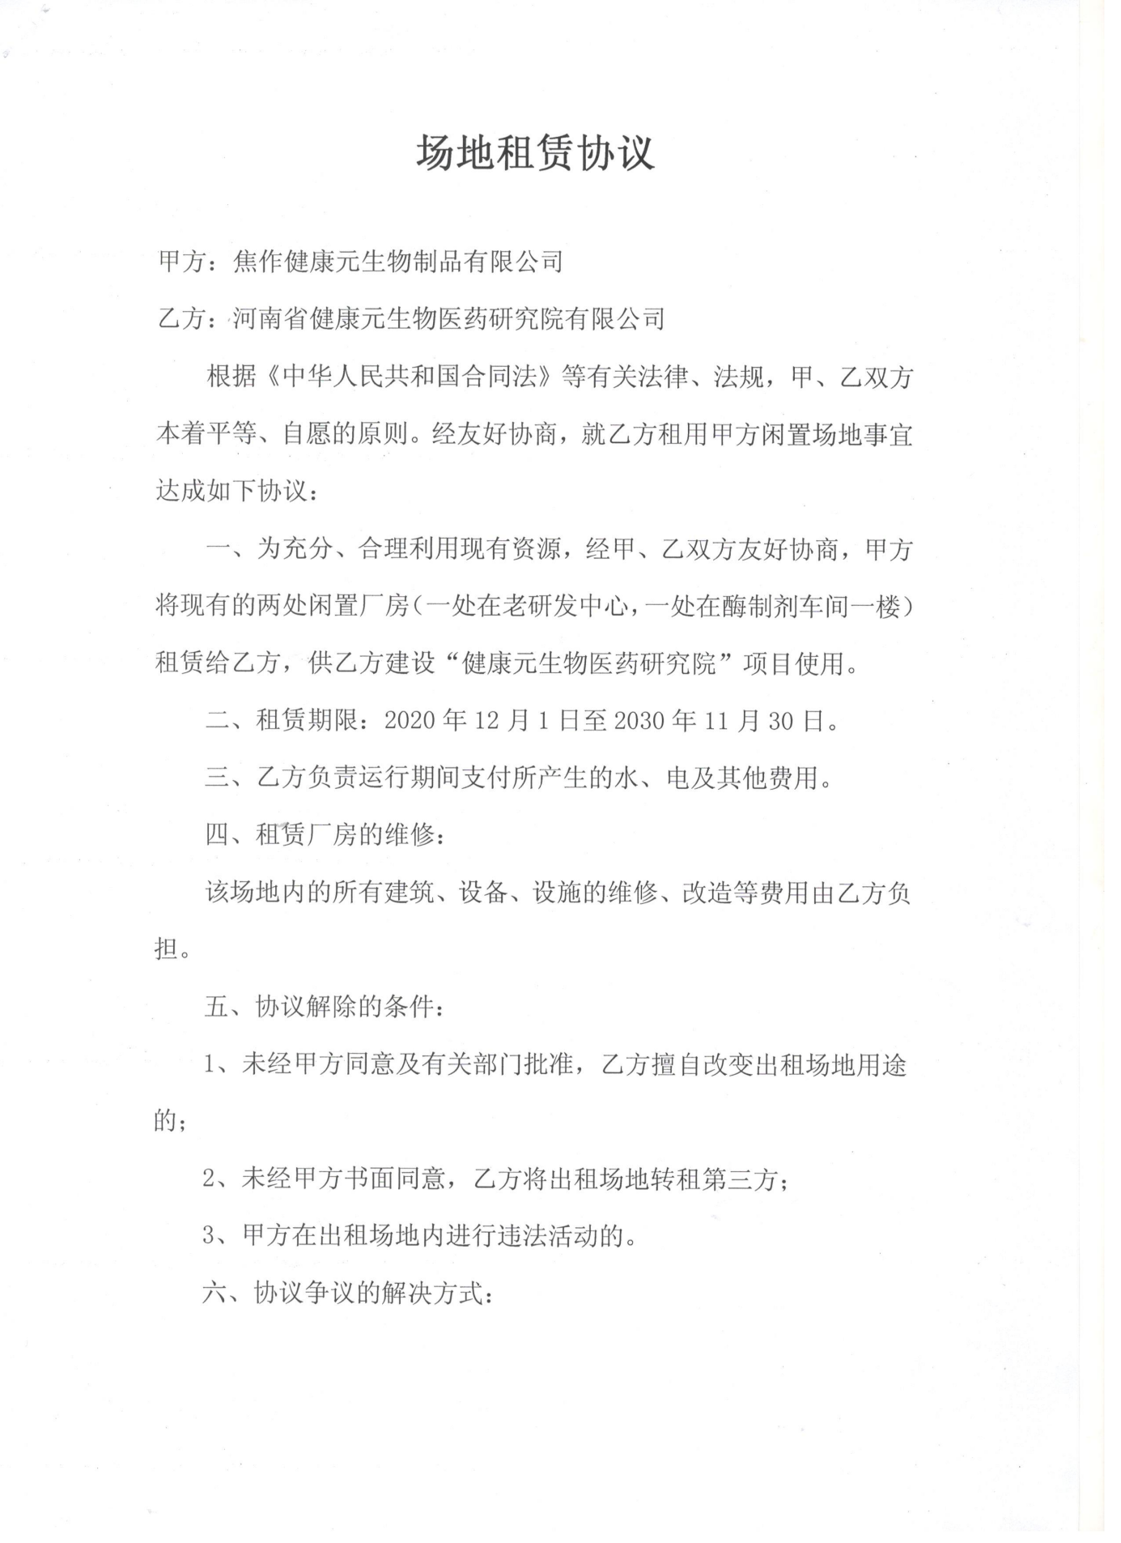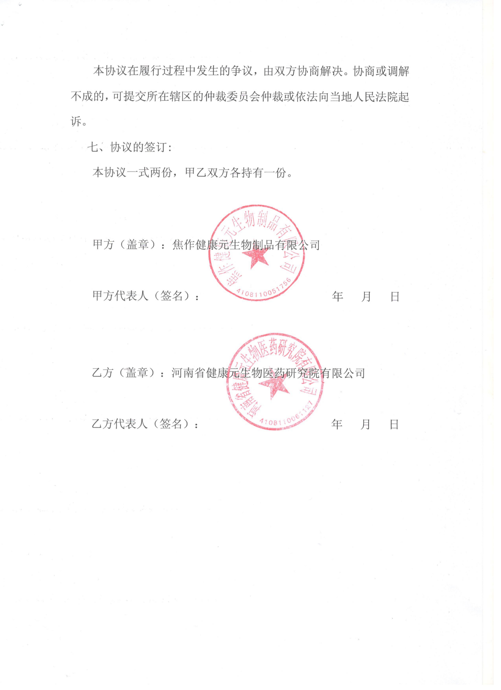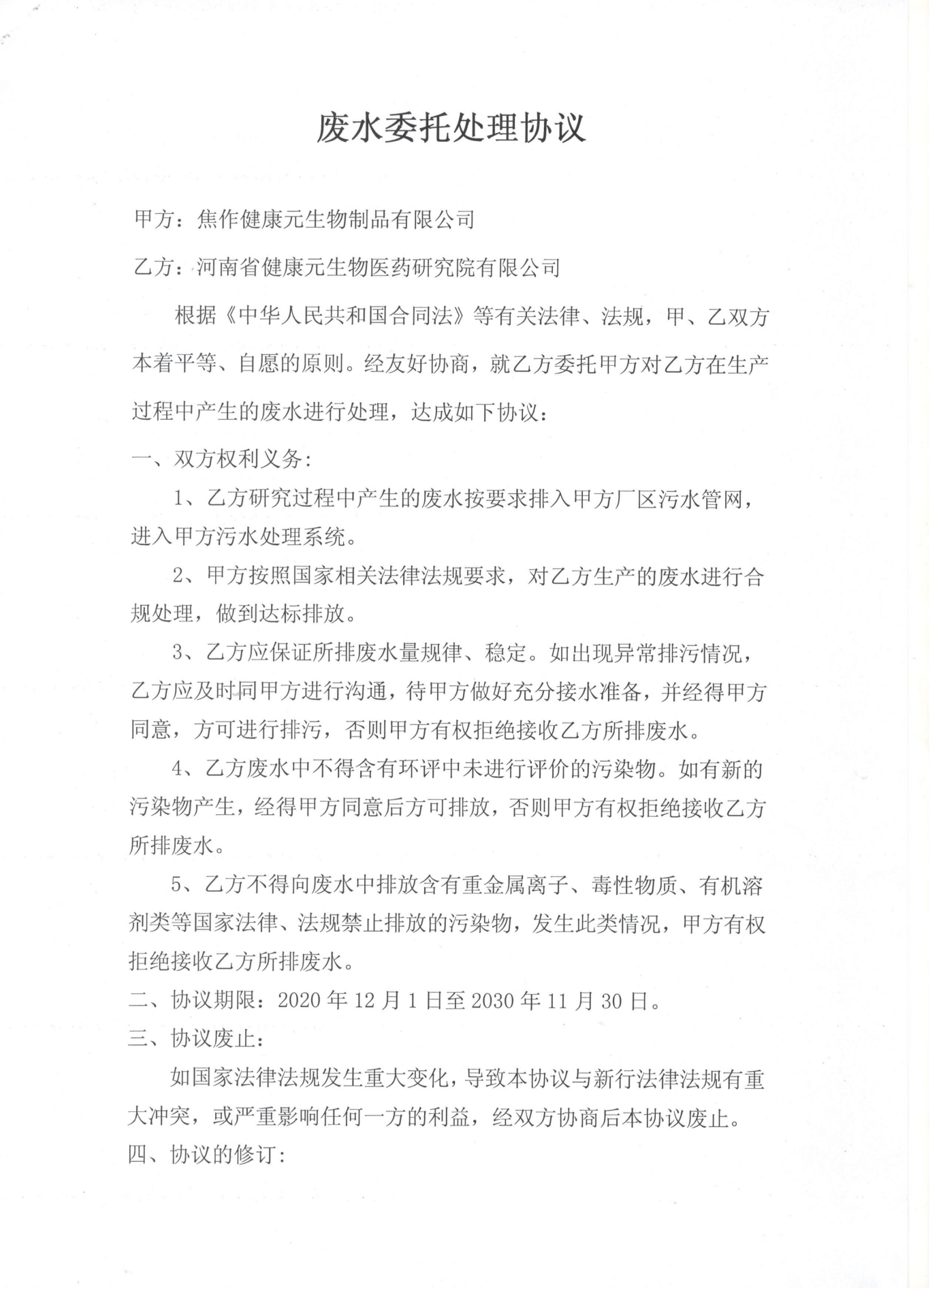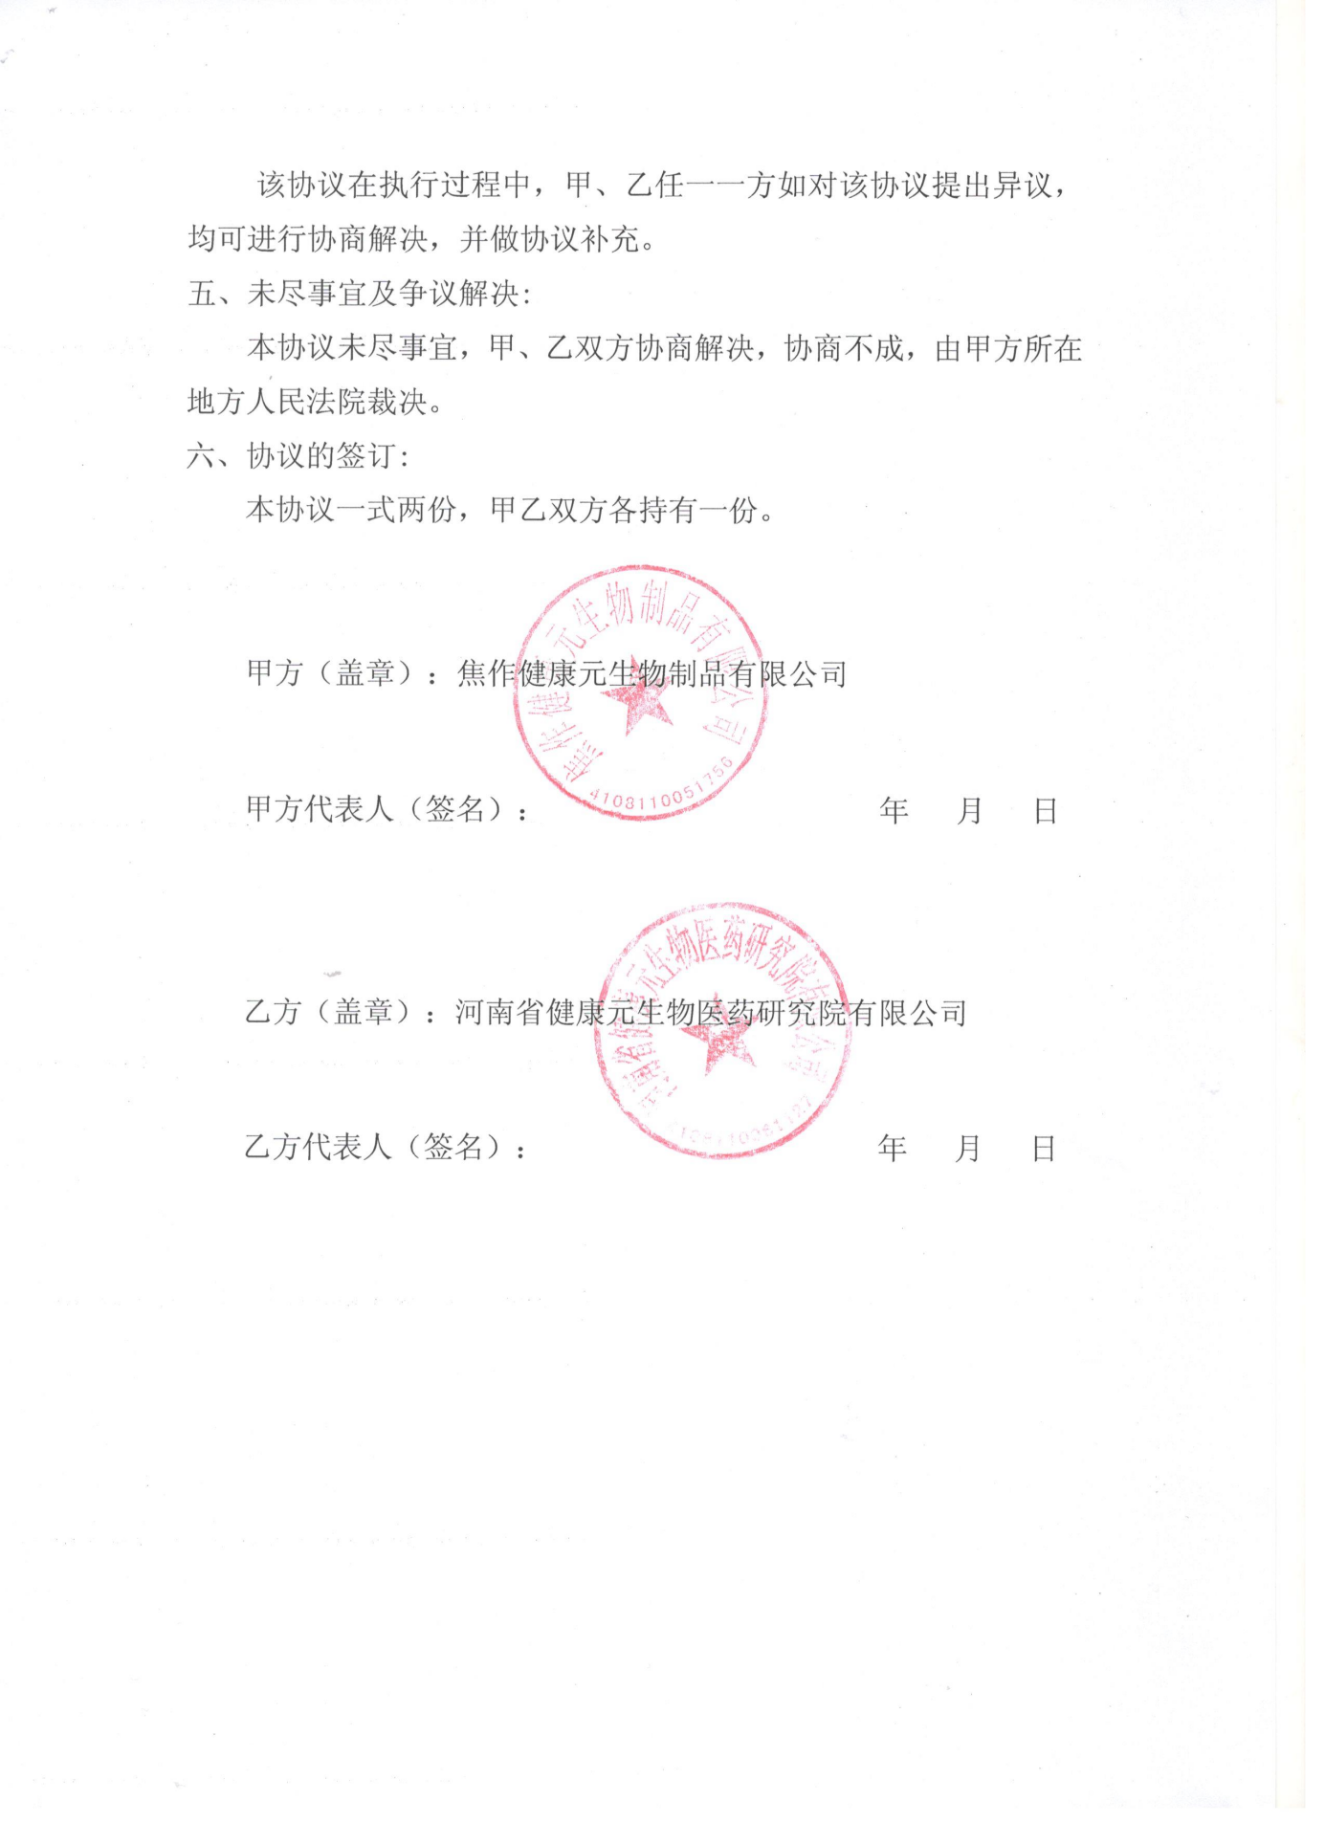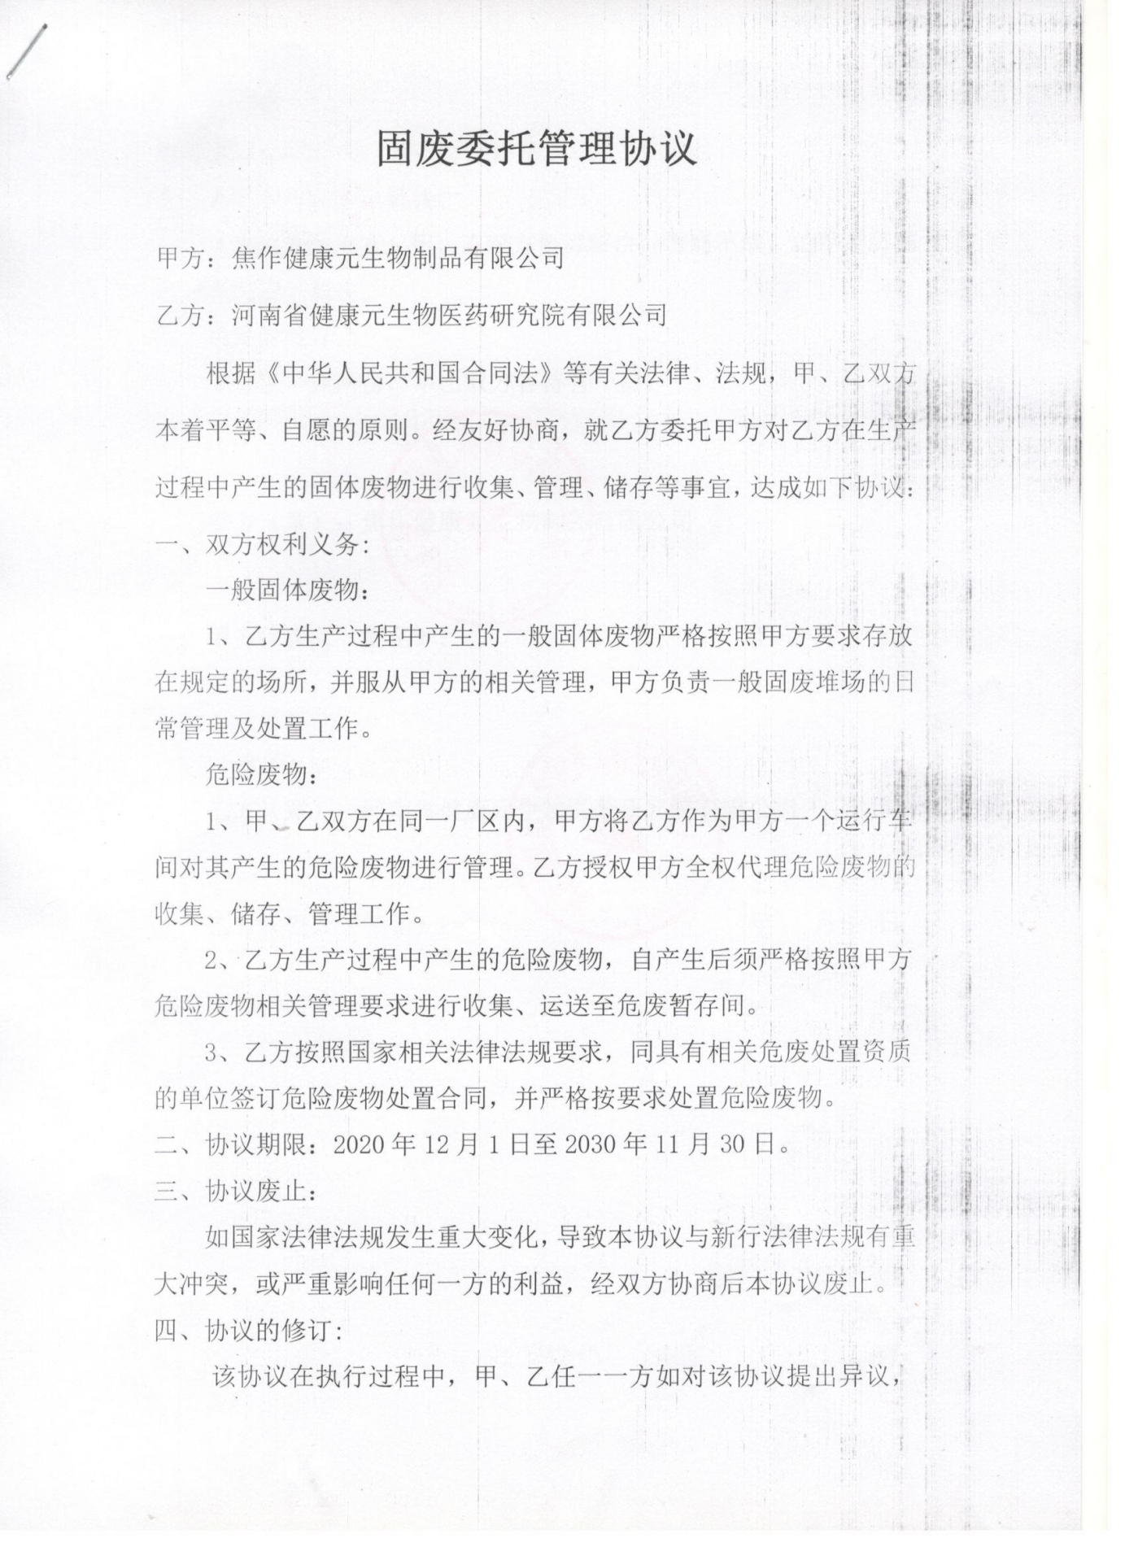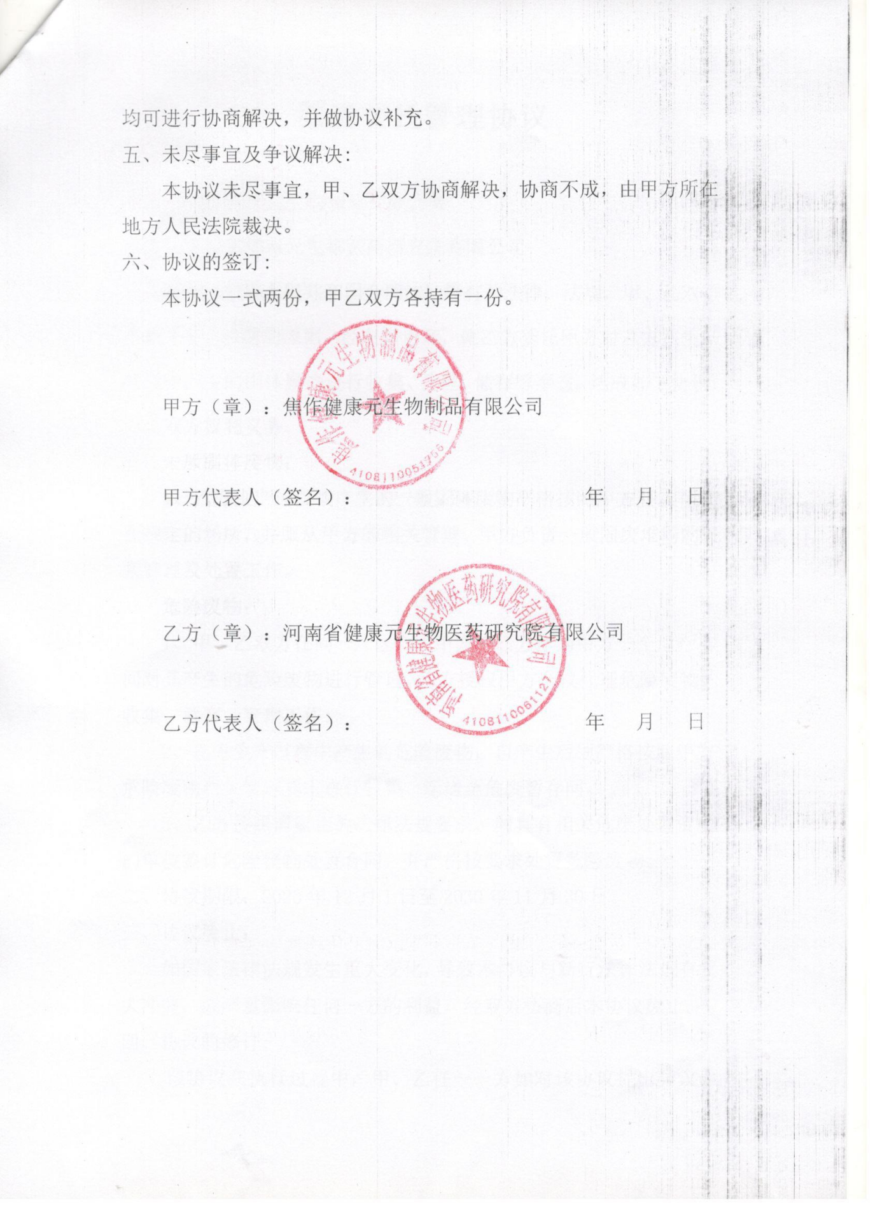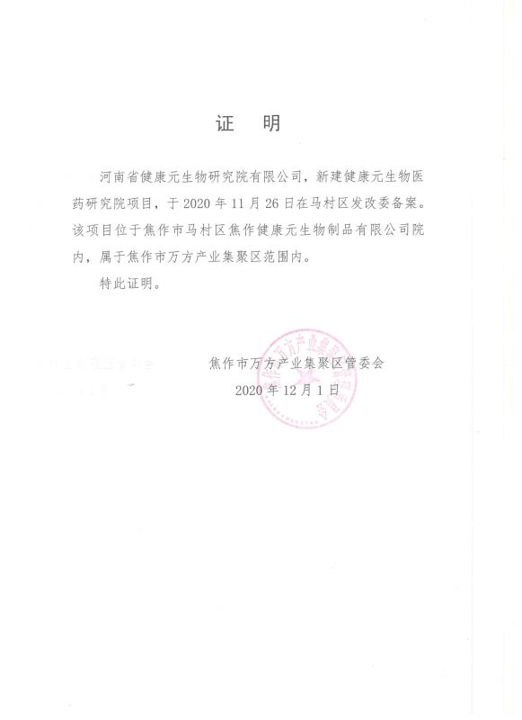

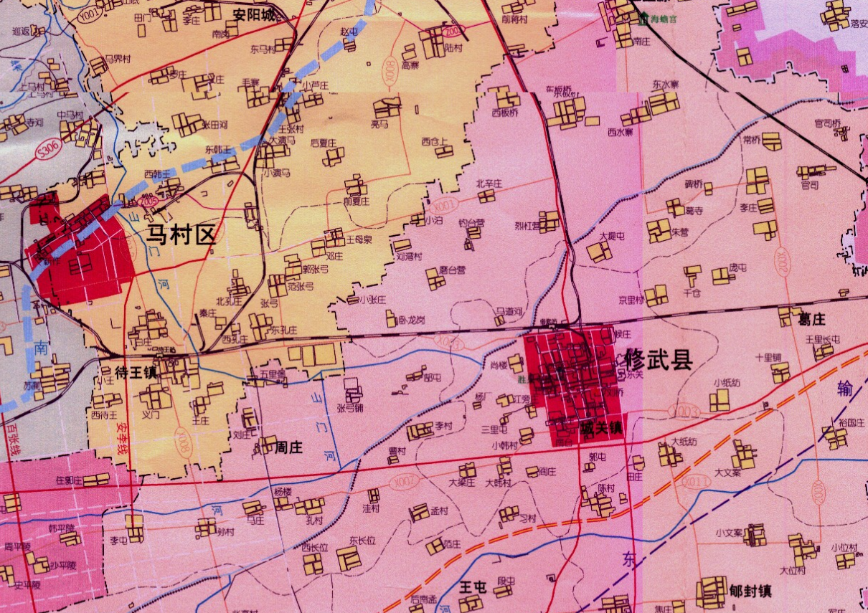
项目位置
万方产业集聚区

东部
组团

西部
组团

图 例
项目位置
万方产业集聚区

附图一 项目地理位置示意图

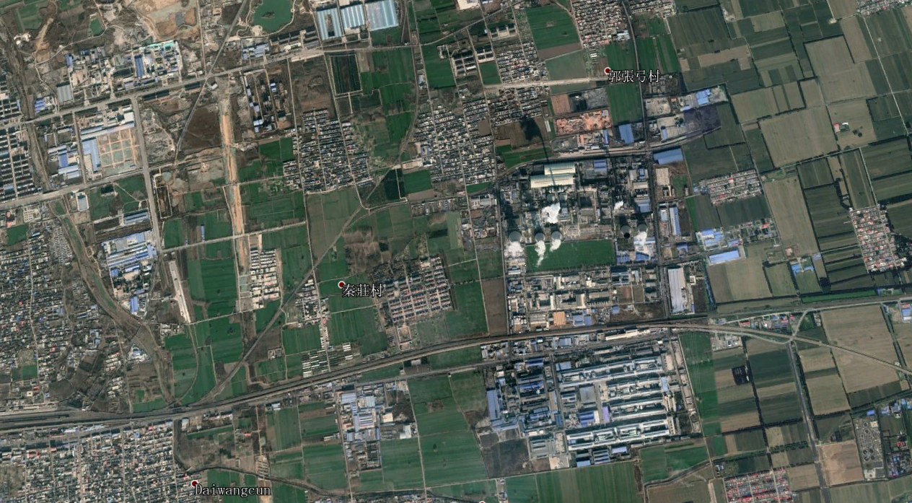

小张庄
金冠嘉华电力有限公司
670m
焦作万方铝业自备电厂
1340m
560m
卧龙岗

1130m
1480m
360m
1150m
附图4.3 项目酶制剂研究所一层布置示意图
东孔庄
待王
白庄
张弓
北孔庄
秦庄
西孔庄

图 例
2120m
焦作市英利经贸有限公司
万方铝业股份有限公司
健康元(项目厂区）
周边企业
焦作市东星炭电极有限公司

居民区

附图二 项目周边环境示意图



废气处理措施及排气筒
依托设施
项目位置
72m
36m
18m

附图三 厂区平面布置示意图

走 廊
实验准备室
高效液相色谱实验室
办公室
走
廊
液相质谱室
生物发酵研究室
卫生间
楼 梯
正 门
附图4.1 项目育种研究所一层布置示意图

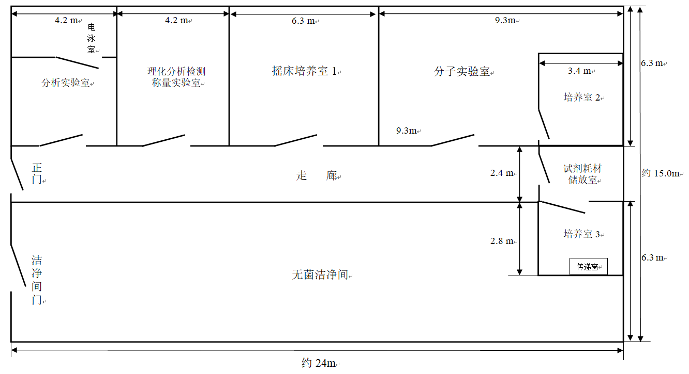
附图4.2 项目育种研究所二层布置示意图

超净工作台区
生物培养区
分离区
计量区
生物分析区
理化分析区
门
楼梯
一层

楼梯
窗户
仓储区
办公区

二层
附图4.3 项目酶制剂研究所布置示意图

焦作市东星炭电极有限公司
焦作万方铝业自备电厂
金冠嘉华电力有限公司
东孔庄
小张庄
360m
560m
附图五 项目建成后，全厂卫生防护距离示意图
320m
370m
焦作市英利经贸有限公司
健康元
（项目所在厂区）
430m
图 例
健康元(项目位置）
卫生防护距离

健康元（本项目）

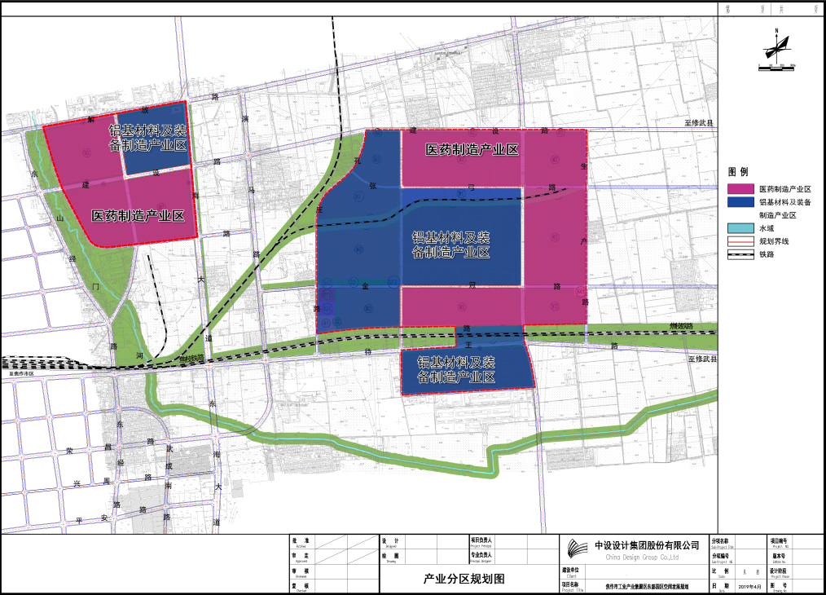

附图六 焦作市工业产业集聚区东部园区产业分区规划图

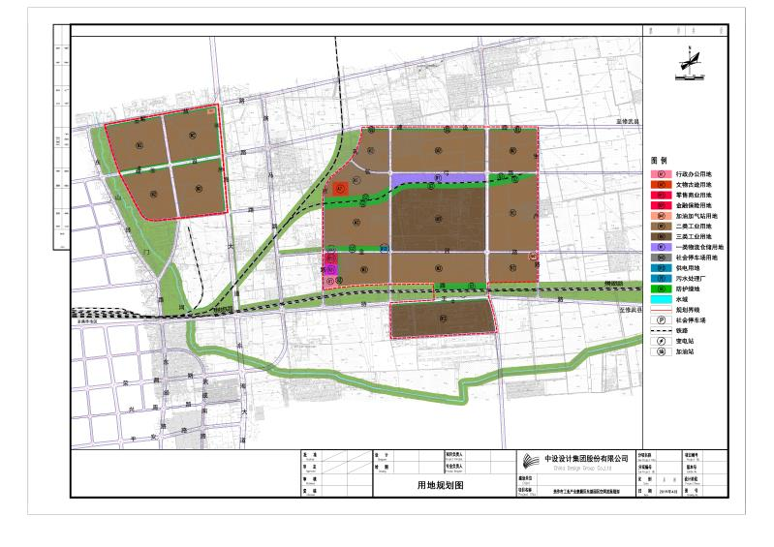
健康元（本项目）

附图七 焦作市工业产业集聚区东部园区土地利用规划图

